ver. 0.0.8.4.1_{б}

АННОТАЦИЯ.
Дипломная работа состоит из расчетно-пояснительной записки объемом 159 страниц и 4 листов графического материала. Расчетно-пояснительная записка содержит 3 части, 25 рисунков и 7 таблиц, заключение и список литературы.
В разделе «Технологическая часть» произведен тепловой расчет блока с турбиной К-800-240, рассчитаны энергетические показатели, произведен выбор основного и вспомогательного оборудования.
В разделе «Экологическая часть» произведен расчет выбросов, ПДК и высоты дымовой трубы.

В разделе «Теплотехнический контроль» был произведен выбор оборудования и автоматики.

Для оформления проекта использовалась компьютерная программа Microsoft Word. Для расчётов использовались программы MathCAD, EXCEL. Для оформления чертежей использовалась программа КОМПАС.

ОГЛАВЛЕНИЕ

ВВЕДЕНИЕ ............................................ 7

1. ТЕХНОЛОГИЧЕСКАЯ ЧАСТЬ ............................ 8
1.1. РАСЧЕТ ПРИНЦИПИАЛЬНОЙ ТЕПЛОВОЙ СХЕМЫ ........... 8
1.1.1. ОПИСАНИЕ ПРИНЦИПИАЛЬНОЙ ТЕПЛОВОЙ СХЕМЫ ....... 9
1.1.2. РАСПРЕДЕЛЕНИЕ РЕГЕНЕРАТИВНОГО ПОДОГРЕВА ПО СТУ-
ПЕНЯМ ....................................... 11 1.1.3. СОСТАВЛЕНИЕ И РЕШЕНИЕ УРАВНЕНИЙ ТЕПЛОВОГО
БАЛАНСА ТЕПЛООБМЕННЫХ АППАРАТОВ ............. 29 1.1.4. РЕШЕНИЕ ЭНЕРГЕТИЧЕСКОГО УРАВНЕНИЯ ТУРБИНЫ ... 36 1.1.5. ОПРЕДЕЛЕНИЕ АБСОЛЮТНЫХ ЗНАЧЕНИЙ РАСХОДОВ ПАРА
НА КОТЕЛ, ПОДОГРЕВАТЕЛИ, АБСОЛЮТНЫХ ЗНАЧЕНИЙ
РАСХОДОВ ПИТАТЕЛЬНОЙ ВОДЫ И КОНДЕНСАТА ...... 37 1.1.6. ОПРЕДЕЛЕНИЕ ПОКАЗАТЕЛЕЙ ТЕПЛОВОЙ ЭКОНОМИЧНОСТИ
БЛОКА ....................................... 38

1.2. ВЫБОР ОСНОВНОГО И ВСПОМОГАТЕЛЬНОГО ОБОРУДОВАНИЯ

ЭЛЕКТРОСТАНЦИИ ................................ 40

1.2.1. ВЫБОР СТРУКТУРЫ ЭЛЕКТРОСТАНЦИИ И ПАРОВОГО

КОТЛА ....................................... 40

1.2.2. ВЫБОР ТЕПЛООБМЕННОГО ОБОРУДОВАНИЯ ........... 47

1.2.3. ВЫБОР НАСОСОВ ............................... 53

1.2.4 ВЫБОР ДУТЬЕВЫХ ВЕНТИЛЯТОРОВ И ДЫМОСОСОВ ..... 61
1.3. ВЫВОД ......................................... 64
2 ТЕПЛОТЕХНИЧЕСКИЙ КОНТРОЛЬ .................... 65
2.1. ОБОЗНАЧЕНИЯ ТОЧЕК ТЕПЛОТЕХНИЧЕСКОГО
КОНТРОЛЯ И АВТОМАТИКИ НА СХЕМАХ .......... 65
2.2. УСЛОВНОЕ ОБОЗНАЧЕНИЕ ТОЧЕК ТЕПЛОТЕХНИЧЕС-
КОГО КОНТРОЛЯ И АВТОМАТИКИ НА ЛОКАЛЬНЫХ
СХЕМАХ И В РАБОЧИХ СПЕЦИФИКАЦИЯХ ........ 67
2.2.1. МАРКИРОВА ТРУБОПРОВОДОВ НА ЛОКАЛЬНЫХ
ТЕХНОЛОГИЧЕСКИХ СХЕМАХ ................ 68

2.2.2. МАРКИРОВКА ТОЧЕК ТЕХНОЛОГИЧЕСКОГО КОНТ-
РОЛЯ И АВТОМАТИКИ В ЛОКАЛЬНЫХ СХЕМАХ .. 69

2.2.3. МАРКИРОВКА АППАРАТУРЫ КИПиА В СПЕЦИФИКАЦИЯХ . 71

2.3. ПОДСИСТЕМА ТЕПЛОТЕХНИЧЕСКОГО КОНТРОЛЯ .... 73

2.3.1. АВТОМАТИЧЕСКИЕ РЕГУЛЯТОРЫ КОТЛА ....... 76

2.4. АСУ ТП ЭНЕРГОБЛОКА К-800-240 НА БАЗЕ

ПТК TELEPERM ............................. 93

2.4.1. ПРОГРАМНО-ТЕХНИЧЕСКИЙ КОМПЛЕКС TELEPERM

ДЛЯ АВТОМАТИЗАЦИИ ПРОИЗВОДСТВЕННЫХ

ПРОЦЕССОВ ................................. 93

2.4.2. ОБЩАЯ АРХИТЕКТУРА ПТК TELEPERM XP-R ........ 93
2.4.3. ОСОБЕННОСТИ СТРУКТУРНОГО ПОСТРОЕНИЯ
КОНТРОЛЛЕРНОГО УРОВНЯ ПТК TELEPERM XP-R ....... 97
2.4.4. СИСТЕМЫ АВТОМАТИЗАЦИИ ТПТС-51 .......... 99
2.4.5. ФУНКЦИИ АСУ ТП ЭНЕРГОБЛОКА ............. 112
2.5. СПЕЦИФИКАЦИЯ НА СРЕДСТВА ТЕПЛОТЕХНИЧЕСКОГО
ИЗМЕРЕНИЯ И КОНТРОЛЯ ......................... 120
2.6. РАСЧЕТ НАСТРОЕК РЕГУЛЯТОРА И ДИФФЕРЕНЦИА-
ТОРА ДВУХКОНТУРНОЙ СХЕМЫ РЕГУЛИРОВАНИЯ .. 139
3. РАСЧЁТ ВЫБРОСОВ, ВЫСОТЫ ДЫМОВОЙ ТРУБЫ И
ПРИЗЕМНЫХ КОНЦЕНТРАЦИЙ В РАЙОНЕ РАСПОЛО-
ЖЕНИЯ ТЭЦ .................................... 150
3.2. РАСЧЁТ ВЫБРОСОВ .............................. 151

3.3. ОПРЕДЕЛЕНИЕ ВЫСОТЫ ДЫМОВОЙ ТРУБЫ ............. 153
3.4. РАСЧЁТ ПРИЗЕМНЫХ КОНЦЕНТРАЦИЙ ................ 156

ЗАКЛЮЧЕНИЕ ........................................ 158

СПИСОК ЛИТЕРАТУРЫ ................................. 159

ВВЕДЕНИЕ.

Энергетика принадлежит к числу бытовых отраслей, развитие которых во многом определяет развитие всего народного хозяйства, так как электрическая энергия необходима как для современного производства, так и для быта населения. Важным фактором, определяющим повышение экономичности энергоснабжения, является рациональное географическое размещение электростанций, обеспечивающее минимальные затраты на транспорт топлива и электроэнергии.
Основным источником электроэнергии являются тепловые электрические станции (ТЭС) на органическом топливе (твердом, жидком, газообразном), производящие около 75% электроэнергии в мире. Развитие энергетики характеризуется непрерывным повышением единичной мощности агрегатов, при этом снижаются удельные капитальные затраты, возрастает тепловая экономичность установки. Но, с другой стороны, оборудование современных ТЭС эксплуатируется при высоких тепловых нагрузках. При этом может произойти отказ основного оборудования станции, что повлечет за собой серьезные последствия. Вынужденные остановки турбоагрегатов снижают коэффициент использования установленной мощности ТЭС.
В условиях роста требований к надёжности и безопасной работе оборудования всё большую значимость приобретают проблемы подготовки персонала. Современные требования к квалификации персонала привели к необходимости его внутрифирменного развития.

1. ТЕХНОЛОГИЧЕСКАЯ ЧАСТЬ.
1.1. ПРИНЦИПИАЛЬНАЯ ТЕПЛОВАЯ СХЕМА.
рис.1.1
ПГ
П1
П2
П3
ПН
ДПВ
П4
БН
П5
П6
КН3
П7
КН2
П8
СП
В основной конденсатор
ЦВД
ЦСД
ПЕ П/П
ЦНД
1
2
3
4
5
6
7
8
В основной конденсатор
К-Р
КН1
БОУ
РД

ПГ – Парогенератор;
ЦВД – Цилиндр высокого давления;
ЦСД – Цилиндр среднего давления;
ЦНД – Цилиндр низкого давления;
К-Р – Конденсатор;
КН – Конденсатный насос;
СП – Сальниковый подогреватель;
П1,П2,П3 – Поверхностные подогреватели высокого давления;
П4 (ДПВ) – Деаэратор питательной воды;
П5,П6 - Поверхностные подогреватели низкого давления;
П7,П8 – Смешивающие подогреватели низкого давления;
ПН – Питательный насос;
БН – Бустерный насос;
ПЕ – Перегретый пар;
П/П – Промышленный перегрев;
БОУ – Блочная обессоливающая установка;
РД – Регулятор давления.

1.1.1. ОПИСАНИЕ ПРИНЦИПИАЛЬНОЙ ТЕПЛОВОЙ
СХЕМЫ.

Энергоблок 800 МВт состоит из котла и одновальной конденсационной турбоустановки К-800-240 ЛМЗ сверхкритических параметров пара с одноступенчатым газовым промежуточным перегревом пара. Принципиальная тепловая схема турбоустановки показана на рис. 1.1.
Турбина имеет пять цилиндров: ЦВД, ЦСД и три ЦНД. Свежий пар с параметрами P=23,5 МПа, t=540 °С через группу стопорных и регулирующих клапанов поступает в ЦВД, после чего направляется в промежуточный перегреватель парового котла при давлении P₂ = 3,63 МПа и температуре примерно 280 °С. После промежуточного перегрева пар (Р_{ПП} = 3,36 МПа; t_{ПП} = 540 °С) подводится через стопорные и регулирующие клапаны в середину двухпоточного ЦСД, из ЦСД отводится параллельно в три двухпоточные ЦНД. Конечное давление в двухсекционном конденсаторе составляет P_{К} = 0,0034 МПа. Номинальная расчетная электрическая мощность турбогенератора энергоблока принята 800 МВт.
Турбина имеет восемь регенеративных отборов пара: два - из ЦВД, четыре - из ЦСД и два - из ЦНД. Конденсат турбины подогревается в сальниковом подогревателе СП, в двух смешивающих (П8 и П7) и двух поверхностных (П6 и П5) ПНД. После деаэратора питательная вода бустерным и питательным насосами прокачивается через три ПВД.
Питательная установка имеет конденсационный турбопривод, питаемый паром из третьего отбора и включающий редуктор для понижения частоты вращения бустерного насоса. Конденсат турбопривода конденсатным насосом направляется в основной конденсатор.
Дренажи ПВД каскадно сливаются в деаэратор, дренаж СП поступает в основной конденсатор.
Потери пара и воды энергоблока α_{УТ} = 0,02 условно отнесены к потокам отборного пара и восполняются обессоленной добавочной водой из химической водоочистки, подаваемой в основной конденсатор турбины.
Для вывода солей из цикла предусмотрена конденсатоочистка БОУ.

1.1.2. РАСПРЕДЕЛЕНИЕ РЕГЕНЕРАТИВНОГО
ПОДОГРЕВА ПО СТУПЕНЯМ.

Исходные данные:

1. Давление свежего пара:
$P_{0}=\text{23}\text{.}5$$\text{МПа}$

2. Температура свежего пара:
$t_{0}=\text{540}$ºС

3. Давление после пароперегревателя:
$P_{\text{ПП}}=3\text{.}\text{36}$$\text{МПа}$

4. Температура после пароперегревателя:
$t_{\text{ПП}}=\text{545}$ºС

5. Температура пит. воды за подогревателем:
$t_{\text{ПВ}}=\text{270}$ºС

6. Величина потерь в трубопроводах:
${ΔP}_{\text{ПОТ}}=5$%

7. Гидравлическое сопротивление ПВД:
${ΔP}_{\text{ПВД}}=0\text{.}1$$\text{МПа}$

8. Давление в деаэраторе:
$P_{Д}=0\text{.}\text{69}$$\text{МПа}$

9. Конечное давление в конденсаторе:
$P_{К}=0\text{.}\text{0034}$$\text{МПа}$

10. КПД части высокого давления:
$η_{\text{oi}}^{\text{ЧВД}}=0\text{.}\text{87}$

11. КПД ЧСД:
$η_{\text{oi}}^{\text{ЧСД}}=0\text{.}\text{89}$

12. КПД ЧНД:
$η_{\text{oi}}^{\text{ЧНД}}=0\text{.}\text{81}$

13. КПД ТП:
$η_{\text{oi}}^{\text{ТП}}=0\text{.}\text{84}$

14. КПД питательного насоса:
η_{НАС} = 0.85

15. Механическое КПД ТП:
$η_{\text{МЕХ}}^{\text{ТП}}=0\text{.}\text{98}$

14. Величина недогрева ПВД:
$υ_{\text{ПВД}}=1\text{.}5$ºC

15. Величина недогрева ПНД:
$υ_{\text{ПНД}}=4$ºС

16. Подогрев деаэратора:
${Δt}_{Д}=\text{15}$ºC

17. Подогрев воды в сальниковом подогревателе
[5]:
${Δh}_{\text{СП}}=\text{22}$$\frac{\text{кДж}}{\text{кг}}$

18. Давление конденсатное ТП [5]:
$P_{К}^{\text{ТП}}=0\text{.}\text{0042}$$\text{МПа}$

19. Коэффициент, учитывающий потери в
окружающую среду:
η_{П} = 0.99

20. Потери пара и воды энергоблока:
α_{УТ} = 0.015

21. Относительный расход пара в голову
турбины:
α₀ = 1

22. Расход добавочной воды:
α_{ДВ} = 0.015

1. Расчёт параметров пара во втором подогревате-
ле:

1.1 Энтальпия свежего пара (определяем по P₀ и
t₀):
$h_{0}=\text{3324}\text{.}\text{84}$ $\frac{\text{кДж}}{\text{кг}}$

1.2 Энтропия свежего пара (определяем по P₀ и
t₀):
$s_{0}=6\text{.}\text{19}$$\frac{\text{кДж}}{\text{кг}⋅К}$

1.3 Давление пара в отборе:
$P_{2}=1\text{.}\text{12}⋅P_{\text{ПП}}=1\text{.}\text{12}⋅3\text{.}\text{36}=3\text{.}\text{76}\overset{}{}\text{МПа}$

1.4 Энтальпия изоэнтропная на выходе из ЦВД
(определяем по P₂):
$h_{2a}=\text{2850}\text{.}\text{87}$$\frac{\text{кДж}}{\text{кг}}$

1.5 Располагаемый теплоперепад:
$H_{0}^{\text{ЧВД}}=h_{0}−h_{2a}=\text{3324}\text{.}\text{84}−\text{2850}\text{.}\text{87}=\text{437}\text{.}\text{97}$$\frac{\text{кДж}}{\text{кг}}$

1.6 Используемый теплоперепад:
$H_{i}^{\text{ЧВД}}=H_{0}^{\text{ЧВД}}⋅η_{\text{oi}}^{\text{ЧВД}}=\text{437}\text{.}\text{97}⋅0\text{.}\text{89}=\text{412}\text{.}\text{36}$$\frac{\text{кДж}}{\text{кг}}$

1.7 Энтальпия пара в отборе:
$h_{2}=h_{0}−H_{i}^{\text{ЧВД}}=\text{3324}\text{.}\text{84}−\text{412}\text{.}\text{36}=\text{2912}\text{.}\text{48}$$\frac{\text{кДж}}{\text{кг}}$

1.8 Температура пара в отборе (определяем по P₂
и h₂):
$t_{2}=\text{279}\text{.}\text{65}C$

1.9 Давление пара в подогревателе:
$P_{Н2}=P_{2}−{ΔP}_{\text{ПОТ}}=P_{2}−0\text{.}\text{05}⋅P_{2}=3\text{.}\text{63}−0\text{.}\text{05}⋅3\text{.}\text{63}=3\text{.}\text{45}\text{МПа}$

1.10 Температура насыщения пара в подогревателе
(определяем по P_{Н2}):
$t_{Н2}=\text{243}\text{.}8C$
1.11 Энтальпия насыщения пара в подогревателе
(определяем по P_{Н2}):
$h_{Н2}=\text{1055}\text{.}6$$\frac{\text{кДж}}{\text{кг}}$

1.12 Температура воды за подогревателем:
$t_{В2}=t_{Н2}−υ_{\text{ПВД}}=\text{243}\text{.}3−1\text{.}5=\text{242}\text{.}3$ºC

1.13 Давление на выходе питательного насоса:
$P_{\text{ПИТ}\text{.}\text{НАС}\text{.}\text{ВЫХ}}=1\text{.}3⋅P_{0}=\text{30}\text{.}\text{55}$$\text{МПа}$

1.14 Давление питательной воды за ПВД:
$P_{\text{ПВ}}=P_{\text{ПИТ}\text{.}\text{НАС}\text{.}\text{ВЫХ}}−3⋅{ΔP}_{\text{ПВД}}=\text{30}\text{.}\text{55}−3⋅0\text{.}1=\text{30}\text{.}\text{25}$$\text{МПа}$

1.15 Энтальпия воды за подогревателем
(определяем по Р_{Н2} и t_{В2}):
$h_{В2}=\text{1053}\text{.}\text{05}$$\frac{\text{кДж}}{\text{кг}}$

2. Расчёт параметров пара в первом подогревателе:

2.1 Температура насыщения пара в
подогревателе:
$t_{Н1}=t_{\text{ПВ}}+υ_{\text{ПВД}}=\text{270}+1\text{.}5=\text{271}\text{.}5$ºC

2.2 Давление насыщения пара в подогревателе
(определяем по t_{Н1}):
$P_{Н1}=5\text{.}\text{63}$$\text{МПа}$

2.3 Энтальпия насыщения пара в подогревателе
(определяем по t_{Н1}):
$h_{Н1}=\text{1192}\text{.}\text{74}$$\frac{\text{кДж}}{\text{кг}}$

2.4 Давление пара в отборе:
$P_{1}=P_{Н1}+{ΔP}_{\text{ПОТ}}=P_{Н1}+0\text{.}\text{05}⋅P_{Н1}=5\text{.}\text{63}+0\text{.}\text{05}⋅5\text{.}\text{63}=5\text{.}\text{915}$$\text{МПа}$

2.5 Энтальпия пара в отборе (определяем по h-s
диаграмме):
$h_{1}=\text{2999}\text{.}\text{43}$$\frac{\text{кДж}}{\text{кг}}$

2.6 Температура пара в отборе (определяем по P₁
и h₁):
$t_{1}=\text{333}\text{.}\text{96}$ºC

3. Расчёт параметров питательной воды:

3.1 Энтальпия питательной воды (определяем по
Р_{ПВ} и t_{ПВ}):
$h_{\text{ПВ}}=\text{1181}\text{.}\text{63}$$\frac{\text{кДж}}{\text{кг}}$

3.2 Удельный объём питательной воды
(определяем по P_{Д}):
$υ_{Д}=0\text{.}\text{001107}$$\frac{м^{3}}{\text{Кг}}$

4. Расчёт изменения энтальпии в питательном
насосе:

4.1 Энтальпия воды на выходе из деаэратора
(определяем по P_{Д}):
$h_{Д}=\text{693}\text{.}\text{85}$$\frac{\text{кДж}}{\text{кг}}$

4.2 Задаёмся подогревом воды в питательном
насосе:
${ΔH}_{\text{ПИТ}\text{.}\text{НАС}\text{.}}=\text{37}\text{.}5$$\frac{\text{кДж}}{\text{кг}}$

4.3 Энтальпия ПН на выходе:
$h_{\text{НАС}\text{.}\text{ВЫХ}\text{.}}=h_{Д}+{ΔH}_{\text{ПИТ}\text{.}\text{НАС}\text{.}}=\text{693}\text{.}\text{85}+\text{37}\text{.}5=\text{731}\text{.}\text{35}$$\frac{\text{кДж}}{\text{кг}}$

4.4 Температура ПН на выходе (определяем по
Р_{ПИТ.НАС.ВЫХ.} и h_{НАС.ВЫХ.}):
$t_{\text{НАС}\text{.}\text{ВЫХ}\text{.}}=\text{168}\text{.}9$ºC

4.5 Удельный объём в деаэраторе
(определяем по Р_{ПИТ.НАС.ВЫХ.} и h_{НАС.ВЫХ.}):
$υ_{\text{ПИТ}\text{.}\text{НАС}\text{.}\text{ВЫХ}\text{.}}=0\text{.}\text{001092}$$\frac{м^{3}}{\text{Кг}}$
4.6 Средний удельный объём:
$υ_{\text{СР}}=\frac{(υ_{Д}+υ_{\text{ПИТ}\text{.}\text{НАС}\text{.}\text{ВЫХ}\text{.}})}{2}=\frac{(0\text{.}\text{001107}+0\text{.}\text{001092})}{2}=0\text{.}\text{0011}$$\frac{м^{3}}{\text{Кг}}$

4.7 Подогрев воды в питательном насосе:
${ΔH}_{\text{ПИТ}\text{.}\text{НАС}\text{.}\text{РАСЧ}\text{.}}=\text{37}\text{.}5$$\frac{\text{кДж}}{\text{кг}}$

5. Распределение подогрева питательной воды между
ПВД2 и ПВД3:

5.1 Из условий оптимального распределения
подогрева принимаем, что:
$\begin{aligned}{Δτ}_{В2}=1\text{.}8⋅{Δτ}_{В3} \\ {Δτ}_{В2}+{Δτ}_{В3}=h_{В2}−h_{\text{НАС}\text{.}\text{ВЫХ}\text{.}}\end{aligned}$

Решая данную систему уравнений, получаем:

5.2 Подогрев воды в ПВД₃:
${Δτ}_{В3}=\frac{(h_{В2}−h_{\text{НАС}\text{.}\text{ВЫХ}\text{.}})}{2\text{.}8}=\frac{(\text{1053}\text{.}\text{05}−\text{731}\text{.}\text{35})}{2\text{.}8}=\text{114}\text{.}\text{89}$$\frac{\text{кДж}}{\text{кг}}$

5.3 Подогрев воды в ПВД₂:
${Δτ}_{В2}=1\text{.}8⋅{Δτ}_{В3}=1\text{.}8⋅\text{114}\text{.}\text{89}=\text{206}\text{.}\text{81}$$\frac{\text{кДж}}{\text{кг}}$

6. Расчёт параметров пара в третьем подогревате-
ле:

6.1 Энтальпия воды за подогревателем:
$h_{В3}={Δτ}_{В3}+h_{\text{НАС}\text{.}\text{ВЫХ}\text{.}}=\text{114}\text{.}\text{89}+\text{731}\text{.}\text{35}=\text{846}\text{.}\text{25}$$\frac{\text{кДж}}{\text{кг}}$

6.2 Температура воды за подогревателем
(определяем по Р_{ПВ} и h_{В3}):
$t_{В3}=\text{195}\text{.}\text{62}$ºC

6.3 Температура насыщения в подогревателе:
$t_{Н3}=t_{В3}+υ_{\text{ПВД}}=\text{195}\text{.}\text{62}+1\text{.}5=\text{197}\text{.}\text{12}$ºC

6.4 Давление насыщения в подогревателе
(определяем по t_{Н3}):
$P_{Н3}=1\text{.}\text{46}$$\text{МПа}$
6.5 Энтальпия насыщения в подогревателе
(определяем по t_{Н3}):
$h_{Н3}=\text{839}\text{.}\text{46}$$\frac{\text{кДж}}{\text{кг}}$

6.6 Давление пара в отборе:
$P_{3}=P_{Н3}+{ΔP}_{\text{ПОТ}}=P_{Н3}+0\text{.}\text{05}⋅P_{Н3}=1\text{.}\text{46}+0\text{.}\text{05}⋅1\text{.}\text{46}=1\text{.}\text{54}$$\text{МПа}$

7. Расчёт параметров пара в четвёртом подогревателе:

7.1 Давление пара в отборе:
$P_{4}=1\text{.}3⋅P_{Д}=1\text{.}6⋅0\text{.}\text{69}=1\text{.}1$$\text{МПа}$

8. Расчёт параметров основного конденсата:

8.1 Температура в деаэраторе (определяем по
P_{Д}):
$t_{Д}=\text{164}\text{.}\text{20}$ºС

8.2 Подогрев деаэратора:
${Δt}_{Д}=\text{15}$ºC

8.3 Температура воды за деаэратором:
$t_{В5}=(t_{Д}−{Δt}_{Д})=\text{164}\text{.}2−\text{15}=\text{149}\text{.}2$ºC

8.4 Давление основного конденсата:
$P_{\text{ОК}}=2⋅0\text{.}\text{69}=1\text{.}\text{37}$$\text{МПа}$

8.5 Энтальпия воды за подогревателем
(определяем по P_{ОК} и t_{В5}):
$h_{В5}=\text{629}\text{.}\text{35}$$\frac{\text{кДж}}{\text{кг}}$

9. Расчёт параметров воды после ПНД:

9.1 Энтальпия на выходе конденсатора
(определяем по P_{К}):
$h_{К}=\text{109}\text{.}8$$\frac{\text{кДж}}{\text{кг}}$

9.2 Энтальпия за сальниковым подогревателем:
$h_{\text{СП}1}=h_{К}+{Δh}_{\text{СП}1}=\text{109}\text{.}8+\text{22}=\text{131}\text{.}\text{78}$$\frac{\text{кДж}}{\text{кг}}$
9.3 Количество ПНД:
$z_{\text{ПНД}}=4$

Предполагаем, что подогрев в ПНД равномерный.

9.4 Подогрев воды в ПНД:
${Δh}_{В}=\frac{(h_{В5}\frac{−}{}h_{\text{СП}})}{z_{\text{ПНД}}}=\frac{\text{629}\text{.}\text{05}\frac{−}{}\text{131}\text{.}\text{78}}{4}=\text{124}\text{.}\text{39}$$\frac{\text{кДж}}{\text{кг}}$

9.5 Энтальпия воды за восьмым подогревателем:
$h_{8В}=h_{\text{СП}}+{Δh}_{В}=\text{131}\text{.}\text{78}+\text{124}\text{.}\text{32}=\text{256}\text{.}\text{17}$$\frac{\text{кДж}}{\text{кг}}$

9.6 Энтальпия воды за седьмым подогревателем:
$h_{7В}=h_{\text{СП}1}+2⋅{Δh}_{В}=\text{131}\text{.}\text{78}+2⋅\text{124}\text{.}\text{32}=\text{380}\text{.}\text{57}$$\frac{\text{кДж}}{\text{кг}}$

9.7 Энтальпия воды за шестым подогревателем:
$h_{6В}=h_{\text{СП}1}+3⋅{Δh}_{В}=\text{131}\text{.}\text{78}+3⋅\text{124}\text{.}\text{32}=\text{504}\text{.}\text{96}$$\frac{\text{кДж}}{\text{кг}}$

9.8 Энтальпия воды за пятым подогревателем:
$h_{5В}=h_{\text{СП}1}+4⋅{Δh}_{В}=\text{131}\text{.}\text{78}+4⋅\text{124}\text{.}\text{32}=\text{629}\text{.}\text{35}$$\frac{\text{кДж}}{\text{кг}}$

10. Расчёт параметров пара в пятом подогревателе:

10.1 Температура насыщения в подогревателе:
$t_{Н5}=t_{В5}+υ_{\text{ПНД}}=\text{149}\text{.}2+3=\text{153}\text{.}2$ºC

10.2 Энтальпия насыщения в подогревателе
(определяем по t_{Н5}):
$h_{Н5}=\text{646}\text{.}\text{08}$$\frac{\text{кДж}}{\text{кг}}$

10.3 Давление насыщения в подогревателе
(определяем по t_{Н5}):
$P_{Н5}=0\text{.}\text{518}$$\text{МПа}$

10.4 Давление пара в отборе:
$P_{5}=1\text{.}\text{05}⋅P_{Н5}=1\text{.}\text{05}⋅0\text{.}\text{518}=0\text{.}\text{54}$$\text{МПа}$

11. Расчёт параметров пара в шестом подогревате-
ле:

11.1 Температура воды за подогревателем
(определяем по P_{ОК} и h_{6В}):
$t_{В6}=\text{120}\text{.}\text{08}$ºC

11.2 Температура насыщения в подогревателе:
$t_{Н6}=t_{В6}+υ_{\text{ПНД}}=\text{120}\text{.}\text{11}+3=\text{124}\text{.}\text{08}$ºC

11.3 Энтальпия насыщения в подогревателе
(определяем по t_{Н6}):
$h_{Н6}=\text{521}\text{.}\text{15}$$\frac{\text{кДж}}{\text{кг}}$

11.4 Давление насыщения в подогревателе
(определяем по t_{Н6}):
$P_{Н6}=0\text{.}\text{226}$$\text{МПа}$

11.5 Давление пара в отборе:
$P_{6}=1\text{.}\text{05}⋅P_{Н6}=1\text{.}\text{05}⋅0\text{.}\text{226}=0\text{.}\text{24}$$\text{МПа}$

12. Расчёт параметров пара в седьмом
подогревателе:

12.1 Температура воды за подогревателем
(определяем по P_{ОК} и h_{7В}):
$t_{В7}=\text{90}\text{.}\text{86}$ºC

12.2 Температура насыщения в подогревателе:
$t_{Н7}=t_{В7}=\text{90}\text{.}\text{86}=\text{90}\text{.}\text{62}$ºC

12.3 Энтальпия насыщения в подогревателе
(определяем по t_{Н7}):
$h_{Н7}=\text{380}\text{.}\text{57}$$\frac{\text{кДж}}{\text{кг}}$

12.4 Давление насыщения в подогревателе
(определяем по t_{Н7}):
$P_{Н7}=0\text{.}\text{072}$$\text{МПа}$

12.5 Давление пара в отборе:
$P_{7}=1\text{.}\text{05}⋅P_{Н7}=1\text{.}\text{05}⋅0\text{.}\text{072}=0\text{.}\text{0761}$$\text{МПа}$

13. Расчёт параметров пара в восьмом
подогревателе:

13.1 Температура воды за подогревателем
(определяем по P_{ОК} и h_{8В}):
$t_{В8}=\text{61}\text{.}\text{20}$ºC

13.2 Температура насыщения в подогревателе:
$t_{Н8}=t_{В8}=\text{61}\text{.}2$ºC

13.3 Энтальпия насыщения в подогревателе
(определяем по t_{Н8}):
$h_{Н8}=\text{256}\text{.}\text{17}$$\frac{\text{кДж}}{\text{кг}}$

13.4 Давление насыщения в подогревателе
(определяем по t_{Н8}):
$P_{Н8}=0\text{.}\text{021}$$\text{МПа}$

13.5 Давление пара в отборе:
$P_{8}=1\text{.}\text{05}⋅P_{Н8}=1\text{.}\text{05}⋅0\text{.}\text{021}=0\text{.}\text{0224}$$\text{МПа}$

14. Определение параметров в отборах ЦСД и ЦНД,
построение процесса в h-s диаграмме.

14.1 Энтальпия пара в пароперегревателе
(определяем по P_{ПП} и t_{ПП}):
$h_{\text{ПП}}=\text{3543}\text{.}6$$\frac{\text{кДж}}{\text{кг}}$

14.2 Энтропия пара в пароперегревателе
(определяем по P_{ПП} и t_{ПП}):
$s_{\text{ПП}}=7\text{.}\text{29}$$\frac{\text{кДж}}{\text{кг}⋅К}$

14.3 Энтальпия изоэнтропная (определяем по P₃ и
s_{ПП}):
$h_{3а}=\text{3279}\text{.}2$$\frac{\text{кДж}}{\text{кг}}$

14.4 Энтальпия пара в отборе:

$h_{3}=h_{\text{ПП}}−(h_{\text{ПП}}−h_{3а})⋅η_{\text{oi}}^{\text{ЧВД}}=\text{3543}\text{.}\text{56-}(\text{3543}\text{.}\text{56-3279}\text{.}\text{21})⋅0\text{.}\text{87}=\text{3313}\text{.}\text{57}$$\frac{\text{кДж}}{\text{кг}}$

14.5 Температура пара в отборе (определяем по
Р₃ и t₃):
$t_{3}=\text{426}\text{.}\text{68}$ºC

14.6 Энтальпия изоэнтропная (определяем по Р₄ и s_{ПП}):
$h_{4а}=\text{3179}\text{.}\text{28}$$\frac{\text{кДж}}{\text{кг}}$

14.7 Энтальпия пара в отборе:
$h_{4}=h_{\text{ПП}}−(h_{\text{ПП}}−h_{4а})⋅η_{\text{oi}}^{\text{ЧВД}}=3\text{543}\text{.}\text{56}−(3\text{543}\text{.}\text{56}−\text{3179}\text{.}\text{28})⋅0\text{.}\text{87}=\text{3226}\text{.}\text{64}$

14.8 Температура пара в отборе (определяем по P₄ и
h₄):
$t_{4}=\text{383}\text{.}\text{05}$ºC

14.9 Энтальпия изоэнтропная (определяем по Р₅ и
s_{ПП}):
$h_{5а}=\text{2992}\text{.}\text{71}$$\frac{\text{кДж}}{\text{кг}}$

14.10 Энтальпия пара в отборе:
$h_{5}=h_{\text{ПП}}−(h_{\text{ПП}}−h_{5а})⋅η_{\text{oi}}^{\text{ЧCД}}=3\text{543}\text{.}\text{56}−(3\text{543}\text{.}\text{56}−\text{2992}\text{.}\text{71})⋅0\text{.}\text{89}=\text{3064}\text{.}\text{32}$

14.11 Температура пара в отборе (определяем по
P₅ и h₅):
$t_{5}=\text{300}\text{.}\text{41}$ºC

14.12 Энтальпия изоэнтропная (определяем по Р₆
и s_{ПП}):
$h_{6а}=\text{2807}\text{.}\text{95}$$\frac{\text{кДж}}{\text{кг}}$

14.13 Энтальпия пара в отборе:
$h_{6}=h_{\text{ПП}}−(h_{\text{ПП}}−h_{6а})⋅η_{\text{oi}}^{\text{ЧCД}}=3\text{543}\text{.}\text{56}−(3\text{543}\text{.}\text{56}−\text{2807}\text{.}\text{95})⋅0\text{.}\text{87}=\text{2903}\text{.}\text{58}$

14.14 Температура пара в отборе (определяем по
P₆ и h₆):
$t_{6}=\text{217}\text{.}\text{08}$ºC

14.15 Энтальпия изоэнтропная (определяем по Р₇
и s_{ПП}):
$h_{7а}=\text{2605}\text{.}6$$\frac{\text{кДж}}{\text{кг}}$

14.16 Энтальпия пара в отборе:
$h_{7}=h_{\text{ПП}}−(h_{\text{ПП}}−h_{7а})⋅η_{\text{oi}}^{\text{ЧНД}}=3\text{543}\text{.}6−(3\text{543}\text{.}6−\text{2605}\text{.}6)⋅0\text{.}\text{81}=\text{2727}\text{.}6$$\frac{\text{кДж}}{\text{кг}}$

14.17 Температура пара в отборе (определяем по
P₇ и h₇):
$t_{7}=\text{124}\text{.}\text{28}$ºC

14.18 Энтальпия изоэнтропная (определяем по Р₈
и s_{ПП}):
$h_{8а}=\text{2420}\text{.}7$$\frac{\text{кДж}}{\text{кг}}$

14.19 Энтальпия пара в отборе:
$h_{8}=h_{\text{ПП}}−(h_{\text{ПП}}−h_{8а})⋅η_{\text{oi}}^{\text{ЧНД}}=3\text{543}\text{.}6−(3\text{543}\text{.}6−\text{2420}\text{.}7)⋅0\text{.}\text{81}=\text{2587}\text{.}7$$\frac{\text{кДж}}{\text{кг}}$

14.20 Температура пара в отборе (определяем по
P₈ и h₈):
$t_{8}=\text{62}\text{.}6$ºC

14.21 Построение процесса в h-s диаграмме:

h
h₀=3324.8
h₁=2999.4
h₂=2912.5
h_{2а}=2850.9
P₀=23.5
P₂=3.8
P₁=5.9
h_{ПП}=3543.6
h_{ИНД}=3423.9
h₃=3313.6
h₄=3226.6
h₅=3064.3
h₆=2903.6
h₇=2727.6
h₈=2566.7
h_{К}=2365.7
P_{ПП}=3.4
P_{ИНД}=2.4
P₃=1.5
P₄=1.1
P₅=0.5
P₆=0.2
P₇=0.08
P₈=0.02
h_{ТП}=2406.3
P_{ТП}=0.004
t_{ПП}=540
t_{ИНД}=490
t₃=426.7
t₄=383.1
t₅=300.4
t₆=217.1
t₇=124.3
t₀=540
t₁=334
t₂=280
t_{2а}=265
s
x=1
P_{К}=0.003

15. Расчёт теплоперепада ЧСД:

15.1 Располагаемый теплоперепад:
$H_{0}^{\text{ЧСД}}=h_{\text{ПП}}−h_{6а}=\text{3543}\text{.}\text{56}−\text{2807}\text{.}\text{95}=\text{735}\text{.}\text{61}$$\frac{\text{кДж}}{\text{кг}}$

15.2 Используемый теплоперепад:
$H_{i}^{\text{ЧСД}}=H_{0}^{\text{ЧСД}}⋅η_{\text{oi}}^{\text{ЧСД}}=\text{735}\text{.}\text{61}⋅0\text{.}\text{89}=\text{654}\text{.}\text{69}$$\frac{\text{кДж}}{\text{кг}}$

16. Расчёт теплоперепада ЧНД:

16.1 Давление в 6^{М} отборе:
$P_{6}=0\text{.}\text{24}$$\text{МПа}$

16.2 Температура в 6^{М} отборе:
$t_{6}=\text{217}\text{.}\text{08}$ºC

16.3 Энтальпия в 6^{М} отборе (определяем по P₆ и
t₆):
$h_{6}=\text{2903}\text{.}\text{58}$$\frac{\text{кДж}}{\text{кг}}$

16.4 Энтропия в 6^{М} отборе (определяем по P₆ и
t₆):
$s_{6}=7\text{.}5$$\frac{\text{кДж}}{\text{кг}⋅K}$

16.5 Энтальпия изоэнтропная конденсатная
(определяем по P_{К} и s₆):
$h_{\text{Ка}}=\text{2239}\text{.}\text{47}$$\frac{\text{кДж}}{\text{кг}}$
16.6 Располагаемый теплоперепад:
$H_{0}^{\text{ЧНД}}=h_{6}−h_{\text{Ка}}=\text{2903}\text{.}\text{58}−\text{2239}\text{.}\text{47}=\text{664}\text{.}\text{11}$$\frac{\text{кДж}}{\text{кг}}$

16.7 Используемый теплоперепад:
$H_{i}^{\text{ЧНД}}=H_{0}^{\text{ЧНД}}⋅η_{\text{oi}}^{\text{ЧНД}}=\text{664}\text{.}\text{11}⋅0\text{.}\text{81}=\text{537}\text{.}\text{93}$$\frac{\text{кДж}}{\text{кг}}$

16.8 Энтальпия в конденсаторе:
$h_{К}=h_{6}−H_{i}^{\text{ЧНД}}=\text{2903}\text{.}\text{58}−\text{537}\text{.}\text{93}=\text{2365}\text{.}\text{65}$

16.9 Температура в конденсаторе (определяем по
P_{К}):
$t_{К}=\text{26}\text{.}\text{18}$ºC

17. Расчёт теплоперепада турбопривода:

17.1 Давление в 3^{М} отборе:
$P_{3}=1\text{.}\text{54}$$\text{МПа}$

17.2 Температура в 3^{М} отборе:
$t_{3}=\text{426}\text{.}\text{68}$ºC

17.3 Энтальпия в 3^{М} отборе (определяем по P₃ и
t₃):
$h_{3}=\text{3313}\text{.}\text{57}$$\frac{\text{кДж}}{\text{кг}}$
Принимаем потери давления до приводной турбины равными 10% [5].

17.4 Энтропия в 3^{М} отборе (определяем по 0.9·P₃
и t₃):
$s_{3}=7\text{.}\text{40}$$\frac{\text{кДж}}{\text{кг}⋅K}$

17.5 Энтальпия пара на выхлопе ТП (определяем
по $P_{К}^{\text{ТП}}$и s₃):
$h_{\text{КА}}^{\text{ТП}}=\text{2233}\text{.}\text{54}$$\frac{\text{кДж}}{\text{кг}}$

17.7 Располагаемый теплоперепад:
$H_{0}^{\text{ТП}}=h_{3}−h_{\text{КА}}^{\text{ТП}}=\text{3312}\text{.}\text{56}−\text{2233}\text{.}\text{54}=\text{1080}\text{.}\text{03}$$\frac{\text{кДж}}{\text{кг}}$

17.8 Используемый теплоперепад:
$H_{i}^{\text{ТП}}=H_{0}^{\text{ТП}}⋅η_{\text{oi}}^{\text{ТП}}=\text{1080}\text{.}\text{03}⋅0\text{.}\text{84}=\text{907}\text{.}\text{23}$$\frac{\text{кДж}}{\text{кг}}$

17.9 Энтальпия пара на выхлопе ТП:
$h_{К}^{\text{ТП}}=h_{3}−H_{i}^{\text{ТП}}=\text{3313}\text{.}\text{57}−\text{907}\text{.}\text{23}=\text{2404}\text{.}\text{34}$$\frac{\text{кДж}}{\text{кг}}$

17.10 Температура конденсата ТП (определяем по
$P_{К}^{\text{ТП}}$):
$t_{К}^{\text{ТП}}=\text{29}\text{.}\text{81}$ºC

17.11 Энтальпия воды на входе в конденсатор
ТП (определяем по $t_{К}^{\text{ТП}}$):
$h _{К}^{\text{ТП}}=\text{124}\text{.}\text{94}$$\frac{\text{кДж}}{\text{кг}}$

18. Определение параметров дренажей:

18.1 Давление на выходе питательного насоса
(равно P_{ПИТ.НАС.ВЫХ.}):
$P_{\text{ПН}}=\text{30}\text{.}\text{55}$$\text{МПа}$

18.4 Температура дренажа подогревателя №1:
$t_{\text{ДР}1}=t_{В2}+\text{10}С=\text{242}\text{.}\text{28}+\text{10}=\text{252}\text{.}\text{28}$ºC

18.5 Энтальпия дренажа подогревателя №1:
(определяем по P_{Н1} и t_{ДР1}):
$h_{\text{ДР}1}=\text{1096}\text{.}\text{74}$$\frac{\text{кДж}}{\text{кг}}$

18.6 Температура дренажа подогревателя №2:
$t_{\text{ДР}2}=t_{В3}+\text{10}С=\text{195}\text{.}\text{62}+\text{10}=\text{205}\text{.}\text{62}$ºC

18.7 Энтальпия дренажа подогревателя №2:
(определяем по P_{Н2} и t_{ДР2}):
$h_{\text{ДР}2}=\text{878}\text{.}\text{51}$$\frac{\text{кДж}}{\text{кг}}$

18.8 Температура дренажа подогревателя №3:
$t_{\text{ДР}3}=t_{\text{НАС}\text{.}\text{ВЫХ}\text{.}}+\text{10}С=\text{168}\text{.}9+\text{10}=\text{178}\text{.}\text{90}$ºC

18.9 Энтальпия дренажа подогревателя №3:
(определяем по P_{Н3} и t_{ДР3}):
$h_{\text{ДР}3}=\text{758}\text{.}6$$\frac{\text{кДж}}{\text{кг}}$

18.10 Температура дренажа подогревателя №5:
(равна t_{Н5}):
$t_{\text{ДР}5}=\text{153}\text{.}\text{20}$ºC

18.11 Энтальпия дренажа подогревателя №5:
(определяем по P_{Н5} и t_{ДР5}):
$h_{\text{ДР}5}=\text{646}\text{.}\text{08}$$\frac{\text{кДж}}{\text{кг}}$

18.12 Температура дренажа подогревателя №6:
(равна t_{Н6}):
$t_{\text{ДР}6}=\text{124}\text{.}\text{08}$ºC

18.13 Энтальпия дренажа подогревателя №6:
(определяем по P_{Н6} и t_{ДР6}):
$h_{\text{ДР}6}=\text{521}\text{.}\text{15}$$\frac{\text{кДж}}{\text{кг}}$

Параметры пара и воды турбоустановки К-800-240
табл. 1.1

Точка процесса пара в турбине | Подогреватель | Пар в отборах турбины |  |  | Пар в подогревателях |  |  |  | Вода за подогревателями
 |  | P | t | h | P_{Н} | t_{Н} | h_{Н} | h_{ДР} | P_{В} | t_{В} | h_{В} | Δτ_{В} | υ
 |  | $$\text{МПа}$$ | ºС | $$\frac{\text{кДж}}{\text{кг}}$$ | $$\frac{\text{кДж}}{\text{кг}}$$ | ºС | $$\frac{\text{кДж}}{\text{кг}}$$ | $$\frac{\text{кДж}}{\text{кг}}$$ | P_{в} | ºС | $$\frac{\text{кДж}}{\text{кг}}$$ | $$\frac{\text{кДж}}{\text{кг}}$$ | ºС
0 | - | 23.50 | 540.00 | 3324.84 | - | - | - | - | - | - | - | - | -
1 | П1 | 5.91 | 333.96 | 2999.43 | 5.63 | 271.50 | 1192.74 | 1096.74 | 30.25 | 270.00 | 1181.63 | 128.58 | 1.50
2 | П2 | 3.76 | 279.95 | 2912.48 | 3.58 | 243.78 | 1055.64 | 878.51 | 30.35 | 242.28 | 1053.05 | 206.81 | 1.50
пп | - | 3.36 | 540.00 | 3543.56 | - | - | - | - | - | - | - | - | -
3 | П3 | 1.54 | 426.68 | 3313.57 | 1.46 | 197.12 | 839.46 | 758.60 | 30.45 | 195.62 | 846.25 | 114.89 | 1.50
4 | П4(ДПВ) | 1.10 | 383.05 | 3226.64 | 0.69 | 164.20 | 693.85 | - | 0.69 | 164.20 | 693.85 | - | 0
5 | П5 | 0.54 | 300.41 | 3064.32 | 0.52 | 153.20 | 646.08 | 646.08 | 0.84 | 149.20 | 629.35 | 124.39 | 4
6 | П6 | 0.24 | 217.08 | 2903.58 | 0.23 | 124.08 | 521.15 | 521.15 | 0.89 | 120.08 | 504.96 | 124.39 | 4
7 | П7 | 0.08 | 124.28 | 2727.56 | 0.07 | 90.86 | 380.57 | - | 0.07 | 90.86 | 380.57 | 124.39 | 0
8 | П8 | 0.02 | 62.58 | 2566.67 | 0.02 | 61.20 | 256.17 | - | 0.02 | 61.20 | 256.17 | 124.39 | 0
ТП | Турбопривод | 0.0042 | 29.81 | 2406.34 | 0.0042 | 29.81 | 124.94 | - | - | - | - | - | -
К | Конденсатор | 0.0034 | 26.18 | 2365.65 | 0.0034 | 26.18 | 109.78 | - | - | - | - | - | -

1.1.3. составление и решение уравнений
теплового баланса теплообменнЫХ АППАРАТОВ.

1. Расчёт первого подогревателя:
α₁, h₁
α_{ПВ}, h_{ПВ}
α₁, h_{ДР1}
α_{ПВ}, h_{В2}
1.1 Относительный расход ПВ:

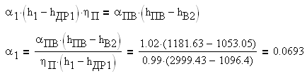
1.2 Относительный расход пара в 1^{М} ПВД:

2. Расчёт второго подогревателя:
α₂, h₂
α_{ПВ}, h_{В2}
α_{ПВ}, h_{В3}
α₁+ α₂, h_{ДР2}
α₁, h_{ДР1}
2.1 Относительный расход пара в 2^{М} ПВД:
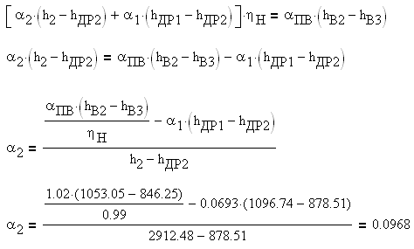

3. Расчёт третьего подогревателя:

3.1 Относительный расход пара в 3^{М}
α₃, h₃
α_{ПВ}, h_{В3}
α_{ПВ}, h_{ПН}
α₁+ α₂+ α₃
h_{ДР3}

α₁+α₂
h_{ДР1}
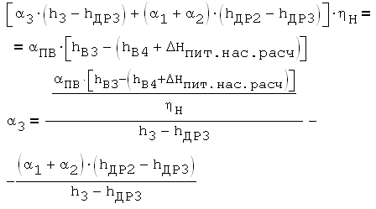
ПВД:

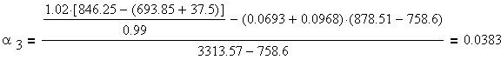

4. Проверка местоположения индеферентной точки:

4.1 Удельный подвод тепла в промежуточном
пароперегревателе:

$q_{\text{ПП}}=h_{\text{ПП}}−h_{2}=\text{3543}\text{.}\text{56-2912}\text{.}\text{485}=\text{631}\text{.}\text{075}$$\frac{\text{кДж}}{\text{кг}}$

4.2 Абсолютный КПД ЧВД:

$$\begin{aligned}η_{i}^{\text{ЧВД}}=\frac{(h_{0}−h_{1})+(1−α_{1})⋅(h_{1}−h_{2})}{h_{0}−h_{В1}}=\frac{(\text{3324}\text{.}\text{842}−\text{2999}\text{.}\text{426})}{\text{3324}\text{.}\text{842}−\text{1181}\text{.}\text{632}}+ \\ +\frac{(1−0\text{.}\text{069})⋅(\text{2999}\text{.}\text{426}−\text{2912}\text{.}\text{485})}{\text{3324}\text{.}\text{842}−\text{1181}\text{.}\text{632}}=0\text{.}\text{19}\end{aligned}$$

4.3 Теплоперепад до индеферентной точки:

$H_{\text{ИНД}}=q_{\text{ПП}}⋅η_{i}^{\text{ЧВД}}=\text{631}\text{.}\text{075}⋅0\text{.}\text{19}=\text{119}\text{.}\text{646}$$\frac{\text{кДж}}{\text{кг}}$

4.4 Энтальпия в индеферентной точке:

$h_{\text{ИНД}}=h_{\text{ПП}}−H_{\text{ИНД}}=\text{3543}\text{.}\text{56-119}\text{.}\text{646}=\text{3423}\text{.}\text{914}$

Вывод: Т.к. $h_{3}=\text{3313}\text{.}6<h_{\text{ИНД}}=\text{3423}\text{.}9$, то давление в 3^{М} отборе выбрано правильно.

5. Расчёт четвёртого подогревателя (деаэратора):

5.1 Относительный расход пара:
α₁+ α₂+ α₃
h_{ДР3}

α_{ОК},h_{В5}
α₄,h₄
α_{ПВ},h_{Д}
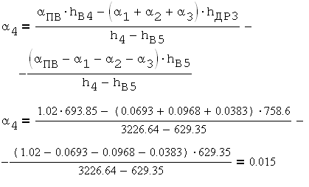

5.2 Расход основного конденсата:
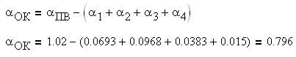

6. Расчёт пятого подогревателя:

6.1 Относительный расход пара в
α₅, h₅
α_{ОК}, h_{В5}
α₅, h_{ДР5}
α_{ОК}, h_{В6}
5^{М} ПНД:
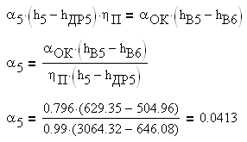

7. Расчёт шестого подогревателя:

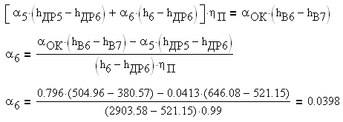
7.1 Относительный расход пара в 6^{М} ПНД:
α₆, h₆
α_{ОК}, h_{В6}
α₅+ α₆
h_{ДР6}
α_{ОК}, h_{В7}
α₅
h_{ДР5}

8. Расчёт седьмого подогревателя:
8.1 Относительный расход пара в 7^{М} ПНД:
α₇, h₇
α_{ОК}, h_{В7}
α_{КН2}, h_{ДР8}
α₅+α₆
h_{ДР6}

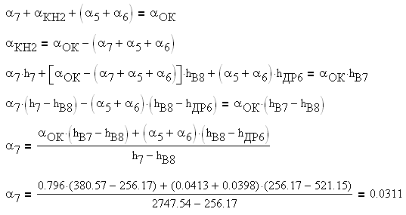

8.2 Расход основного конденсата через КН №2:
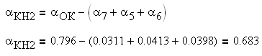

9. Расчёт восьмого подогревателя:
α₈, h₈
α_{КН2}, h_{В8}
α_{КН1}, h_{СП1}
9.1 Подогрев воды в сальниковом
подогревателе:

9.2 Относительный расход пара в 8^{М} ПВД:
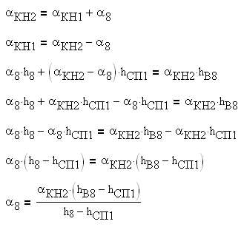

9.3 Расход основного конденсата через КН №1:
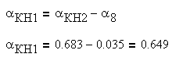

10. Относительный расход пара на ТП:
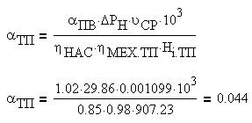

11. Проверка материального баланса рабочего тела
в конденсаторе турбины:
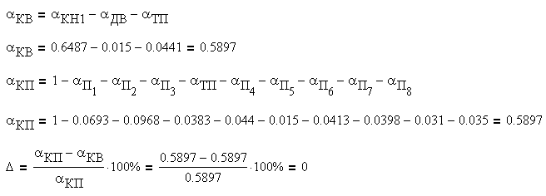
Вывод: Проверка показала, что все расчёты были
произведены верно.

1.1.4. РЕШЕНИЕ ЭНЕРГЕТИЧЕСКОГО УРАВНЕНИЯ ТУРБИНЫ.
табл. 1.2
Отсек турбины | Расход пара | Теплоперепад |  | Работа пара
Отсек турбины | α_{i} | ΔH_{i} $\frac{\text{кДж}}{\text{кг}}$ |  | α_{Рi} · ΔH_{i} $\frac{\text{кДж}}{\text{кг}}$
0 - 1 | α₀ = 1 | ΔH₀ = h₀ – h₁ =  3324.84 - 2999.43 = 325.415 |  | α₀ · ΔH₀ =  1 · 325.415 = 325.415
1 - 2 | α_{Р1} = 1 – α₁ =  1 - 0.069 = 0.931 | ΔH₁ = h₁ – h₂ =  2999.43 - 2912.48 = 86.941 |  | α_{Р1} · ΔH₁ =  0.931 · 86.941 = 80.918
ПП - 3 | α_{Р2} = α_{Р1} – α₂ =  0.931 - 0.097 = 0.834 | ΔH₂ = h_{ПП} – h₃ =  3543.56 - 3313.57 = 229.986 |  | α_{Р2} · ΔH₂ =  0.834 · 229.986 = 191.787
3 – 4 | α_{Р3} = α_{Р2} – α₃ – α_{ТП} =  0.834 - 0.038 - 0.044 =  0.752 | ΔH₃ = h₃ – h₄ =  3313.57 - 3226.64 = 86.933 |  | α_{Р3} · ΔH₃ =  0.752 · 86.933 = 65.332
4 – 5 | α_{Р4} = α_{Р3} – α₄ – α₅ =  0.752 - 0.015 - 0.041 =  0.695 | ΔH₄ = h₄ – h₅ =  3226.64 - 3064.32 = 162.323 |  | α_{Р4} · ΔH₄ =  0.695 · 162.323 = 112.839
5 – 6 | α_{Р5} = α_{Р4} – α₆ =  0.695 - 0.04 = 0.655 | ΔH₅ = h₅ – h₆ =  3064.32 - 2903.58 = 160.739 |  | α_{Р5} · ΔH₅ =  0.655 · 160.739 = 105.342
6 – 7 | α_{Р6} = α_{Р5} – α₇ =  0.655 - 0.031 = 0.624 | ΔH₆ = h₆ – h₇ =  2903.58 - 2747.54 = 156.037 |  | α_{Р6} · ΔH₆ =  0.624 · 156.037 = 97.409
7 – 8 | α_{Р7} = α_{Р6} – α₈ =  0.624 - 0.035 = 0.59 | ΔH₇ = h₇ – h₈ =  2747.54 - 2587.66 = 159.878 |  | α_{Р7} · ΔH₇ =  0.59 · 159.878 = 94.273
8 - К | α_{К} = α_{Р7} = 0.59 | ΔH₈ = h₈ – h_{К} =  2587.66 - 2365.65 = 222.01 |  | α_{К}· ΔH₈ =  0.59 · 222.01 = 130.909
 |  | Полный теплоперепад | H_{i} = 1590.264 | Суммарная работа пара | h_{П} = 1204.224

1.1.5.ОПРЕДЕЛЕНИЕ АБСОЛЮТНЫХ ЗНАЧЕНИЙ РАСХОдов ПАРА НА КОТЁЛ И ПОДОГРЕВАТЕЛИ, АБСОЛЮТНЫХ ЗНАЧЕНИЙ РАСХОДОВ ПИТАТЕЛЬНОЙ ВОДЫ И КОНДЕНСАТА.

1. Расход пара в голову турбины:
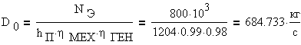

2. Расход пара в отборах:
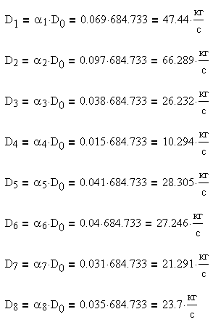

3. Расход питательной воды:
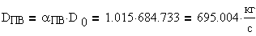

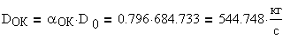
4. Расход основного конденсата:

1.1.6. ОПРЕДЕЛЕНИЕ ПОКАЗАТЕЛЕЙ ТЕПЛОВОЙ
ЭКОНОМИЧНОСТИ БЛОКА.

1. Расход тепла на турбоустановку:
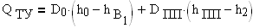

где расход пара через пароперегреватель:

2. Тепловая нагрузка котла:

где:
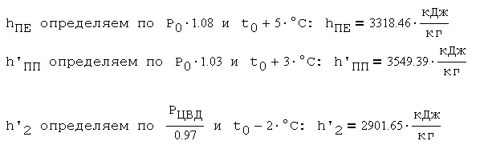

3. КПД транспорта тепла:
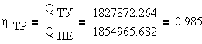

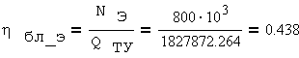
4. КПД блока по выработке тепла:

5. КПД КУ брутто [6]:
$η_{\text{КУ}}=\text{93}\text{.}3\text{\%}$
6. КПД блока брутто:

7. Удельный расход условного топлива (брутто):
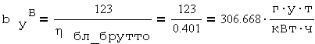

8. КПД блока нетто:

где величина собственных нужд [5]:

9. Удельный расход условного топлива (нетто):
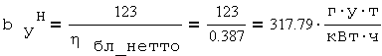

10. Расход натурального топлива:

10.1 Рабочая теплота сгорания:
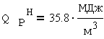

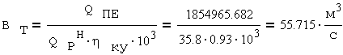
10.2

11. Удельный расход тепла:
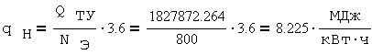

1.2. ВЫБОР ОСНОВНОГО И ВСПОМОГАТЕЛЬНОГО
ОБОРУДОВАНИЯ ЭЛЕКТРОСТАНЦИИ.
1.2.1. ВЫБОР СТРУКТУРЫ ЭЛЕКТРОСТАНЦИИ И ПАРОВОГО
КОТЛА.

При выборе парового котла необходимо исходить из следующих принципов:
1. Турбоагрегат, предназначенный для работы в блоке c паровым котлом, имеет мощность 800 МВт. Данная паровая турбина рассчитана на сверхкритические параметры и имеет одноступенчатый промежуточный перегрев пара. Следовательно, выбираемый котел должен быть прямоточным и иметь пароперегреватель.
2. Проектируемая электростанция в качестве топлива будет использовать газ.
3. Паропроизводительность парового котла энергоблока выбирается по максимальному расходу пара на турбинную установку с запасом 3÷5% [6].
4. Параметры пара парового котла выбираются в зависимости от начальных параметров пара перед турбиной с учетом потерь давления и температуры между котлом и турбиной в паропроводах.
В расчете тепловой схемы энергоблока был определен расход свежего пара на турбину-
D₀ = 684.7 кг/с = 2464.9 т/ч. С учетом запаса паропроизводительность котла будет равна:
$$D_{\text{ПК}}=1\text{.}\text{05}⋅D_{0}=1\text{.}\text{05}⋅\text{2464}\text{.}9=2\text{588}\text{.}2\frac{т}{ч}$$
Выбираем котлоагрегат ТГМП-204ХЛ паропроизводительностью 2650 т/ч, давлением 25 МПа, темпера-турой 545 °С, используемое топливо природный газ, мазут; КПД котла 93,3% [6].
В прямоточных котлах энергоблоков мощностью 300-800 МВт движение пара в тракте перегрева осуществляются в виде параллельных потоков с индивидуальной регулировкой температуры и расхода рабочей среды. На участке ширма-выходной конвективный пакет с целью снижения температурной разверки каждый поток делят на два полупотока с перебросом пара в правые и левые пакеты пароперегревателя. Полупотоки объединяют в камерах на выходе из выходного пакета.
Конвективные пакеты в газоплотном котле выполняют вертикальными и подвешивают на тягах к балкам потолка в горизонтальном газоходе. Пакеты выполняют двух-, трёх- и четырех петлевыми. Отдельные петли пакета выполняют из труб диаметром 42 или 44 мм [5]. Материал сталь12Х1МФ или 12Х18Н12Т [5].
Входные и выходные камеры изготавливают из труб диаметром 325-426 мм [5] и для удобства сварки и ремонта устанавливают на разных отметках. Конвективные пакеты выполняют с коридорным положением труб.
В промежуточном пароперегревателе осуществляется перегрев пара при давлении P=3,48 МПа до 542°С при допустимом сопротивлении тракта не более 0,25 МПа [5].
Промперегреватель, либо полностью устанавливают в опускной конвективной шахте, либо выходной его пакет устанавливают в конце горизонтального газохода после основного перегревателя. Промежуточный пароперегреватель изготавливают на заводе из труб диаметром 50-57 мм [5] в виде отдельных пакетов, свариваемых при монтаже.
Экономайзер по ходу газов устанавливается за промежуточным пароперегревателем. Он выполняется из труб диаметром 28-42 мм [5].
Вращающиеся регенеративные воздухоподогреватели (РВВ) изготавливают с вертикальным валом и диаметром ротора до 9,8 м [5]. Поверхности нагрева РВВ выполняют из тонких профилированных стальных листов и включают по схеме противотока.

Турбина К-800-240

Паровая турбина К-800-240 номинальной мощностью 800 МВт при n = 3000 об/мин [4], одновальная, рассчитана для работы в конденсационном режиме.
ЛМЗ выпустил пять модификаций турбины мощностью 800 МВт. Две приводные турбины ОК-18 ПУ КТЗ с максимальной частотой вращения 77,5 об/с [4], питаются из третьего отбора ЦСД (при номинальной нагрузке главной турбины), в собственных конденсаторах приводных турбин поддерживается давление 4,5 кПа. При снижении нагрузки главной турбины ниже 30 % и на холостом ходу, когда давление в отборе главной турбины мало и не может быть обеспечена необходимая мощность приводной турбины, последняя получает пар из паропровода свежего пара через специальную редукционно-охладительную установку (БРОУ ТПН). При пуске блока приводные турбины снабжаются паром от постороннего источника.
Пар из парогенератора двумя паропроводами подается к двум блокам клапанов, установленным перед турбиной.
От регулирующих клапанов пар по четырем перепускным трубам проходит в ЦВД. Корпус ЦВД выполнен двойным. Это позволяет иметь умеренные толщины стенок и фланцев каждого из корпусов, что способствует их быстрому и равномерному прогреву вместе с ротором и охлаждению внутреннего корпуса паром, протекающим между корпусами при работе турбины на номинальном режиме.
Внутренний корпус выполнен из стали 15Х11МФБА [5], обладающей достаточным сопротивлением ползу-чести при высоких рабочих температурах. Внешний корпус подвержен действию температур, не превышающих 400°С [5], поэтому он изготовлен из более дешевой, но достаточно прочной стали 15Х1М1ФЛ [5] . Внутренний корпус подвешен в наружном.
Пройдя одновенечную регулирующую ступень и пять ступеней левого потока, поток пара поворачивает на 180° и проходит сначала по меж-корпусному пространству, охлаждая внутренний корпус, а затем через последние шесть ступеней ЦВД. Выйдя из ЦВД, пар по двум паропроводам направляется в промежуточный пароперегреватель и возвращается к стопорным клапанам ЦСД. Эти клапаны установлены рядом с ЦСД, и пар по четырем паропроводам подается к регулирующим клапанам ЦСД (их четыре).
ЦСД - двухпоточный, симметричный. В каждом потоке расположены девять ступеней.
Из ЦСД в ЦНД пар проходит по четырем трубам: две из них проложены по бокам турбины на уровне пола машинного зала и пропускают пар из нижней половины корпуса ЦСД в нижние половины корпусов всех ЦНД, а две другие расположены над турбиной и направляют пар из верхних половин корпуса ЦСД в верхние половины ЦНД. Такая компоновка труб позволяет иметь малые потери давления и равномерный поток пара на входе в ЦНД, что важно для надежной работы лопаток.
Трубы разводят пар на три двухпоточных ЦНД, проточная часть которых имеет на выходе кольцевую площадь 44,88 м² [4].
При номинальной нагрузке на роторе ЦВД развивается мощность 260, на роторе ЦСД - 304, на роторе ЦНД - 236 МВт [4].
При пуске и резких сбросах нагрузки пар направляется в конденсатор через БРОУ. При срабатывании стопорных клапанов ЦСД открываются сбросные клапаны, и пар из тракта промежуточного перегрева сбрасывается в конденсатор. Для предотвращения попадания в турбину пара из подогревателей и приводной турбины при сбросах нагрузки на паропроводах отборов и паропроводе питания приводной турбины установлены обратные клапаны.
Валопровод турбоагрегата состоит из роторов ЦВД, ЦСД, трех роторов ЦНД и ротора генератора.
Каждый из роторов установлен на двух опорных подшипниках. Все роторы соединены жесткими муфтами. Полумуфты роторов ЦВД и ЦСД выполнены заодно с валами.
Валопровод между ЦВД и ЦСД имеет один комбинированный опорно-упорный подшипник.
На крышке корпуса подшипника между первым и вторым ЦНД смонтировано валоповоротное устройство, вращающее валопровод с частотой 30 об/мин [4] при пуске и при остывании остановленной турбины. Повышенная частота вращения валоповоротного устройства способствует не только сохранению сегментных подшипников, равномерному остыванию и нагреву роторов, но и выравниванию температуры неравномерно остывших во время стояния корпусов, исключая их возможный прогиб и задевания.
Турбина имеет три фикс пункта. Первый из них расположен на задней поперечной раме первого ЦНД, от этого фикс пункта первый ЦНД, ЦСД и ЦВД расширяются в сторону переднего подшипника вдоль продольных шпонок, установленных на фундаментных рамах.
Два других ЦНД имеют собственные фикс пункты, расположенные на передних поперечных рамах, поэтому соединения смежных корпусов подшипников ЦНД выполнены подвижными.
Для улучшения маневренных характеристик турбины предусмотрен паровой обогрев фланцев и шпилек фланцевых разъемов ЦВД и ЦСД.
Турбина имеет электрогидравлическую систему регулирования. Электрическая часть системы вырабатывает сигналы по частоте вращения, мощности, давлениям свежего пара и пара в промежуточном пароперегревателе. К-800-240-5 имеет ряд преимуществ перед предыдущими модификациями турбины этого типа. Конденсатор турбины выполнен одноходовым, двухкорпусным и двухсекционным.

1.2.2. ВЫБОР ТЕПЛООБМЕННОГО ОБОРУДОВАНИЯ

Группа подогревателей высокого давления выполнена двухниточной и включает в себя три последовательно соединенных подогревателя с пароохладителями и охладителями дренажа.
Расход питательной воды: D_{ПВ} = 694,8 $\frac{\text{кг}}{с}$;
Определение необходимых поверхностей нагрева ПВД:
$Q=G⋅{Δτ}_{В}=K⋅F⋅{Δt}_{\text{ЛОГ}}$
$G⋅{Δτ}_{В}=k⋅F⋅{Δt}_{\text{ЛОГ}}$
Для ПВД 1:

1. Расход питательной воды:
$G=\frac{D_{\text{ПВ}}}{2}=\frac{\text{694}\text{.}8}{2}=\text{347}\text{.}4$$\frac{\text{кг}}{с}$;
2. Подогрев воды: ${Δτ}_{В}=\text{128}\text{.}6$$\frac{\text{кДж}}{\text{кг}}$;
3. Коэффициент теплопередачи: $k=2$ $\frac{\text{кВт}}{м^{2}⋅К}$;
4. Температура насыщения греющего пара в
подогревателе:
$t_{Н}=\text{271}\text{.}5$$\text{ºС}$;
5. Температура воды на входе в подогреватель:
$t_{В}=\text{242}\text{.}3$$\text{ºС}$;
6. Величина недогрева (принимаем без учёта ОП):
$υ=4$$\text{ºС}$;

7. Необходимая площадь ПВД 1:
$F=\frac{G⋅{Δτ}_{В}}{k⋅(\frac{(t_{Н}−t_{В})−υ}{\text{ln}(\frac{(t_{Н}−t_{В})}{υ})}}=\frac{\text{347}\text{.}4⋅\text{128}\text{.}6}{2⋅(\frac{(\text{271}\text{.}\text{5-242}\text{.}3)\text{-4}}{\text{ln}(\frac{(\text{271}\text{.}\text{5-242}\text{.}3)}{4})})}=\text{1761}$$м^{2}$;
8. Давление пара в отборе: $P_{1}=5,9$ $\text{МПа}$;
9. По каталогу выбираем ближайший, с запасом:
ПВ-1800-37-6,5
Результаты расчётов для выбора остальных ПВД
приведены в таблице.
табл.1.3
№  ПВД | $G$,  $$\frac{\text{кг}}{с}$$ | ${Δτ}_{В}$,  $$\frac{\text{кДж}}{\text{кг}}$$ | $k$,  $$\frac{\text{кВт}}{м^{2}⋅К}$$ | $t_{Н}$,  $$\text{ºС}$$ | $t_{В}$,  $$\text{ºС}$$ | $υ$,  $$\text{ºС}$$ | $F$,  $$м^{2}$$
2 | 347 | 207 | 2 | 243.8 | 195.6 | 4 | 2024
3 | 347 | 115 | 2 | 197.1 | 164.2 | 4 | 1454

По полученным площадям, с учётом давлений воды и пара выбираем следующие ПВД:
ПВД 2: ПВ-2500-380-37;
ПВД 3: ПВ-1800-37-2.0.
Определение необходимых поверхностей нагрева ПНД:
Для ПНД 5:
1. Расход питательной воды:
$G=D_{\text{ПВ}}=D_{\text{ОК}}=\text{544}\text{.}5$$\frac{\text{кг}}{с}$;
2. Подогрев воды: ${Δτ}_{В}=\text{124}\text{.}4$$\frac{\text{кДж}}{\text{кг}}$;
3. Коэффициент теплопередачи: $k=3$ $\frac{\text{кВт}}{м^{2}⋅К}$;
4. Температура насыщения греющего пара в
подогревателе:
$t_{Н}=\text{153}\text{.}2$$\text{ºС}$;
5. Температура воды на входе в подогреватель:
$t_{В}=\text{120}\text{.}1$$\text{ºС}$;
6. Величина недогрева: $υ=4$$\text{ºС}$;
7. Необходимая площадь ПНД 5:
$F=\frac{G⋅{Δτ}_{В}}{k⋅(\frac{(t_{Н}−t_{В})−υ}{\text{ln}(\frac{(t_{Н}−t_{В})}{υ})}}=\frac{\text{544}\text{.}5⋅\text{124}\text{.}4}{3⋅(\frac{(\text{153}\text{.}\text{2-120}\text{.}1)\text{-4}}{\text{ln}(\frac{(\text{153}\text{.}\text{2-120}\text{.}1)}{4})})}=\text{1639}\text{.}2$$м^{2}$;
8. Давление пара в отборе: $P_{5}=0\text{.}5$ $\text{МПа}$;
9. По каталогу выбираем ближайший, с запасом:
ПН-1900-32-6-I
Результаты расчётов для выбора ПНД 6 приведены в
таблице.
табл.1.4
№  ПНД | $G$,  $$\frac{\text{кг}}{с}$$ | ${Δτ}_{В}$,  $$\frac{\text{кДж}}{\text{кг}}$$ | $k$,  $$\frac{\text{кВт}}{м^{2}⋅К}$$ | $t_{Н}$,  $$\text{ºС}$$ | $t_{В}$,  $$\text{ºС}$$ | $υ$,  $$\text{ºС}$$ | $F$,  $$м^{2}$$
6 | 545 | 124 | 3 | 124.1 | 90.9 | 4 | 1636

По полученной площади, с учётом давления воды и пара выбираем следующий ПНД:
ПНД 6: ПН-1900-32-6-I.
Подогреватели смешивающего типа выбираем по давлению и расходу воды:

Для ПНД 7:
По $G=α_{\text{КН}2}⋅D_{0}⋅3\text{.}6=0\text{.}\text{68}⋅\text{684}\text{.}5⋅3\text{.}6=\text{1683}\text{.}2$$\frac{т}{ч}$
и $P_{7}=0\text{.}\text{07}$ $\text{МПа}$ выбираем ПНСВ-2000-2.

Для ПНД 8:
По $G=α_{\text{КН}1}⋅D_{0}⋅3\text{.}6=0\text{.}\text{65}⋅\text{684}\text{.}5⋅3\text{.}6=\text{1597}\text{.}2$$\frac{т}{ч}$
и $P_{8}=0\text{.}\text{02}$ $\text{МПа}$ выбираем ПНСВ-2000-1.
Подогреватели низкого давления смешивающего типа снабжены встроенным обратным клапаном для предотвращения заброса влаги в турбину и имеют переливное устройство для слива избытка конденсата в основной конденсатор.

Выбор деаэратора:

Деаэратор выбирается по расходу питательной воды $D_{\text{ПВ}}=\frac{\text{694}\text{.}7⋅3,6}{2}=\text{1250}\text{.}5$ $\frac{т}{ч}$ и давлению Р_{Д}=0,687 МПа. Работа деаэратора должна обеспечивать минимальное остаточное содержание кислорода в питательной воде (не более 10 мкг/кг) и отсутствие углекислоты. Выбираем два деаэратора ДП-1600 [5]:

Выбор бака:

Объем бака деаэрированной воды, рассчитывают на пятиминутный запас воды на станции с блочной структурой. Производим следующие расчеты:

Необходимый массовый запас:
$V=\text{60}⋅5⋅\text{694},7=\text{208422},9$ $\text{кг}$
Исходя из того, что плотность воды ρ_{В} = 910 кг/м³ , необходимый объем бака:
$V_{Д}^{\text{МИН}}=\frac{V}{ρ_{В}}=\frac{\text{208422},9}{\text{910}}=\text{229}\text{.}1$$м^{3}$
Следовательно, для данной турбоустановки выбираем два деаэраторных бака БД-120-1-А, объёмом 150 $м^{3}$.
Конденсатор служит важнейшим элементом тепловой схемы, влияющим на экономичность работы энергоблока. Конденсатор представляет собой теплообменник, в котором отработавший в турбине пар, конденсируясь на трубках охлаждающей воды, создает вакуумное давление в корпусе конденсатора, а значит и теплоперепад, от которого находится в прямой зависимости и экономичность турбины.
Конденсатор турбины типа 800 КСЦ-5 выполнен одноходовым, двухкорпусным и двухсекционным. Циркуляционная охлаждающая вода в два потока последовательно проходит через один, потом через другой корпус. При снижении нагрузки можно отключить один из потоков воды. Вакуум в конденсаторе поддерживается водоструйным эжектором.
По пару конденсатор приварен к шести выхлопам ЦНД. Его паровое устройство разделено перегородкой, позволяющей осуществлять двухступенчатую конденсацию пара, вследствие чего имеют место разные конечные давления пара P_{К1} < P_{К2} .
Ступенчатая конденсация пара позволяет получить более глубокий вакуум при исходной температуре охлаждающей воды. Конденсат из первой «холодной» секции переливается во вторую через специальное устройство, затем двумя конденсационными насосами (один рабочий, другой резервный) направляется в систему регенерации. Воздух из конденсаторов главной и приводной турбин отсасывается водяными эжекторами. Трубная система конденсатора выполнена из трубок диаметром 28x1 мм, поверхность охлаждения одного корпуса составляет 11520 м² , материал трубок - медно-никелевый сплав МНЖ-5-1 [6].

1.2.3.ВЫБОР НАСОСОВ.

а) Питательные насосы.
Питательная установка энергоблока состоит из двух питательных турбонасосов, каждый из которых рассчитан на 50% подачи воды и из двух бустерных предвключенных насосов. В схеме применены конденсационные приводные турбины с собственным конденсатором для уменьшения объемного пропуска пара в цилиндры низкого давления и разгрузки выхлопных патрубков главной турбины. Подвод пара к приводной турбине резервирован. Бустерный насос имеет общий привод с питательным насосом через редуктор от приводной турбины.

1. Давление воды на выходе из питательного
насоса составляет [6]:
где:
$P_{0}$ - Давление пара перед турбиной:
$P_{0}=\text{23}\text{.}5$$\text{МПа}$;
${ΔP}_{\text{ТР}\text{.}\text{ПАРА}}$ - Сопротивление трубопроводов пара от
котла до турбины:
${ΔP}_{\text{ТР}\text{.}\text{ПАРА}}=4\text{\%}⋅P_{0}=0\text{.}\text{04}⋅\text{23}\text{.}5=0\text{.}\text{94}$$\text{МПа}$[6];
${ΔP}_{\text{РПК}}$ - Сопротивление регулирующих клапанов:
${ΔP}_{\text{РПК}}=1$$\text{МПа}$[6];

${ΔP}_{\text{ПК}}$ - Давление срабатывания предохранительных
клапанов:
$\begin{aligned}{ΔP}_{\text{ПК}}=\text{10}\text{\%}⋅({ΔP}_{\text{ТР}\text{.}\text{ПАРА}}+P_{0})=0\text{.}1⋅(0\text{.}\text{94}+\text{23}\text{.}5)= \\ \begin{matrix} & \end{matrix}=2\text{.}\text{44}\text{МПа}[6];\end{aligned}$
${ΔP}_{\text{ПГ}}$ - Гидравлическое сопротивление парогене-
ратора:
${ΔP}_{\text{ПГ}}=(4\text{.}\text{.}\text{.}5)=4$$\text{МПа}$[6];
${ΣP}_{\text{ПВД}}$ - Сумма гидравлических сопротивлений
ПВД:
$P_{\text{ПВД}1}=0\text{.}\text{15}$$\text{МПа}$;
$P_{\text{ПВД}2}=0\text{.}\text{24}$$\text{МПа}$;
$P_{\text{ПВД}3}=0\text{.}\text{07}$$\text{МПа}$;
$\begin{aligned}{ΣP}_{\text{ПВД}}=P_{\text{ПВД}1}+P_{\text{ПВД}2}+P_{\text{ПВД}3}=0\text{.}\text{15}+0\text{.}\text{24}+0\text{.}\text{07}= \\ \begin{matrix} & \end{matrix}=0\text{.}\text{46}\text{МПа}[4];\end{aligned}$
${ΔP}_{\text{ТРУБ}}$ - Гидравлическое сопротивление трубопро-
водов:
${ΔP}_{\text{ТРУБ}}=(0\text{.}\text{15}\text{.}\text{.}\text{.}0\text{.}\text{35})=0\text{.}2$$\text{МПа}$[6];
$ρ$ - Средняя плотность пароводяной среды в ПГ:
$ρ_{\text{ПИТ}\text{.}\text{ВОДЫ}}$ - определяем по P_{ПВ} и t_{ПВ}:
$ρ_{\text{ПИТ}\text{.}\text{ВОДЫ}}=\text{798}\text{.}\text{23}$$\frac{\text{кг}}{м^{3}}$;
$ρ_{\text{ПАРА}}$ - определяем по $P_{\text{ПЕ}}=1\text{.}\text{05}⋅P_{0}=\text{24}\text{.}\text{68}$$\text{МПа}$и
$t_{0}+5\text{ºC}=\text{540}+5=\text{545}$$\text{ºC}$:
$ρ_{\text{ПАРА}}=\text{78}\text{.}2$$\frac{\text{кг}}{м^{3}}$;
$ρ=\frac{ρ_{\text{ПИТ}\text{.}\text{ВОДЫ}}+ρ_{\text{ПАРА}}}{2}=\frac{\text{798}\text{.}\text{23}+\text{78}\text{.}2}{2}=\text{438}\text{.}\text{22}$$\frac{\text{кг}}{м^{3}}$;
- Ускорение свободного падения:
$g=9\text{.}\text{81}$$\frac{м}{с^{2}}$;
$ΔH$ - Высота подъёма воды от оси ПН до верхней
точки трубной системы ПГ:
$H_{К}=\text{62}$$м$ - высота котла [6];
$H_{\text{УСТ}\text{.}\text{ПН}}=8$$м$ - высота установки ПН (от 0 отмет-
ки);
$ΔH=H_{К}−H_{\text{УСТ}\text{.}\text{ПН}}=\text{62}−8=\text{54}$ $м$;
$$\begin{aligned}P_{\text{ПН}}^{\text{ВЫХ}}=\text{23}\text{.}5+0\text{.}\text{94}+1+2\text{.}\text{44}+4+0\text{.}\text{46}+0\text{.}2+ \\ \begin{matrix} & \end{matrix}+\text{438}\text{.}\text{21}⋅9\text{.}\text{81}⋅\text{54}⋅{\text{10}}^{−6}=\text{32}\text{.}\text{78}\text{МПа};\end{aligned}$$
2. Давление воды на входе в питательный насос
равно давлению на выходе из БН:
$P_{\text{ПН}}^{\text{ВХ}}=P_{\text{БН}}^{\text{ВЫХ}}=3$$\text{МПа}$[6];
3. Перепад давления, создаваемый ПН:
${ΔP}_{\text{ПН}}=P_{\text{ПН}}^{\text{ВЫХ}}−P_{\text{ПН}}^{\text{ВХ}}=\text{32}\text{.}\text{78-3}=\text{29}\text{.}\text{78}$$\text{МПа}$;
4. Напор насоса (с учётом запаса по напору = 3%):
$H=\frac{{ΔP}_{\text{ПН}}⋅1\text{.}\text{03}⋅{\text{10}}^{6}}{g⋅\frac{1}{υ_{\text{СР}}}}=\frac{\text{29}\text{.}\text{78}⋅1\text{.}\text{03}⋅{\text{10}}^{6}}{9\text{.}\text{81}⋅\frac{1}{0\text{.}\text{0011}}}=\text{3438}\text{.}\text{98}$;
5. Подача насоса (с учётом запаса):
$Q=1\text{.}\text{05}⋅D_{\text{ПВ}}⋅3\text{.}6=1\text{.}\text{05}⋅\text{694}\text{.}\text{74}⋅3\text{.}6=\text{2626}\text{.}1$;
6. Исходя из $H=\text{3438}\text{.}\text{98}м\text{.}\text{вд}\text{.}\text{ст}$ и $Q=\text{2626}\text{.}1$ вы-
бираем насос: ПН-1500-350 в количестве 2^{Х} штук.
б) Конденсатные насосы:
Применение смешивающих ПНД вертикально конст-рукции потребовало установки трех ступеней конденсатных насосов. I ступень устанавливается сразу после конденсатора; II ступень - после ПНД8 и III – после ПНД7.

1. Рассчитываем конденсатный насос №3:
1.1. Давление воды на выходе из конденсатного
насоса №3 составляет [6]:
где:
$P_{4}$ - давление пара в деаэраторе:
$P_{4}=0\text{.}\text{687}$$\text{МПа}$;
$ρ$ - плотность пара на выходе из 5^{ГО} подог-
ревателя – определяем по P₅ и t₅:
$ρ=\text{917}\text{.}\text{97}$$\frac{\text{кг}}{м^{3}}$;
- ускорение свободного падения:
$g=9\text{.}\text{81}$$\frac{м}{с^{2}}$;
$H_{Д}$ - высота до верхней точки деаэратора:
$H_{Д}=\text{25}$$м$[6];
$Δ\text{ПНД}5$ - гидравлическое сопротивление ПНД₅:
$Δ\text{ПНД}5=0\text{.}\text{064}$$\text{МПа}$;
$Δ\text{ПНД}6$ - гидравлическое сопротивление ПНД₆:
$Δ\text{ПНД}6=0\text{.}\text{064}$$\text{МПа}$;
${ΔP}_{\text{ТРУБ}}$ - сопротивление трубопроводов:
${ΔP}_{\text{ТРУБ}}=0\text{.}\text{05}$$\text{МПа}$;
$\begin{aligned}P_{\text{КН}3}^{\text{ВЫХ}}=0\text{.}\text{687}+\text{917}\text{.}\text{97}+9\text{.}\text{81}⋅\text{25}⋅{\text{10}}^{\text{-6}}+2⋅0\text{.}\text{064}+0\text{.}\text{05}= \\ 1\text{.}\text{09}\text{МПа}\end{aligned}$
1.2. Давление воды на входе в КН №3:
где:
- давление воды за 7^{М} подогревателем:
$P_{В7}=0\text{.}\text{072}$$\text{МПа}$;
- заглубление КН №3:
$H_{\text{ЗАГЛ}}=3$$м$[6];
$P_{\text{КН}3}^{\text{ВХ}}=P_{В7}+H_{\text{ЗАГЛ}}=0\text{.}\text{072}+3⋅{\text{10}}^{−2}=0\text{.}\text{109}$$\text{МПа}$;
1.3. Перепад давления, создаваемый КН №3:
${ΔP}_{\text{КН}3}=P_{\text{КН}3}^{\text{ВЫХ}}−P_{\text{КН}3}^{\text{ВХ}}=1\text{.}\text{09}\text{-0}\text{.}\text{102}=0\text{.}\text{988}$$\text{МПа}$;
1.4. Напор насоса (с учётом запаса по напору):
$H=\frac{{ΔP}_{\text{КН}3}⋅{\text{10}}^{6}}{g⋅ρ}=\frac{0\text{.}\text{988}⋅{\text{10}}^{6}}{9\text{.}\text{81}⋅\text{917}\text{.}\text{97}}=\text{109}\text{.}7$;
1.5. Подача насоса:
$Q=D_{\text{ОК}}⋅3\text{.}6=\text{544}\text{.}\text{54}⋅3\text{.}6=\text{1960}\text{.}4$;
1.6. Исходя из $H=\text{109}\text{.}7м\text{.}\text{вд}\text{.}\text{ст}$ и $Q=\text{1960}\text{.}4$
устанавливаем 2^{а} рабочих насоса КСВ-1000-140
и один резервный.

2. Рассчитываем конденсатный насос №2:

2.1. Давление воды на выходе из конденсатного
насоса №2 составляет [6]:
где:
$P_{7}$ - Давление в ПНД₇:
$P_{7}=0\text{.}\text{076}$$\text{МПа}$;
$ρ$ - плотность воды в ПНД₈ – определяем по
P_{В8} и t_{В8}:
$ρ=\text{982}\text{.}6$$\frac{\text{кг}}{м^{3}}$;
- Ускорение свободного падения:
$g=9\text{.}\text{81}$$\frac{м}{с^{2}}$;
- заглубление КН №2:
$H_{\text{ЗАГЛ}}=3$$м$[6];
$H_{\text{ПНД}7}$ - Высота установки ПНД₇:
$H_{\text{ПНД}7}=7$$м$[6];
${ΔP}_{\text{ТРУБ}}$ - Сопротивление трубопроводов:
${ΔP}_{\text{ТРУБ}}=0\text{.}\text{01}$$\text{МПа}$;
$P_{\text{КН}2}^{\text{ВЫХ}}=0\text{.}\text{076}+\text{982}\text{.}\text{57}⋅9\text{.}\text{81}⋅(3+7)⋅{\text{10}}^{−6}+0\text{.}\text{01}=0\text{.}\text{18}\text{МПа}$;
2.2. Давление воды на входе в КН №2:
$P_{\text{КН}3}^{\text{ВХ}}=P_{В8}+H_{\text{ЗАГЛ}}⋅{\text{10}}^{−2}$
где:
$P_{В8}$ - давление воды за 8^{М} подогревателем:
$P_{В8}=0\text{.}\text{021}$$\text{МПа}$;
$H_{\text{ЗАГЛ}}$ - заглубление КН №2:
$H_{\text{ЗАГЛ}}=3$$м$[6];
$P_{\text{КН}2}^{\text{ВХ}}=P_{В8}+H_{\text{ЗАГЛ}}=0\text{.}\text{021}+3⋅{\text{10}}^{−2}=0\text{.}\text{05}$$\text{МПа}$;
2.3. Перепад давления, создаваемый КН №2:
${ΔP}_{\text{КН}2}=P_{\text{КН}2}^{\text{ВЫХ}}−P_{\text{КН}2}^{\text{ВХ}}=0\text{.}\text{18}\text{-0}\text{.}\text{051}=0\text{.}\text{13}$$\text{МПа}$;
2.4. Напор насоса (с учётом запаса по напору):
$H=\frac{{ΔP}_{\text{КН}2}⋅{\text{10}}^{6}}{g⋅ρ}=\frac{0\text{.}\text{13}⋅{\text{10}}^{6}}{9\text{.}\text{81}⋅\text{982}\text{.}6}=\text{13}\text{.}6$;

2.5. Подача насоса:
$\begin{aligned}Q=(D_{\text{ОК}}−D_{5}−D_{6}−D_{7})⋅3\text{.}6=(\text{544}\text{.}\text{54-28}\text{.}\text{29-27}\text{.}\text{24-} \\ \text{ -21}\text{.}\text{46})⋅3\text{.}6=\text{1683}\text{.}2\frac{м^{3}}{ч};\end{aligned}$
2.6. Исходя из $H=\text{13}\text{.}6м\text{.}\text{вд}\text{.}\text{ст}$ и $Q=\text{1683}\text{.}2$
устанавливаем 2^{а} рабочих насоса КСВ-1000-95
и один резервный.
3. Рассчитываем конденсатный насос №1:
3.1. Давление воды на выходе из конденсатного
насоса №1 составляет [6]:
где:
$P_{8}$ - Давление в ПНД₈:
$P_{8}=0\text{.}\text{022}$$\text{МПа}$;
$ρ$ - плотность воды конденсаторе – опреде-
ляем по P_{К}+3метра и t_{К}:
$ρ=\text{996}\text{.}7$$\frac{\text{кг}}{м^{3}}$;
- Ускорение свободного падения:
$g=9\text{.}\text{81}$$\frac{м}{с^{2}}$;
- заглубление КН №1:
$H_{\text{ЗАГЛ}}=3$$м$[6];
$H_{\text{ПНД}7}$ - Высота установки ПНД₈:
$H_{\text{ПНД}8}=7$$м$[6];
${ΔP}_{\text{ТРУБ}}$ - Сопротивление трубопроводов:
${ΔP}_{\text{ТРУБ}}=0\text{.}\text{01}$$\text{МПа}$;
${ΔP}_{\text{БОУ}}$ - гидравлическое сопротивление БОУ:
${ΔP}_{\text{БОУ}}=0\text{.}5$$\text{МПа}$[6];
${ΔP}_{\text{СП}}$ - Гидравлическое сопротивление СП:
${ΔP}_{\text{СП}}=0\text{.}\text{05}$$\text{МПа}$[6];
$$\begin{aligned}P_{\text{КН}1}^{\text{ВЫХ}}=0\text{.}\text{022}+\text{996}\text{.}7+9\text{.}\text{81}⋅(3+7)⋅{\text{10}}^{−6}+0\text{.}\text{01}+0\text{.}5+0\text{.}\text{05}= \\ \begin{matrix} & \end{matrix}=0\text{.}7\text{МПа};\end{aligned}$$
3.2. Давление воды на входе в КН №1:
$P_{\text{КН}3}^{\text{ВХ}}=P_{К}+H_{\text{ЗАГЛ}}⋅{\text{10}}^{−2}$
где:
$P_{К}$ - давление воды в конденсаторе:
$P_{К}=0\text{.}\text{003}$$\text{МПа}$;
$H_{\text{ЗАГЛ}}$ - заглубление КН №1:
$H_{\text{ЗАГЛ}}=3$$м$[6];
$P_{\text{КН}1}^{\text{ВХ}}=P_{К}+H_{\text{ЗАГЛ}}=0\text{.}\text{003}+3⋅{\text{10}}^{−2}=0\text{.}\text{033}$$\text{МПа}$;
3.3. Перепад давления, создаваемый КН №1:
${ΔP}_{\text{КН}1}=P_{\text{КН}1}^{\text{ВЫХ}}−P_{\text{КН}1}^{\text{ВХ}}=0\text{.}\text{68}\text{-0}\text{.}\text{03}=0\text{.}\text{65}$$\text{МПа}$;
3.4. Напор насоса (с учётом запаса по напору):
$H=\frac{{ΔP}_{\text{КН}1}⋅{\text{10}}^{6}}{g⋅ρ}=\frac{0\text{.}\text{65}⋅{\text{10}}^{6}}{9\text{.}\text{81}⋅\text{996}\text{.}7}=\text{66}\text{.}2$;
3.5. Подача насоса:
$\begin{aligned}Q=(D_{\text{ОК}}−D_{5}−D_{6}−D_{7}−D_{8})⋅3\text{.}6=(\text{544}\text{.}\text{5-28}\text{.}\text{3-} \\ \text{ -27}\text{.}\text{4-21}\text{.}\text{5-23}\text{.}9)⋅3\text{.}6=\text{1597}\text{.}2\frac{м^{3}}{ч};\end{aligned}$
3.6. Исходя из $H=\text{66}\text{.}\text{2 }м\text{.}\text{вд}\text{.}\text{ст}$ и $Q=\text{1597}\text{.}2$
устанавливаем 2^{а} рабочих насоса КСВ-1000-95
и один резервный.

1.2.4.ВЫБОР ДЫМОСОСОВ И ДУТЬЕВЫХ
ВЕНТИЛЯТОРОВ.

1. Дутьевые вентиляторы.
Для подачи воздуха к горелкам для газа на каждом блоке устанавливаются дутьевые вентиляторы, которые подают холодный воздух в воздухоподогреватель.

1.1. Производительность вентилятора:
$V_{\text{ДВ}}=β⋅B_{Т}⋅V_{В}^{0}⋅(α_{Т}−{Δα}_{Т}−{Δα}_{\text{ПЛ}\text{.}У}+{Δα}_{\text{ВП}})⋅\frac{\text{273}+t_{\text{УХ}}}{\text{273}}$

где:
$β$ - коэффициент запаса:
$β=1\text{.}1$[6];
$B_{Т}$ - расход топлива:
$B_{Т}=\text{55}\text{.}7\frac{м^{3}}{с}$;
$V_{В}^{0}$ - теоретический объём воздуха, необ-
ходимый для горения 1 м³ газа:
$V_{В}^{0}=8\text{.}\text{99}$$\frac{м^{3}}{\text{кг}}$[6];
$α_{Т}$ - коэффициент избытка воздуха в топке:
$α_{Т}=1\text{.}\text{05}$[6];
${Δα}_{Т}$ - коэффициент, учитывающий присосы в
топке:
${Δα}_{Т}=0$ (т.к. котёл газоплотный)[6];
${Δα}_{\text{ПЛ}\text{.}У\text{.}}$ -коэффициент присосов в системе пы-
леприготовления:
${Δα}_{\text{ПЛ}\text{.}У\text{.}}=0$ (т.к. топливо – газ)[6];
$α_{\text{ВП}}$ - коэффициент, учитывающий присосы
воздуха и протечки в ВП:
$α_{\text{ВП}}=0\text{.}2$[6];
$\begin{aligned}Q_{\text{ДВ}}=1\text{.}1⋅\text{55}\text{.}7⋅8\text{.}\text{99}⋅(1\text{.}\text{05}+0\text{.}2)⋅\frac{\text{273}+\text{30}}{\text{273}}⋅\text{3600}= \\ \begin{matrix} & \end{matrix}=2\text{.}\text{75}⋅{\text{10}}^{6}\frac{м^{3}}{ч} \end{aligned}$
1.2 Исходя из производительности выбираем венти-
лятор типа ВДОД-31.5 в количестве 4^{Х} штук:

$Q=\frac{Q_{\text{ДВ}}}{4}=\frac{2\text{.}\text{75}⋅{\text{10}}^{6}}{4}=6\text{.}\text{877}⋅{\text{10}}^{5}\frac{м^{3}}{ч}$;

2. Дымососы.
Дымососы ставятся для отвода дымовых газов от котла к дымовой трубе.

2.1. Часовой расход дымовых газов:

$Q_{Д}=β⋅B_{Т}⋅(V_{Г}^{\text{УХ}}+V_{\text{ПР}})⋅(\frac{\text{273}+t_{\text{УХ}}}{\text{273}})⋅\text{3600}$
где:
$β$ - коэффициент запаса:
$β=1\text{.}1$[6];
$B_{Т}$ - расход топлива:
$B_{Т}=\text{55}\text{.}\text{694}\frac{м^{3}}{с}$;
$V_{Г}^{\text{УХ}}$ - объём уходящих газов:
$V_{Г}^{\text{УХ}}=V_{Г}^{0}+1\text{.}\text{0161}⋅(α_{\text{УХ}}−1)⋅V_{В}^{0}$;
$V_{\text{ПР}}$ - Объём присосов за пределами котла:
$V_{\text{ПР}}={Δα}_{\text{ГХ}}⋅V_{В}^{0}$;
$t_{\text{УХ}}$ - температура уходящих газов:
$t_{\text{УХ}}=\text{149}$$\text{ºC}$[6];
где:
$V_{Г}^{0}$ - теоретический объём газов,
образующихся при горении:
$V_{Г}^{0}=\text{10}\text{.}2$$\frac{м^{3}}{м^{3}}$[6];
$α_{\text{УХ}}$ - коэффициент избытка воздуха в ухо
дящих газах:
$α_{\text{УХ}}=α_{Т}+α_{\text{ВП}}$;
$α_{Т}$ - коэффициент избытка воздуха в
топке:
$α_{Т}=1\text{.}\text{05}$[6];

$α_{\text{ВП}}$ - коэффициент, учитывающий присосы
воздуха и протечки в ВП:
$α_{\text{ВП}}=0\text{.}2$[6];
$α_{\text{УХ}}=1\text{.}\text{05}+0\text{.}2=1\text{.}\text{25}$
$V_{В}^{0}$ - теоретический объём воздуха, необ-
ходимый для горения 1 м³ газа:
$V_{В}^{0}=8\text{.}\text{99}$$\frac{м^{3}}{\text{кг}}$[6];
${Δα}_{\text{ГХ}}$ - присосы в газоходах, за предела-
ми котла:
${Δα}_{\text{ГХ}}=0\text{.}\text{01}$[6];

$V_{\text{ПР}}=0\text{.}\text{01}⋅8\text{.}\text{99}=0\text{.}\text{09}$

$V_{Г}^{\text{УХ}}=\text{10}\text{.}2+1\text{.}\text{0161}⋅(1\text{.}\text{25}−1)⋅8\text{.}\text{99}=\text{12}\text{.}\text{484}\frac{м^{3}}{м^{3}};$

$\begin{aligned}Q_{Д}=1\text{.}1⋅\text{55}\text{.}\text{694}⋅(\text{12}\text{.}\text{484}+0\text{.}\text{09})⋅(\frac{\text{273}+\text{149}}{\text{273}})⋅\text{3600}= \\ \begin{matrix} & \end{matrix}=\text{4286577}\text{.}\text{012}\frac{м^{3}}{ч}\end{aligned}$

2.2 Исходя из производительности выбираем дымосос
типа ДОД-43 в количестве 3^{Х} штук:
$Q=\frac{Q_{Д}}{3}=\frac{4\text{.}\text{28}⋅{\text{10}}^{6}}{3}=1\text{.}\text{429}⋅{\text{10}}^{6}\frac{м^{3}}{ч}$;

1.3.ВЫВОД:

В данном разделе был сделан выбор основного и вспомогательного оборудования, в результате которого выбран котёл ТГМП-204 и турбина К-800-240. Также был произведён расчёт принципиальной тепловой схемы и расчёт энергетических показателей блока.

2. ТЕПЛОТЕХНИЧЕСКИЙ КОНТРОЛЬ.
2.1. ОБОЗНАЧЕНИЯ ТОЧЕК ТЕПЛОТЕХНИЧЕСКОГО КОНТРОЛЯ И АВТОМАТИКИ НА СХЕМАХ.

Современные автоматизированные системы управления технологическими процессами требуют значительного количества и разнообразия средств измерений, обеспечивающих выработку сигналов измерительной информации в форме, удобной для дистанционной передачи, сбора, дальнейшего преобразования, обработки и представления ее.
Измерения обеспечивают объективный контроль за технологическими процессами, надежность работы оборудования и экономичность производства. Энергетика, как и другие отрасли промышленности, немыслима без применения современных средств измерений. Особо важное значение приобретает контроль за технологическими процессами в решении проблем повышения эффективности производства и качества продукции. В целом ряде случаев эффективность производства и качество продукции зависят от достоверности и своевременности полученной измерительной информации о ходе технологического процесса. Не менее важна роль контроля в деле обеспечения безопасности ряда производств, таких, например, как тепловые и атомные электростанции, для которых характерным является быстрое протекание процессов при высоком давлении и температуре, а также наличие установок высокой и сверхвысокой единичной мощности.
Промышленностью выпускается большой арсенал средств измерений - от простейших первичных приборов и преобразователей до сложных многоточечных автоматических измерительных приборов для записи контролируемых величин. Средства измерения позволяют организовать контроль технологических процессов, как простых установок, так и сложных производств с применением для контроля информационно-вычислительной техники.
Наличие разнообразных средств измерений требует правильного их выбора для определенных целей. Все более широкое использование ЭВМ для решения информационных задач в АСУ ТП и для расчета технико-экономических показателей работы оборудования предопределяет применение таких методов и средств измерений, которые в конкретных условиях эксплуатации обеспечили бы необходимую точность. Одним из важных вопросов создания АСУ является разработка их метрологического обеспечения, позволяющего производить правильный выбор необходимых средств измерений и оценку точности измерительных систем.

2.2. УСЛОВНОЕ ОБОЗНАЧЕНИЕ ТОЧЕК
ТЕПЛОТЕХНИЧЕСКОГО КОНТРОЛЯ И АВТОМАТИКИ НА
ЛОКАЛЬНЫХ СХЕМАХ И В РАБОЧИХ СПЕЦИФИКАЦИЯХ.

Уровень развития энергетических и других промышленных установок характеризуется интенсификацией технологических процессов, возросли скорости протекания технологических процессов, число измеряемых параметров на одном агрегате.
Автоматизированные системы управления технологическими процессами требуют значительного количества и разнообразия средств измерений, обеспечивающих выработку сигналов, удобство передачи, дальнейшего преобразования, обработки и представления информации. Надёжность средств измерения определяет надёжность агрегатов в целом.
Для удобства представления информации на локальных схемах и в рабочих спецификациях применяют следующие правила и условные обозначения:
— развёрнутая технологическая схема установок разбивается на отдельные локальные технологические схемы по функциональному назначению.
—обозначения на локальных схемах выполняются:
оборудование –в кодировке KKS;
трубопроводы - сплошными линиями одинаковой толщины без буквенных знаков;
маркировка механизмов, арматур и точек КИПиА наносится в овале, разделённом на две части по большой оси и расположенной на схеме вблизи точки измерения или механизма.

2.2.1. Маркировка трубопроводов на локальных
технологических схемах.
I часть II часть

N
N
A
A

I часть - две цифры обозначающие:
1. порядковый номер основного потока;
2. порядковый номер подпотока в данном потоке.

II часть - две буквы латинского алфавита:
R - оборудование основного цикла;
S - паровая турбина и генератор;
N - котельная установка;
Р - обработка и подача топлива и механизация
ремонтных работ;
Q - газотурбинная установка, дизельгенератор-
ная установка;
U - вспомогательные системы и установки;
V - охлаждающая вода;
W - системы отопления, вентиляции и кондиции-
онирования вспомогательных помещений.
В данном проекте описаны системы:
NA - паровой тракт котла;
RL - питательная вода к котлу.
2.2.2. Маркировка точек технологического контроля и автоматики в локальных схемах.

В нижней части овала:

I часть:
A
A

II часть:
N
N
N

I часть - две буквы латинского алфавита, соответствующие II^{ОЙ} части маркировки трубопровода, на котором установлен этот механизм;

II часть –
для маркировки механизмов с механическими приводами:
три цифры - номер механизма:
001 - 799 - механизмы, управляемые с БЩУ, при
этом, при наличии избирательного
управления;
001 - 099 - механизмы, управляемые с БЩУ
индивидуально;
101 - 799- механизмы, управляемые по
избирательной системе;
801 - 999 - механизмы, управляемые с местных
щитов и по месту.
для точек технологического контроля:
три цифры - порядковый номер измерения по рабочим спецификациям КИПа. Номер измерения - сквозной для данной локальной схемы.

В верхней части овала:
для маркировки арматуры с ручным приводом:
- буква "К", обозначающая ручное управление, и
две цифры – порядковый номер арматуры на этом
трубопроводе.
- для точек технологического контроля набор ла-
тинских букв, обозначающих:

1. измеряемый параметр:

Т – температура | Р – давление
ΔР - перепад давлений | F – расход
Q - химанализ | L- уровень
Q₁ - концентратомер | Q₂ – кондуктометр
Q₃ - рН-метр | Q₄ – кислородомер
Q₅ - pNa-метр | Q₆ - кремнемер
Q₇ - водородомер | Q₈ - определитель  химнедожога
Q₉ - определитель  довзрывоопасных концентраций | Q₁₀ - определитель  содержания хлора
Q₁₁ - определитель содержания SO^{Л} в дымовых газах | Q₁₂ - определитель содержания СО в дымовых газах
Q₁₃ - определитель содержания N0 в дымовых газах | G - механические величины
U - скорость, частота вращения, угол поворота | Е - электрические величины
М - влажность | Н - акустика
М - вязкость | W - оптика (прозрачность)

2. способ представления информации:

I - индикация (показания);
R - регистрация (записи);
М - интегратор (счётчик);

3. место представления информации;

К - по месту | D - местный щит
В - БЩУ индивидуально | N - БЩУ по вызову
Y - БЩУ на ИВС

4. выполняемые функции:

S - защита | А – сигнализация
Z - блокировка, АВР | С – регулирование
X - ИВС, ФГУ

Примечание: рядом с буквами S, A, Z может ставится знак "+" или "-" (повышение или понижение параметра).

2.2.3. Маркировка аппаратуры КИПиА в рабочих
спецификациях.

I часть | II часть | III часть
A  A  N  N  N | A | N

I часть -
полный повтор нижней части маркировки, точки КИПиА на локальной технологической схеме.
II часть -
назначение аппарата, входящего в состав данного измерения:
А | сосуд разделительный, конденсационный, уравнительный
B | датчик (преобразователь неэлектрической величины в электрическую)
C | преобразователь электрических сигналов
Е | электроизмерительный прибор, указатель положения
H | вспомогательный прибор (задатчик, переключатель, согласующий прибор)
L | регулирующий, корректирующий прибор
M | исполнительный механизм
P | вторичный прибор
Q | функциональный прибор алгебраических преобразований
S | усилитель, пускатель
V | функциональный прибор нелинейных и логических  преобразований
F | измерительное устройство расхода

III часть -
порядковый номер аппарата ставится только тогда, когда есть два или более аналогичных аппарата.

2.3. ПОДСИСТЕМА ТЕПЛОТЕХНИЧЕСКОГО КОНТРОЛЯ.

Большая часть информации для оперативного персонала ТЭС поступает от систем теплотехнического контроля. Теплотехническим контролем называют процесс измерения теплотехнических величин (температуры, давления, расхода пара, воды и т.п.) с помощью совокупности средств, осуществляющих эти измерения.
Для подсистемы теплотехнического контроля выбор технологических средств определяется требованиями максимальной унификации первичных приборов, преобразователей и вторичных приборов, требованиями к входным и выходным сигналам других подсистем АСУ ТП, стремлением к уменьшению габаритов щитов управления, а также достижению требуемых показателей надежности и экономичности. Для теплотехнического контроля на ТЭС используются следующие средства измерения:
- первичные преобразователи (датчики) для преобразования измеряемой величины в другую физическую величину;
- нормирующие преобразователи, унифицирующие выходные сигналы первичных преобразователей;
- первичные приборы с отчетным устройством для непосредственного наблюдения измерительной информации;
- первичные приборы, снабженные передающим преобразователем, с унифицированным выходным сигналом для дистанционной передачи унифицированного сигнала;
- первичные приборы, снабженные передающим преобразователем, для дистанционной передачи сигнала измерительной информации;
- вторичные приборы (показывающие, самопишущие или комбинированные) для работы в комплекте с первичными приборами или преобразователями, измерительные устройства, состоящие из первичных и вторичных приборов и преобразователей, а также измерительные установки (машины централизованного контроля, ЭВМ) для централизованного сбора, обработки и представления информации.
Современные системы теплотехнического контроля создают на основе использования унифицированных сигналов связи между первичными преобразователями и вторичными приборами. Физическая сущность информационных унифицированных сигналов может быть различной: электрической, пневматической и гидравлической. Однако диапазон изменения их численных значений строго регламентируется. Так, для наиболее употребительных в теплоэнергетике электрических сигналов устанавливается следующие пределы: 0-5мА; 4-20мА; О-10В постоянного электрического тока; для пневматического сигнала 0.2-1кгс/см² (0.02-0.1Мпа).
Унификацию выходных сигналов первичных преобразователей осуществляют либо за счет использования независимых нормирующих преобразователей, либо конструктивного объединения первичных и передающих преобразователей с нормирующими в остальных измерительных системах.
Унификация информационных сигналов обладает рядом преимуществ по сравнению с традиционными измерительными системами, применявшимися в доблочной энергетике: взаимозаменяемость первичных и вторичных приборов, возможность уменьшения числа первичных преобразователей методом многократного использования их выходного сигнала для различных целей (теплоэнергетического контроля, сигнализации, автоматического регулирования), существенное увеличение возможности централизованного контроля.
В то же время для целей оперативного контроля наиболее важных величин продолжают применять независимый измерительный комплект, состоящий из отборного устройства, устанавливаемого на технологическом оборудовании, первичного бесшкального измерительного преобразователя (датчика), располагаемого вблизи или по месту измерения, вторичного прибора и соединительных линий между ними. Все теплотехнические измерения на ТЭС, за небольшим исключением, осуществляют с помощью приборов общепромышленного назначения. При технических измерениях, как правило, применяются измерительные цепи или системы, состоящие из нескольких средств измерения. Поэтому, при оценке погрешностей измерения, необходимо оценить погрешности измерительной системы. Каждый из преобразователей преобразует входной сигнал Х_{ВХ} в выходной Х_{ВЫХ} с какой-то погрешностью, причем эту погрешность можно представить как состоящую из систематической и случайной составляющих. Систематическая составляющая может быть охарактеризована ее математическим ожиданием, а случайная - средним квадратическим отклонением. Максимально допустимая погрешность измерительной системы оценивается как корень квадратный из суммы квадратов пределов допустимых значений погрешностей.

2.3.1. АВТОМАТИЧЕСКИЕ РЕГУЛЯТОРЫ КОТЛА ТГМП-204

Регулятор топлива
Регулятор топлива предназначен:
- для поддержания заданного давления газа перед
горелками в растопочном режиме;
- для поддержания расхода топлива на котел в со-
ответствии с заданной электрической мощностью.
При регулировании расхода топлива возможны 4 режима работы регулятора в зависимости от вида сжигаемого топлива:
1. В режиме "газ" регулятор получает только сигнал по расходу газа и сигнал задания от РМК и воздействует только на регулирующий клапан газовой магистрали.

Рис. 2.1. Структурная схема регулятора топлива при работе в режиме "газ".

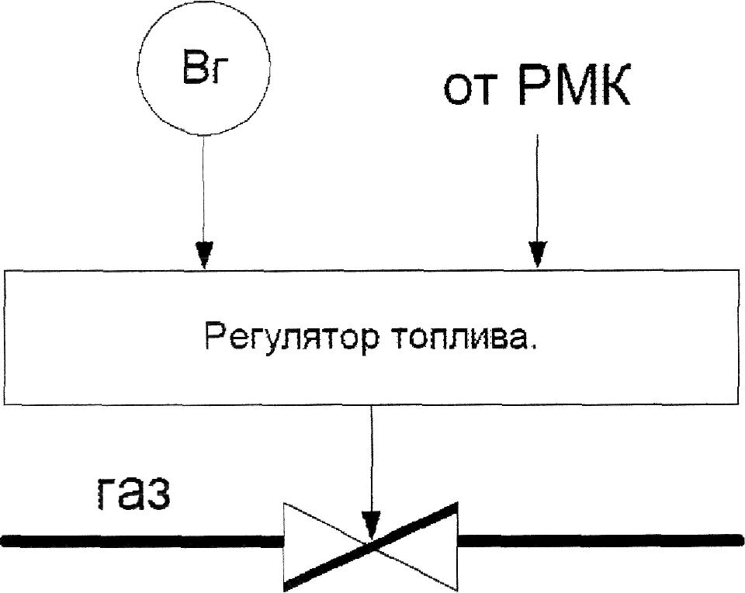

2. В режиме "газ-мазут" основным топливом является газ и регулятор получает сигналы по расходу газа, мазута и сигнал задания от регулятора мощности котла (РМК).
При использовании воздействия только на клапан газовой магистрали (рис. 3.5.а.) регулятор отслеживает не только сигнал задания от регулятора мощности котла, но и сигнал по расходу мазута (например при изменении давления или расхода дистанционно), чтобы компенсировать его расходом газа.
Рис. 2.2. Структурная схема регулятора топлива при работе в режиме "газ-мазут".

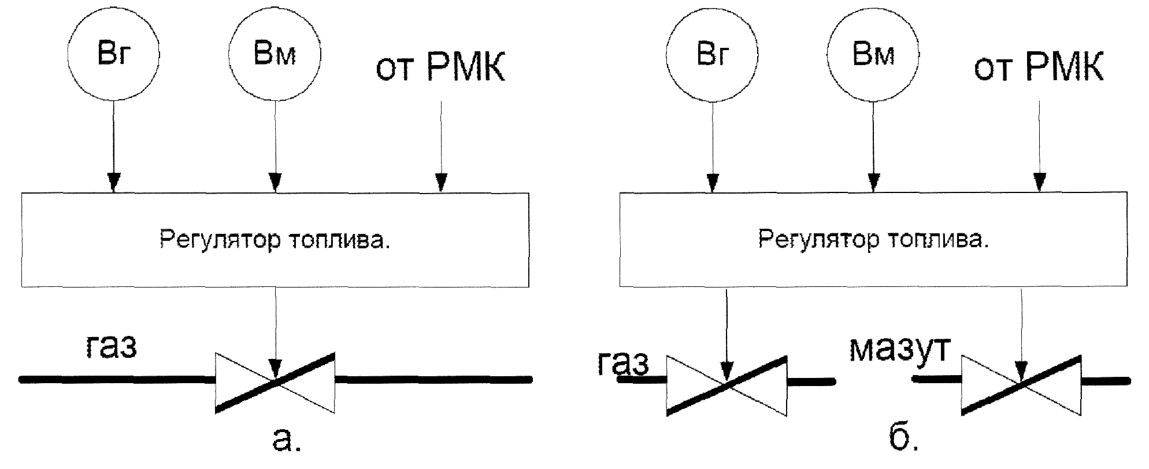
При использовании воздействия на клапаны и газовой и мазутной магистралей (рис. 3.5.6.) регулятор воздействует сразу на оба клапана в зависимости от сигнала задания от РМК; причем воздействие на изменение расходов газа и мазута будет одинаково в процентном отношении от первоначального расхода.
3. В режиме "мазут-газ" основным топливом является мазут - его расход больше, чем расход газа (в энергетическом эквиваленте). Регулирование происходит так же, как и в режиме "газ-мазут", только основным регулирующим клапаном будет мазутный.

Рис. 2.3. Структурная схема регулятора топлива при работе в режиме "мазут-газ".
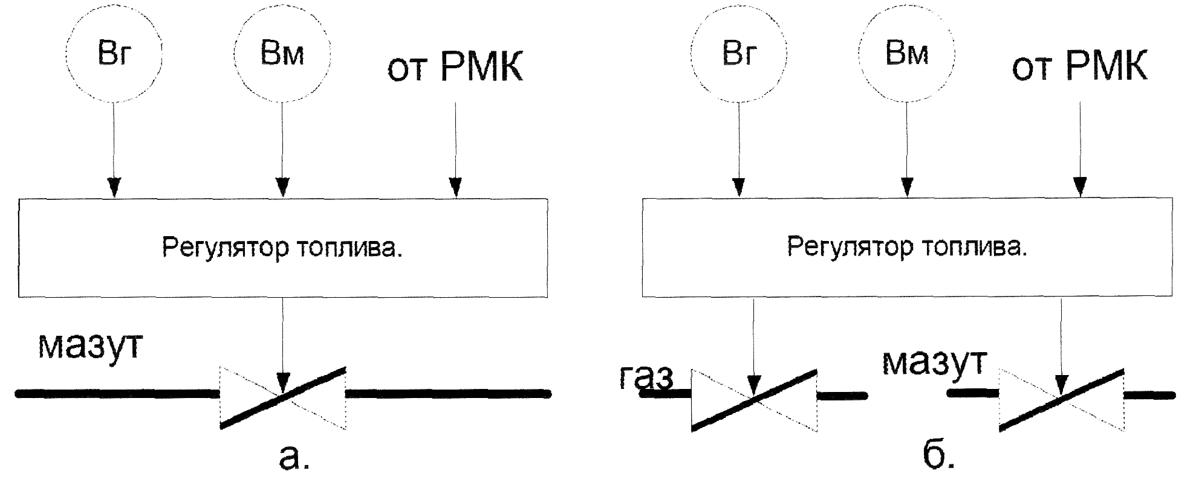

4. В режиме "мазут" регулятор получает сигнал только по расходу мазута и сигнал задания от РМК и воздействует только на регулирующий клапан мазутной магистрали.
Рис. 2.4. Структурная схема регулятора топлива при работе в режиме "мазут".
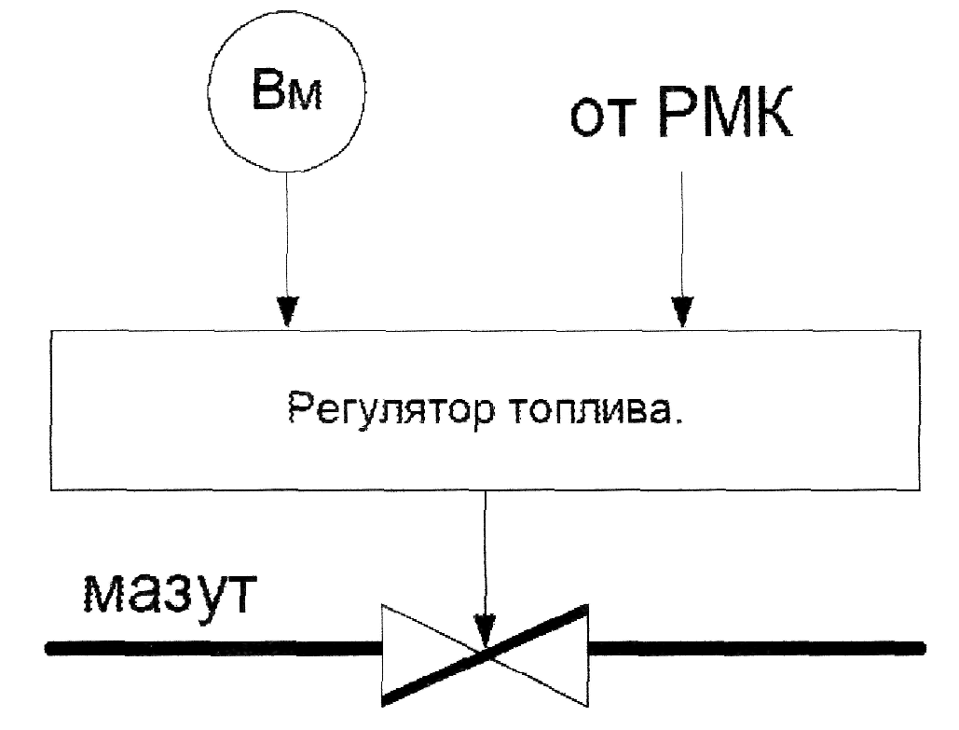

Воздействие регулятора на клапан, регулирующий расход газа и мазута отключается при:
- возникновении больших >±10% рассогласований на регуляторе;
- выходе из строя датчиков расхода, давления газа и потере сигнала от РМК (выход за пределы показаний 20-110%).
Воздействие регулятора на клапан газовой магистрали в сторону "меньше" отключается при давлении газа перед горелками < 0.18 кГс/см².
Воздействие регулятора на клапан мазутной магистрали в сторону "меньше" отключается при давлении мазута перед форсунками < 10 кГс/см².
При возникновении больших рассогласований на регуляторе по расходу газа или мазута на БЩУ подаются светозвуковые сигналы
"Рассогласование" и "Отказ регулятора", а регулятор полностью отключается.
В этом случае следует снять с "автомата" регуляторы топлива и связанные с ним регуляторы соотношения "топливо-вода" и регулятор общего воздуха до устранения причин, вызвавших появление сигналов.

Регулятор питания

Возможно два режима работы регулятора питания: режим стабилизации расхода питательной воды на котел и режим поддержания соотношения «топливо-вода» [15].
В режиме стабилизации расхода питательной воды на котел регулятор обеспечивает:
- поддержание расходов питательной воды на котел в соответствии с заданием от 50 до 100% нагрузки блока при работе га ПТН;
- поддержание давления питательной воды в напорной магистрали ПТН при номинальных параметрах работы блока;
- поддержание перепада давлений на котле при работе блока на скользящих параметрах;
- выравнивание расходов воды по ниткам.
Регулятор воздействует на исполнительные механизмы РК ПТН и РПК ниток А и Б котла.
Регулятор получает сигналы по расходу питательной воды по каждой нитке котла, по давлению питательной воды в напорной магистрали ПТН, подавлению перед турбиной, сигнал задания расхода воды на котел от задатчика, сигнал задания перекоса расходов по ниткам и сигнал по разности температур перед впрыском I.

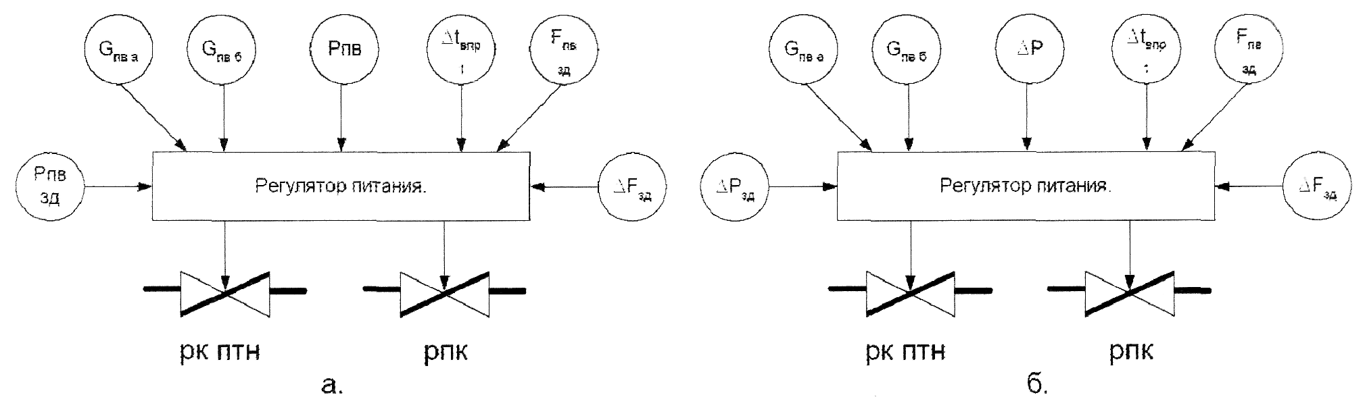
Рис. 2.5. Структурная схема регулятора питания при работе в режиме стабилизации расхода питательной воды при СКД (а.) и СКП(б).

Регулятор включается в работу по поддержанию заданного расхода питательной воды с воздействием на РК ПТН и РПК-А. Переключение воздействия регулятора с ПТН на РПК и наоборот производится в соответствии с заданием по давлению в напорной магистрали.
При равенстве заданного и истинного давления - все управление подключено к РК ПТН. При давлении, большем заданного, цепь "больше" регулятора подключается к РПК-А а цепь "меньше" остается на РК ПТН.
При давлении меньше заданного цепь "меньше" подключается к РПК- А, а цепь "больше"- на ПТН.
Отсюда видно, что изменение задания по давлению в напорной магистрали не приводит к непосредственному изменению давления.
Изменение давления в этом случае будет происходить за счет отработки регулятора расхода при изменении задания по расходу или за счет случайных отработок регулятора расхода в стабильном режиме.
При полном открытии РПК-А по указателю положения 90% все управление регулятора расхода подключается только к РК ПТН и дальнейшее увеличение расхода воды будет происходить только за счет увеличения расхода пара к приводной турбине ПТН и, соответственно, увеличения давления на напоре ПТН.
Воздействие регулятора на РПК-Б происходит в соответствии с изменением расхода питательной воды по нитке А, т.е. регулятор расхода нитки Б отслеживает расход по нитке А.
Для устранения перекосов расходов воды по ниткам А и Б служит Задатчик на БУ-12 при нахождении БУ-12 в "ручном" режиме.
Задатчик сфазирован по нитке Б.
При переводе БУ-12 в автоматический режим задатчик перекосов расходов воды по ниткам отключается, а на стабилизатор поступает сигнал корректора перекоса температур по ниткам А и Б до I впрыска. С этого момента регулирование перекоса расхода воды по ниткам происходит автоматически, в зависимости от перекоса температур Задание по разности температур устанавливается задатчиком перекоса температур по ниткам, с воздействием на регулятор расхода по нитке Б.
При снятии с "автомата" РПК-А или РПК-А и Б регулятор поддерживает только расход питательной воды на котел воздействием на РК ПТН. Давление на напоре при этом автоматически не поддерживается.
При снятии с "автомата" РК ПТН регулятор поддерживает только давление на напоре ПТН, существовавшее на момент переключения РК ПТН, воздействием на РПК-А, а РПК-Б отслеживает РПК-А по расходу. Снятие с "автомата" РПК-Б не влечет за собой изменений в алгоритме работы регулятора.
Воздействие регулятора-стабилизатора на РК ПТН и РПК-А, Б отключается:
- при выходе показаний датчиков расхода и задатчика расхода за рабочий диапазон 20-110% для расхода и за 5-110% для задатчика;
- при возникновении рассогласования на регуляторе > + 10% отключается цепь "больше") и < - 10% (отключается цепь "меньше");
- при достижении расхода < 300 т/час на котел (отключается цепь "меньше").
При работе регулятора питания в режиме скользящего давления поддерживается не давления питательной воды на напоре ПТН, а перепад давления на пароводяном тракте котла, то есть разности давления питательной воды на напоре ПТН и давления острого пара перед турбиной.
Задатчик давления на напоре ПТН при положении ключа в режиме "Скольжение" служит задатчиком перепада. Увеличение задания ведет к увеличению перепада. Если машинист изменял задание по перепаду давления в режиме скользящего давления, то при переводе ключа режимов в положение "Номинальный режим" необходимо вернуть задатчик в положение, соответствующее номинальному значению давления в напорной магистрали ПТН (восстановить задание по давлению на напоре ПТН).
В режиме поддержания соотношения "топливо-вода"питательной воды на котел регулятор обеспечивает регулирование суммарного расхода питательной воды в соответствии с расходом топлива.

Рис. 2.6. Структурная схема регулятора питания при работе в режиме поддержания соотношения «топливо-вода».
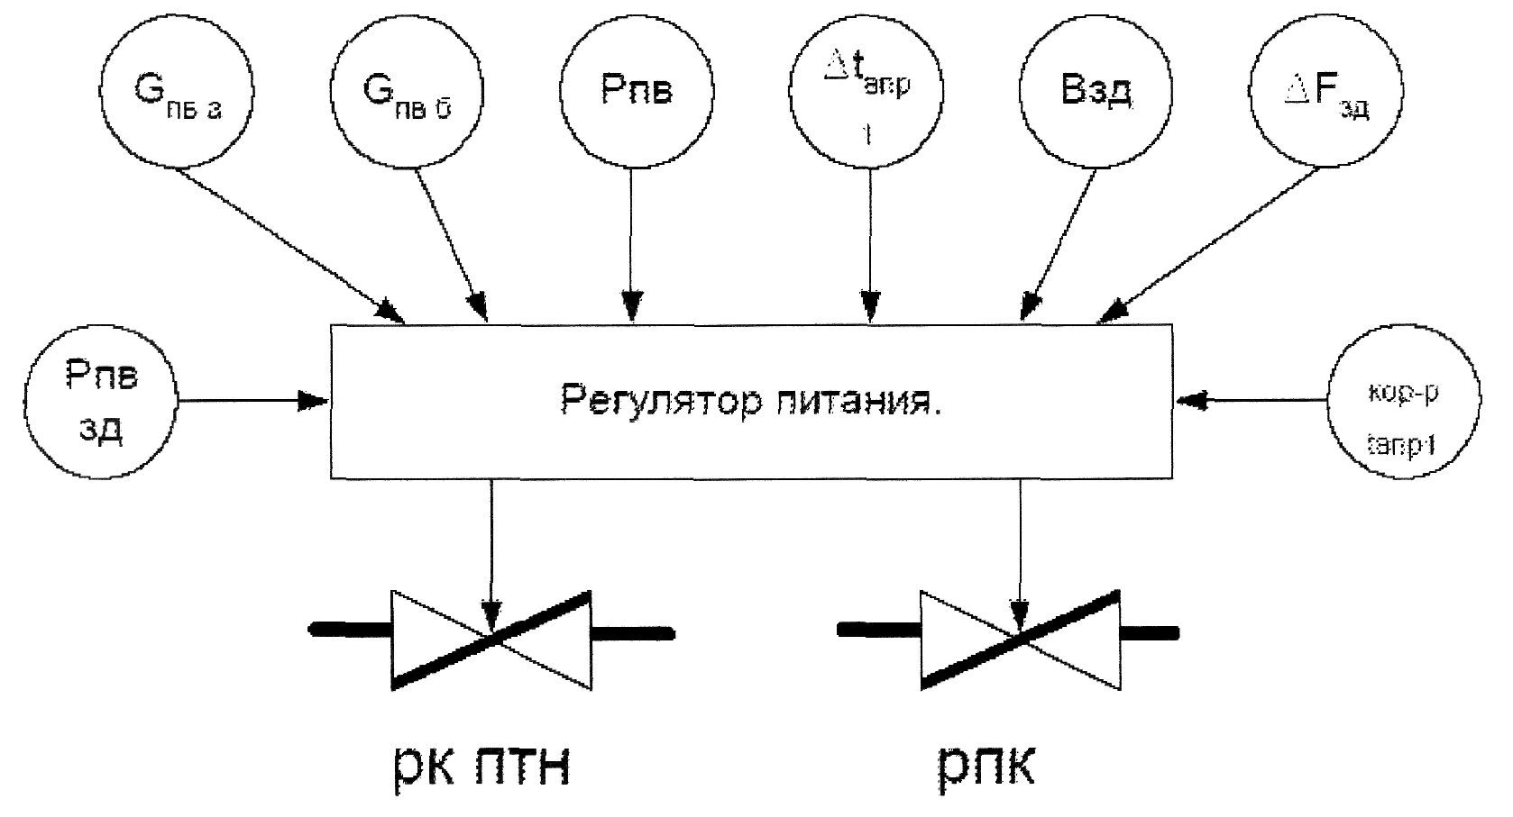
Алгоритм работы регулятора аналогичен работе регулятора в режиме стабилизации, но имеет особенности:
1. при переводе ключа из положения "Стабилизатор" в положение "Соотношение" задатчик по расходу воды отключается, а заданием по расходу воды служит сигнал по расходу топлива;
2. подключается корректирующий контур температуры пара перед 1 впрыском.
Корректор в дистанционном режиме (переключатель на БУ-21 корректора температур в положении "Р") воздействует посредством нажатия кнопок "М" или "Б" на БУ-21 в сторону уменьшения или увеличения суммарного расхода воды на котел в автоматическом режиме БУ-21 корректор дает задание на увеличение или уменьшение расхода воды при увеличении или уменьшении температуры пара перед 1 впрыском. Задание по температуре пара изменяется задатчиком корректора.
Воздействия регулятора соотношения отключаются в тех же случаях, что и отключение регулятора-стабилизатора с добавлением контроля показаний датчика температуры питательной воды и сигнала по расходу топлива.

Регулятор воздуха

Регулятор общего воздуха предназначен для поддержания давления воздуха перед котлом в зависимости от расхода топлива и поддержания заданного процентного содержания кислорода в уходящих газах[9,15].
Регулятор воздействует на направляющие аппараты дутьевых вентиляторов.
Регулятор получает сигналы:
- по давлению воздуха в каждой нитке воздухопро-
водов к котлу;
- по содержанию 02 в дымовых газах от штатного
прибора, контролирующего содержание 02;
- сигнал задания по содержанию О2 от задатчика;
- по суммарному расходу топлива на котел;
- сигналы от указателей положения направляющих
аппаратов дутьевых вентиляторов.

Рис. 2.7. Структурная схема регулятора воздуха
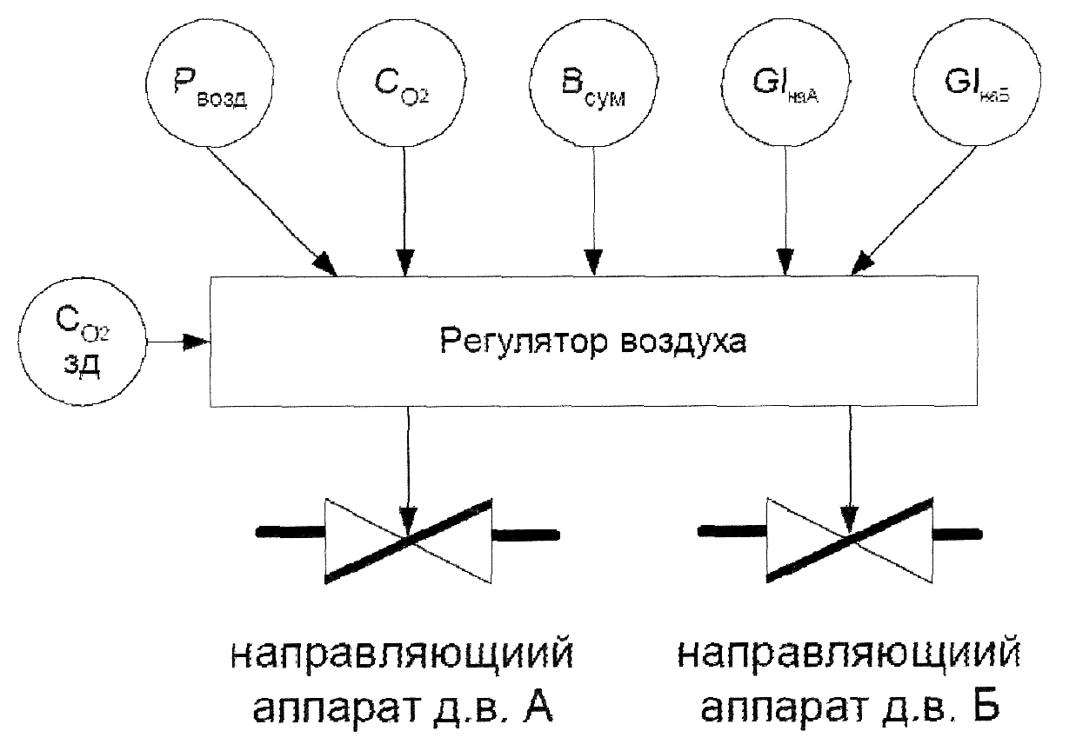

Регулятор поддерживает усредненное давление воздуха перед котлом в зависимости от расхода топлива на котел в соответствии с режимной картой.
Регулятор получает также сигнал от корректора содержания 02. При использовании корректора в дистанционном режиме коррекция содержания 02 производится вручную нажатием кнопок "М" или "Б" на БУ-21 для понижения или повышения содержания кислорода в дымовых газах. При постановке корректора в автоматический режим содержание 02 поддерживается автоматически воздействием на направляющие аппараты дутьевых вентиляторов. При необходимости изменения задания по содержанию 02 используется задатчик ЗУ-05. Регулятор воздействует сразу на два направляющих аппарата. В случае, когда один из аппаратов опережает другой по УП, воздействие на него отключается, пока отстающий Н.А. его не догонит.
При снятии одного из направляющих аппаратов с "автомата" или выходе одного из них на концевой открытия все управление подключается к оставшемуся в работе Н.А.
Воздействие регулятора отключается:
- в сторону "меньше": при понижении давления воз-
духа до 100 мм.в.ст или при достижении рассо-
гласования на регуляторе -10%;
- в сторону "больше" при достижении рассогласова-
ния на регуляторе +10%;
- в обе стороны при выходе показаний датчиков по
давлению воздуха и расхода топлива за пределы
10-110%;
- при прохождении сигнала защиты разгрузки блока
50% все ограничения работы регулятора кроме
понижения давления воздуха до нижней уставки
снимаются.
Воздействие корректора по 0₂ отключается:
- в сторону "меньше": при выходе показаний прибо-
ра по 0₂ меньше 10% ; при понижении давления
воздуха до нижней уставки; при рассогласовании
на корректоре -10%;
- в сторону "больше": при выходе показаний прибора по 0₂ больше 60% (3,0% 0₂); при рассогласовании на корректоре +10%;
- в обе стороны: при поступлении сигнала защиты по разгрузке блока до 50%; при выходе значений сигналов от приборов 0₂ или задатчика за пределы 5-110%.
Регулятор разрежения.

Регулятор разрежения предназначен для поддержания постоянной величины разрежения в верхней части топки. Наличие небольшого постоянного разрежения необходимо по условиям нормального топочного режима. Оно препятствует выбиванию газов из топки, способствует устойчивости факела и является косвенным показателем материального баланса между нагнетаемым в топку воздухом и уходящими газами [9].
Регулирование разрежения осуществляется посредством изменения количества уходящих газов, отсасываемых дымососами. При этом их производительность регулируется направляющими аппаратами, на которые воздействует регулятор.
Рис. 2.8. Структурная схема регулятора разрежения.
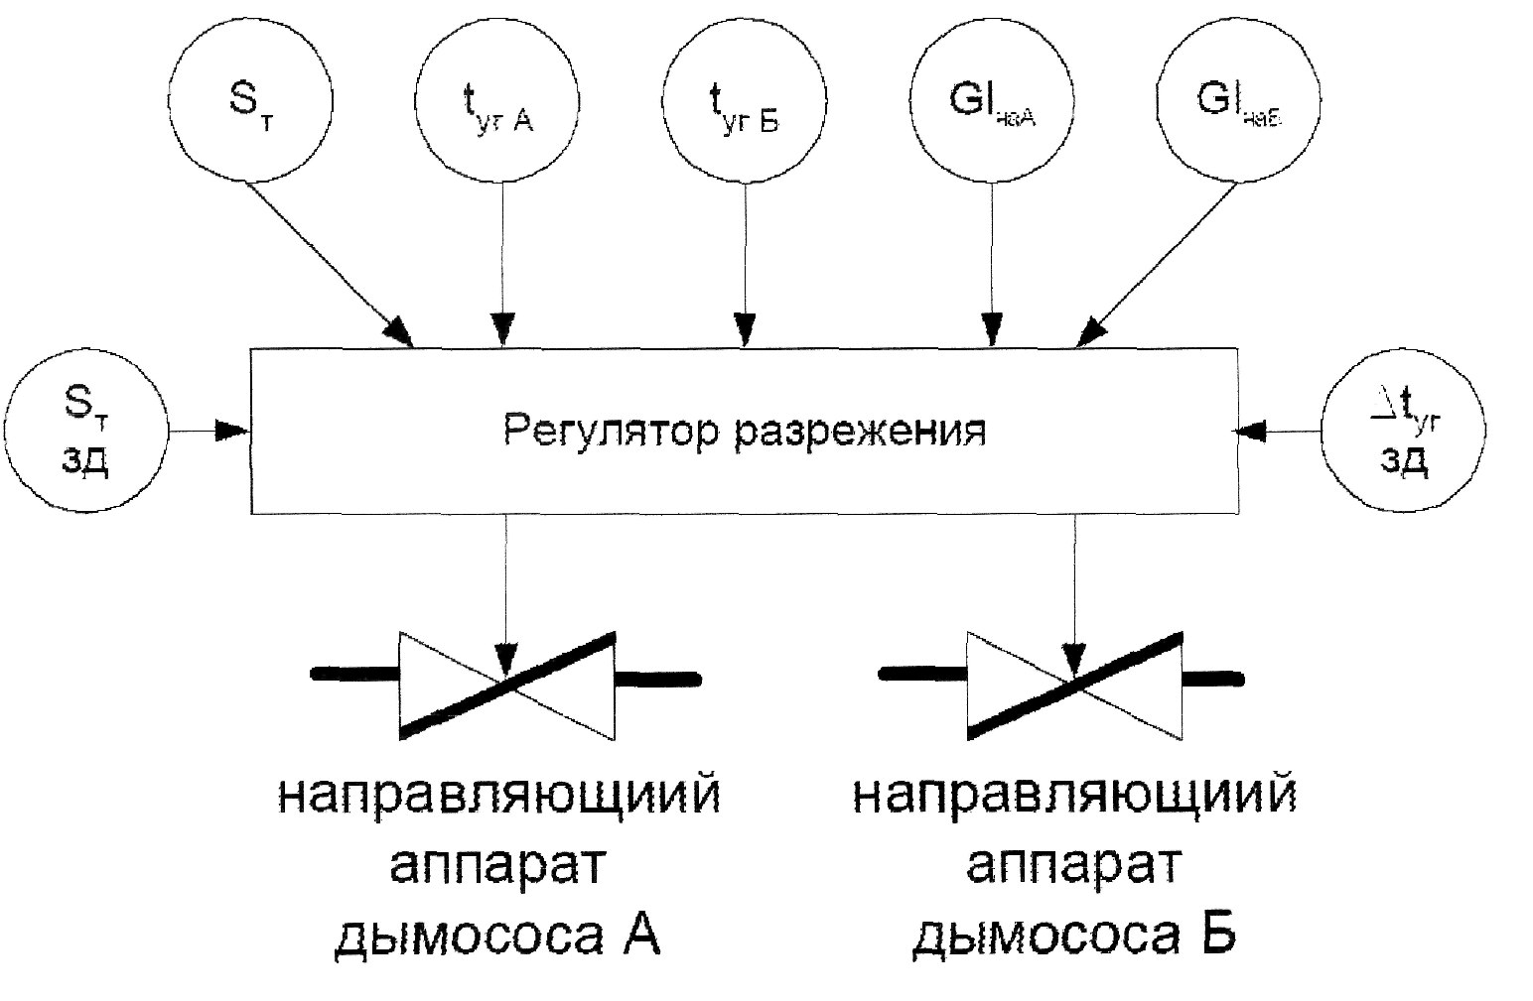
Регулятор получает сигналы:
- по разрежению в топке котла;
- от задатчика разрежения;
- по температуре уходящих газов по ниткам А и Б;
- от задатчика перекоса температур уходящих га-
зов;
- по положению НА дымососов м.е. 144 и 244.
Регулятор, поддерживая разрежение в топке, воздействует на исполнительный механизм направляющего аппарата дымососа нитки А.
Исполнительный механизм нитки Б отслеживает изменение положения Н. А. нитки А по указателю положения.
Кроме этого на регулятор нитки Б поступает сигнал корректирующего регулятора перекоса температур уходящих газов.
При использовании корректора в дистанционном режиме и воздействии на кнопки "М" и "Б" БУ-21 изменяется положение Н.А. нитки Б относительно Н.А. нитки А, что приводит к изменению разности температур уходящих газов. При нажатии кнопки "М" температура по нитке Б будет уменьшаться и наоборот.
При переключении корректора в "автомат" разность температур поддерживается автоматически. Для изменения задания по разности температур служит задатчик ЗУ-05, сфазированный по нитке Б.
При снятии с "автомата" одного из направляющих аппаратов дымососов воздействие регулятора разрежения подключается к оставшемуся на "автомате" Н.А. Корректор перекоса температур отключается. То же происходит при выходе одного из Н.А. на концевой выключатель открытия.
Воздействие регулятора разрежения отключается:
- в сторону "меньше" - при рассогласовании -10%;
- в сторону "больше" - при рассогласовании +15%;
- в обе стороны - при выходе сигнала датчика раз-
режения за пределы 10-110% предела измерения,
сигнала задатчика 5-110%, сигналов указателей
положения 10-110%.
При поступлении сигнала защиты разгрузки блока до 50% воздействие от корректора разности температур отключается и блокируется отключение цепей регулятора разрежения при появлении больших рассогласований по разрежению.

Регулятор температуры первичного пара

Регулятор предназначен для поддержания температуры первичного пара на выходе из котла на заданном уровне. Регулирование температуры первичного пара осуществляется с помощью впрысков. Регулирование выполнено по двухконтурной схеме, в которой основным импульсом служит регулируема температура за поверхностью нагрева, расположенной после впрыска и в качестве опережающего сигнала используется температура перед поверхностью нагрева.
Котел оборудован двумя впрысками. Наиболее ответственную функцию выполняет регулятор последнего по ходу пара впрыска, поддерживающий на требуемом уровне температуру пара за котлом. Перераспределение тепла между поверхностями нагрева котла, вызванное например, перемещением ядра факела по высоте топки, может привести в отдельных случаях к выходу последнего впрыска за предел диапазона регулирования температуры пара за котлом. Чтобы этого не произошло, следует изменить (увеличить) расход воды на первый впрыск путем изменения задания его регулятора [9].

рис.2.9
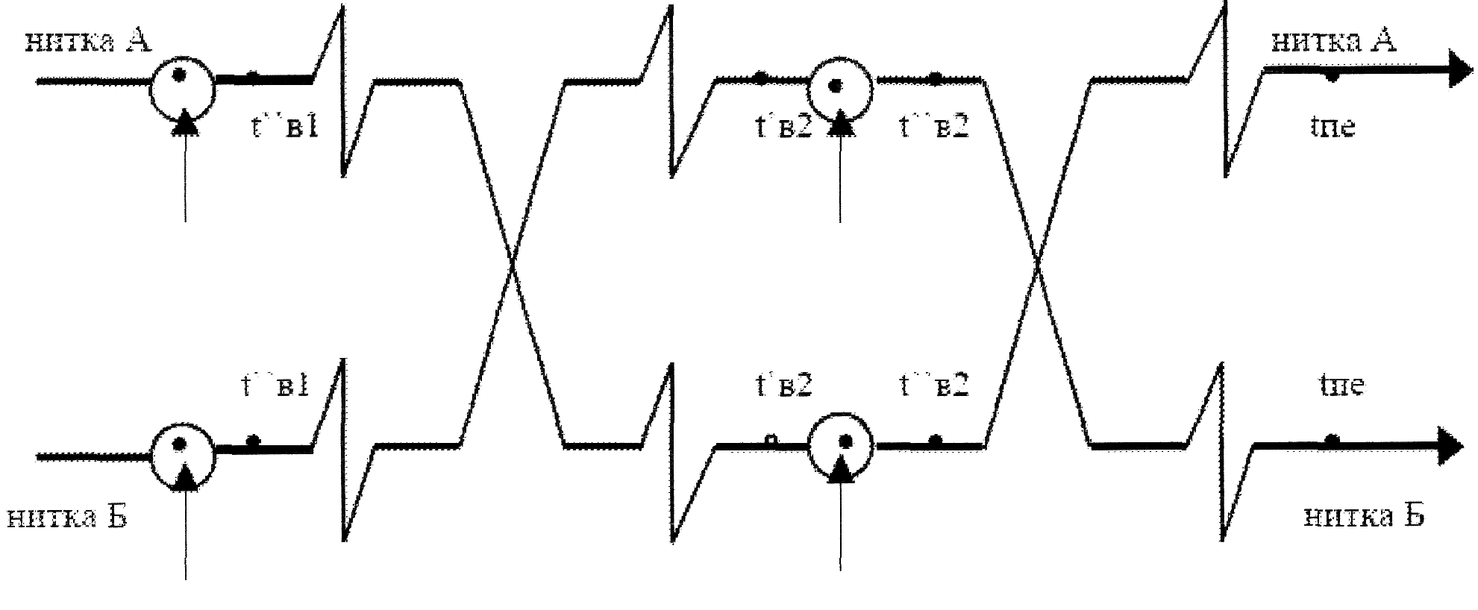
Первый впрыск предназначен для защиты ширмовых пароперегревателей от чрезмерного перегрева. Регулятор поддерживает температуру пара перед 2 впрыском.
Рис. 2.10. Структурная схема регулятора 1 впрыска
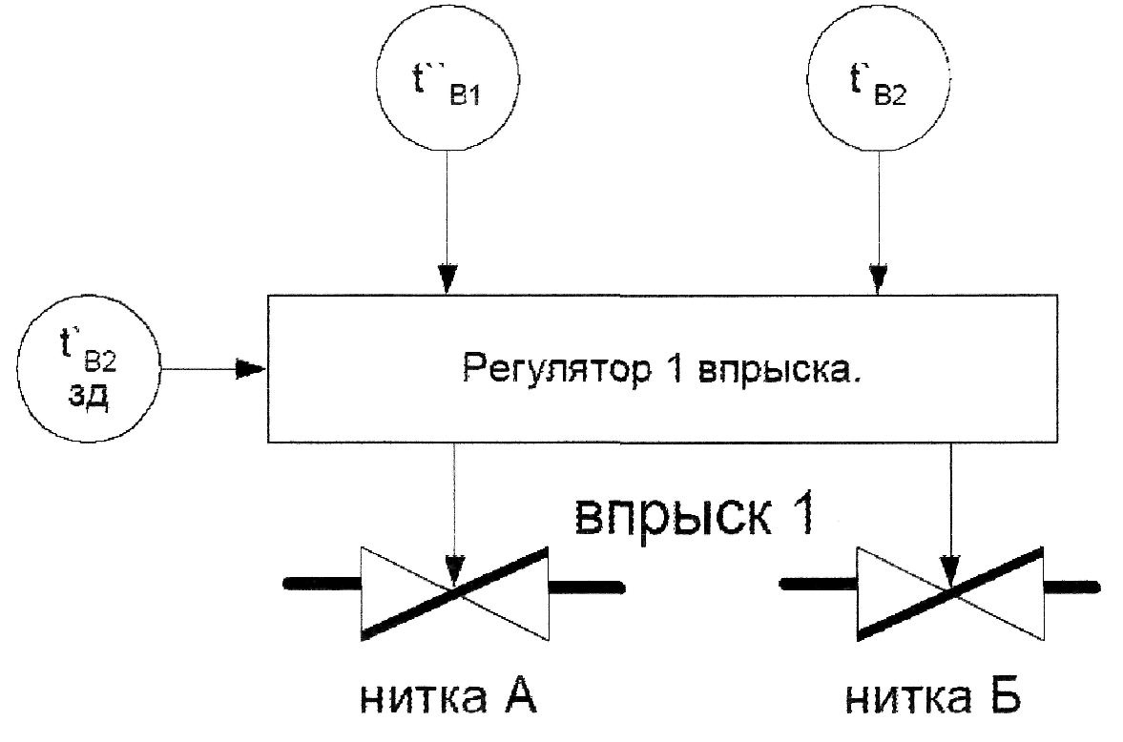

Регулятор получает сигналы
- по температуре пара непосредственно за впрыс-
ком;
- по температуре пара перед вторым впрыском;
от задатчика.
Регулятор воздействует на клапаны впрысков.
Рис. 2.11. Структурная схема регулятора 2 впрыска.

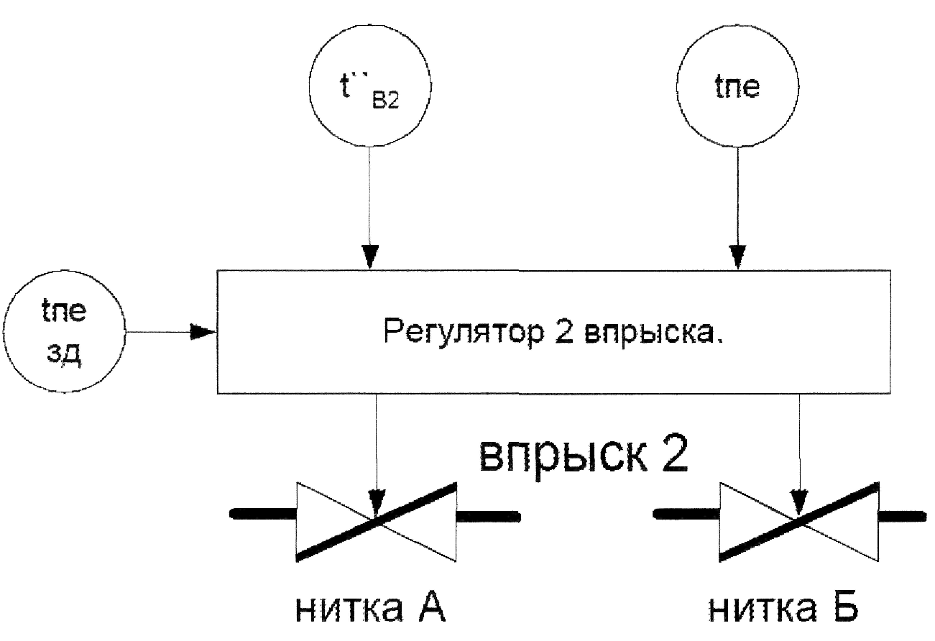

Второй впрыск предназначен для поддержания заданной температуры острого пара на выходе из котла. Регулятор получает сигналы:
- по температуре пара за 2 впрыском;
- по температуре острого пара на выходе из котла;
- от задатчика температуры острого пара.
Регулятор воздействует на клапаны магистралей впрысков.

Регулятор температуры вторичного пара

Задачей автоматического регулирования температуры перегрева является поддержание заданной температуры вторичного пара, поступающего в турбину, во всем диапазоне регулируемых нагрузок блока.
Такой режим работы позволяет обеспечить наибольшую экономичность работы блока с сохранением допустимой величины температуры металла труб перегревателя и ЦСД турбины. В качестве средства регулирования температуры перегрева вторичного пара применено байпасирование части поверхности нагрева ППТО с помощью трехходового клапана. В качестве резервного средства регулирования на случай чрезмерного повышения температуры вторичного пара предусмотрен аварийный впрыск [9].
Рис. 2.12. Структурная схема регулятора температуры вторичного пара.

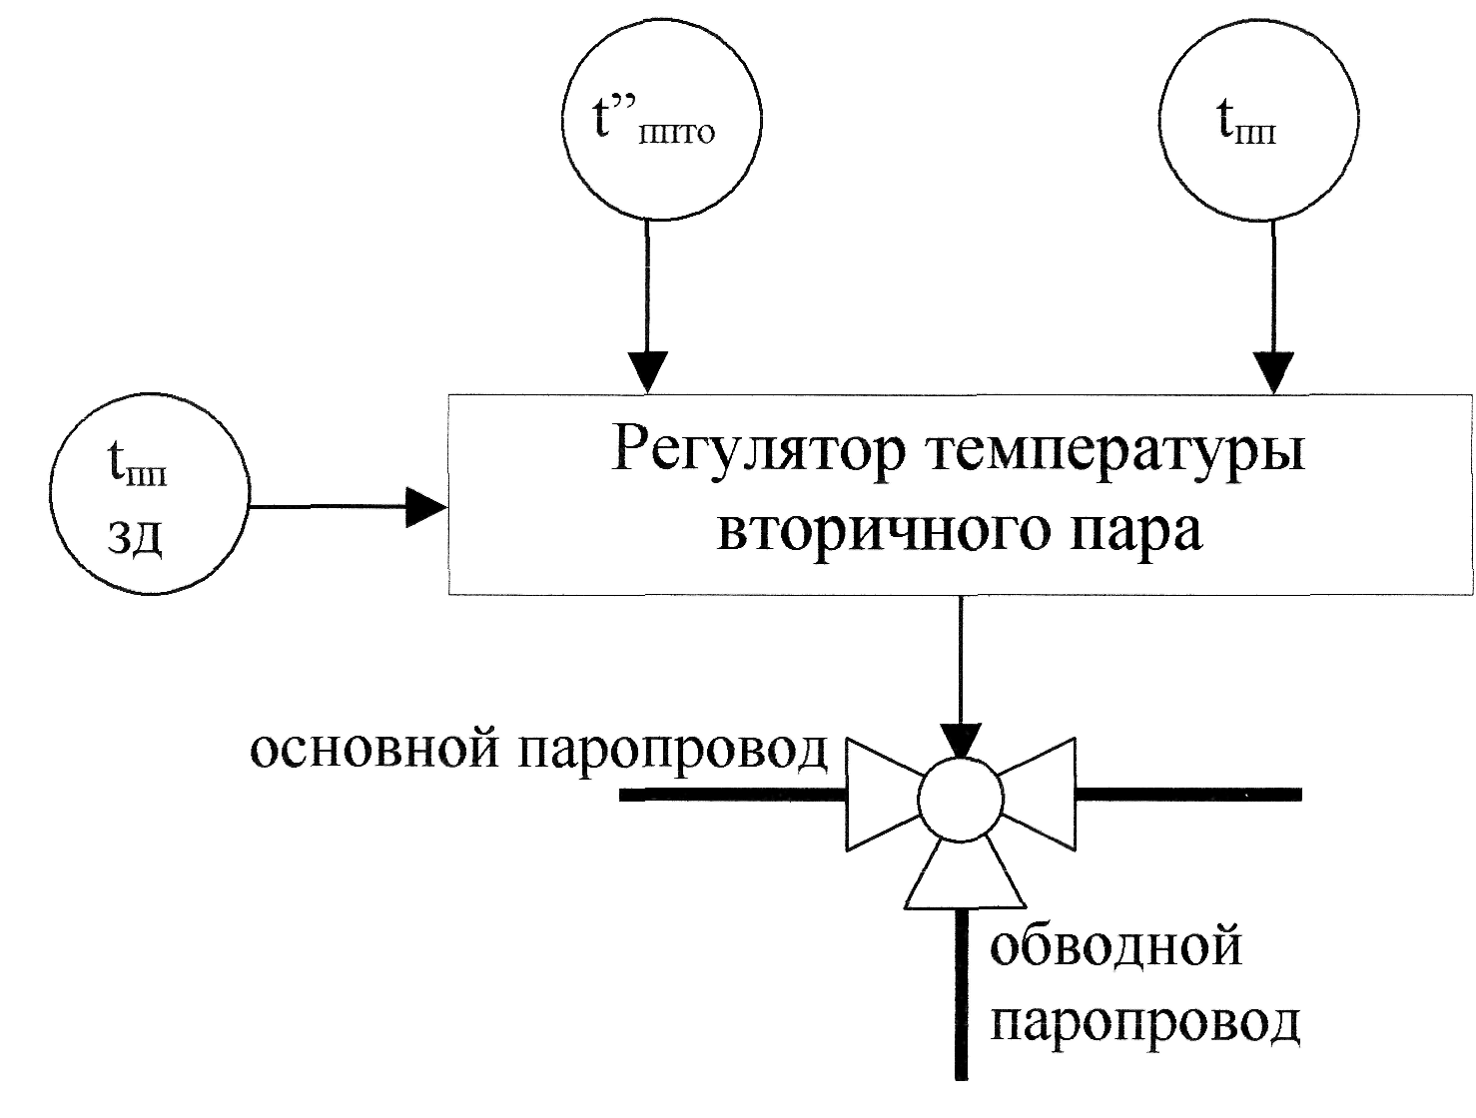

Регулятор температуры вторичного пара на выходе из котла получает сигналы:
- по температуре вторичного пара на выходе из
котла;
- скоростной импульс по температуре пара после
точки смешения;
- от задатчика температуры вторичного пара на вы-
ходе из котла.
Регулятор воздействует на трех ходовой регулирующий клапан байпаса ППТО
2.4. АСУ ТП ЭНЕРГОБЛОКА К-800-240 НА БАЗЕ ПТК TELEPERM
2.4.1. ПРОГРАМНО-ТЕХНИЧЕСКИЙ КОМПЛЕКС
TELEPERM ДЛЯ АВТОМАТИЗАЦИИ ПРОИЗВОДСТВЕННЫХ ПРОЦЕССОВ

Универсальный программно-технический комплекс для управления технологическими процессами на электростанциях TELEPERM XP-R, разработан фирмой SIEMENS, Германия. С 1997 года начат промышленный выпуск основной части ПТК – системы автоматизации AS 220 EA по лицензии фирмы SIEMENS во ВНИИА им.Духова, г.Москва, Россия. Российское наименование этой системы ТПТС-51.
ПТК TELEPERM XP-R включает технические и программные средства, необходимые для реализации всех функций
автоматизации процессов на электростанциях: сбора и обработки технологических данных, автоматического регулирования и логического управления, защит и блокировок, вычисления и оптимизации, а также для контроля, сигнализации, оперативного управления технологическим процессом с использованием мониторов операторских станций, и, при необходимости, традиционных элементов управления.

2.4.2. ОБЩАЯ АРХИТЕКТУРА ПРОГРАММНО–ТЕХНИЧЕСКОГО
КОМПЛЕКСА TELEPERM XP-R

ПТК TELEPERM XP-R имеет функционально децентрализованную структуру, но на его базе могут быть реализованы как территориально сосредоточенные системы, так и территориально распределенные системы. В состав ПТК входят различные
функциональные компоненты, которые рассчитаны на оптимальное решение технологических задач управления.
В состав ПТК TELEPERM XP-R входят следующие основные компоненты:
- Системы автоматизации ТПТС-51
- Система оперативного управления, контроля и решения
информационных задач OM650
- Система шин передачи информации
- Инженерные устройства проектирования и конфигуриро-
вания ES680, PG и др.

Система автоматизации ТПТС-51 (AS-система) располагается в отдельном шкафу ПТК (или в 2-х шкафах) и объединяет в своем составе набор функциональных модулей, решающих задачу автоматизации для группы технологического оборудования или функционального узла. В составе системы автоматизации реализуются алгоритмы первичной обработки входной информации, автоматического регулирования, защит, блокировок и пошагового управления, а также осуществляется обмен информацией c другими AS-системами и с системой верхнего уровня посредством системы шин. Элементы системы автоматизации поддерживают как полное, так и частичное резервирование (горячий резерв «1 из 2»)

Система оперативного управления, контроля и технологических расчетов OM650 устанавливается на рабочем месте
оперативного персонала и обеспечивает интерфейс между оператором и технологическим процессом при помощи мониторов и манипуляторов типа "мышь". Кроме того, система OM650 выполняет все функции, необходимые для подробного протоколирования данных технологического процесса и их архивирования, а также для выполнения расчетных задач. Основными элементами системы OM 650 являются обрабатывающие устройства (PU), серверные устройства (SU) и операторские терминалы (OT). Каждый из элементов выполняет в системе свой круг задач. Клиент-серверная структура компонентов OM650 в зависимости от требуемой общей информационной мощности системы позволяет создавать как компактные рабочие станции (PU, SU, OT в одной операторской станции) для объектов малой информационной мощности, так и рассредоточивать компоненты на несколько аппаратных устройств для энергоблоков большой мощности. В качестве аппаратных средств для компонент OM650 используются компьютеры офисного или промышленного исполнения.

Система шин связывает воедино устройства и системы ПТК TELEPERM XP-R. В ПТК используются многоуровневая система независимых резервированных шин:
- промышленный Ethernet в качестве шины терминалов, соединяющий компьютеры системы OM650, ES680 и операторские терминалы. Связь с вышестоящим уровнем АСУ П или другими системами предприятия осуществляется так же посредством шины терминалов.
- магистральная (системная) шина Industrial Ethernet в качестве межуровневой шины, соединяющей системы автоматизации с вычислительными устройствами OM650 и ES680.
- шина ввода/вывода, обеспечивающая обмен информацией между модулями в пределах одной системы автоматизации.

Инженерная система ES680 является основным средством проектирования и сопровождения АСУ ТП на базе ПТК
TELEPERM XP-R. Она содержит систему автоматизированного проектирования (САПР), позволяющую выполнять работы по
формированию документов задания заводу и монтажной документации на технические средства ТПТС-51, обеспечивать разработку прикладного программного обеспечения систем автоматизации ТПТС-51, реализующего выполнение алгоритмов контроля и управления, выполнять проектирование интерфейса взаимодействия с оператором для OM650, осуществлять реализацию расчетных задач. Данный САПР позволяет создавать завершенные комплекты документации программно-технического обеспечения. На стадии разработки проекта инженерная станция ES680 используется для проектирования систем автоматизации и OM650, а в ходе ввода в эксплуатацию – для конфигурации и внесения изменений в проект. Проектирование ведется на уровне разработки функциональных схем с использованием современных графических средств. ES680 обеспечивает также функции хранения функциональных схем и связанных с ними библиотек символов.
Устройство конфигурирования PG предназначено для загрузки в модули ТПТС-51 программ, обеспечивающих выполнение алгоритмов контроля и управления. PG может подключаться либо непосредственно к модулям через специальные разъемы, либо ко всем системам автоматизации через систему шин. Система конфигурирования позволяет оперативно менять программы модулей, осуществлять ряд операций по контролю функционирования систем автоматизации, выполнять непосредственное управление отдельными объектами управления, а также позволяет имитировать значения входных сигналов и внутренних переменных в функциональных программах при отладке алгоритмов контроля и управления. Аппаратно система конфигурирования PG реализована в виде компьютера промышленного исполнения. Обобщенная структурная схема ПТК TELEPERM представлена на рис.1.
рис. 2.13
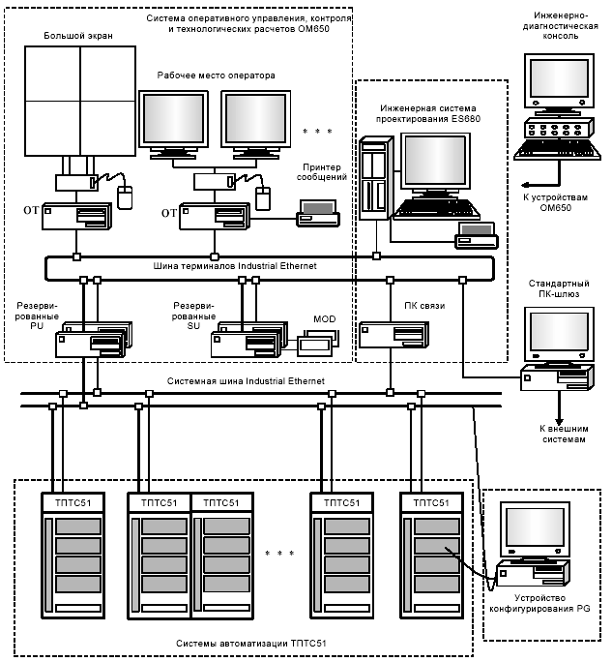

2.4.3. ОСОБЕННОСТИ СТРУКТУРНОГО ПОСТРОЕНИЯ
КОНТРОЛЛЕРНОГО УРОВНЯ ПТК TELEPERM XP-R

Принципиальным отличием используемого нами ПТК от большинства средств АСУ ТП, предлагаемых другими отечественными и зарубежными поставщиками, является способ децентрализации структуры системы автоматизации (AS). В указанных ПТК применен один (обычно дублированный) единый интеллектуальный микропроцессорный контроллер и большое количество неинтеллектуальных или выполняющих элементарную обработку УСО.
При этом на центральный контроллер возлагается реализация всех функций прямого цифрового управления (автоматическое регулирование, логическое управление, защиты, блокировки) и обработки информации, а также организации связи с верхним уровнем управления и другими AS.
В аппаратуре же ТПТС-51 центральный контроллер (модуль EAS) выполняет только функции связи с верхним уровнем управления и другими AS, а также организует цифровой обмен между функциональными модулями и диагностирует их состояние. Весь же объем функций прямого цифрового управления и обработки информации реализуется в функциональных модулях (интеллектуальных УСО), количество которых составляет до 64 на одну AS.
Вариант TELEPERM XP-R имеет существенные преимущества по сравнению с вариантом компьютерного управления, в удобстве разработки, обслуживания, а главное, наладки и усовершенствования АСУ ТП.
Его основным недостатком является при сравнении предложений несколько большая цена. На самом же деле речь идет только о начальной цене. Реально же в варианте компьютерного управления в процессе наладки и развития АСУ ТП требуется существенное аппаратное наращивание и суммарная цена даже только аппаратуры (не говоря уже о существенном дополнительном объеме работ) становится заметно больше.

2.4.4. СИСТЕМЫ АВТОМАТИЗАЦИИ ТПТС-51

В состав ПТК могут входить несколько систем автоматизации ТПТС-51, которые компонуются по функциональным технологическим зонам. Они связаны между собой системной шиной, а также подключаются к шине межуровневого обмена для связи с другими системами ПТК.
Каждая система ТПТС-51 конструктивно представляет собой шкаф или два шкафа, в которых расположены каркасы с функциональными модулями, модулями контроллеров шин ввода-вывода (EAS), внутренней шиной ввода-вывода, элементами резервированного питания и защиты, сетевыми компонентами. Система может быть сконфигурирована в полностью резервированном, не резервированном, либо в частично резервированном варианте. Структура системы ТПТС-51 с резервированной конфигурацией приведена на рис. 2.2.
Функции автоматизации выполняются автономными функциональными модулями, имеющими собственные каналы ввода-вывода сигналов связи с технологическими объектами и процессор. Обмен сигналами между модулями осуществляется через шины ввода-вывода и контроллер шины ввода-вывода (EAS). Через EAS осуществляется также связь с системной шиной Ethernet.
Объем обрабатываемых данных системы, объем ее памяти и вычислительная мощность зависят от количества устанавливаемых функциональных модулей. Эти показатели возрастают вместе с объемом автоматизируемого оборудования и оптимально соответствуют

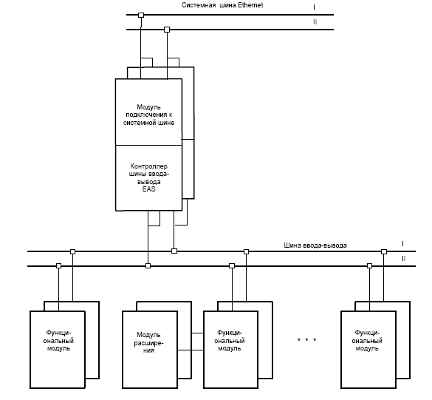
рис.2.14
поставленной задаче. Модули специализированы по своему функциональному назначению, что вместе с
возможностью функционального наращивания системы обеспечивает ее высокую степень гибкости.
Для более полного использования вычислительной мощности функциональных модулей в системе предусмотрены беспроцессорные модули расширения. Модули расширения позволяют наращивать интерфейс связи с объектом, сопряженного с ними функционального модуля, увеличивая число аппаратных каналов ввода/вывода.

Конструкция системы ТПТС-51.

Конструктивно система ТПТС-51 размещается в стандартных шкафах с габаритами (высота х ширина х глубина) 2200мм х 900мм х 400мм. Шкафы могут выполняться со степенью защиты от воздействия окружающей среды по DIN 40050 (ГОСТ 14254-80) IP20 (обычное исполнение), либо IP54 (защищенное исполнение). При использовании шкафов IP20 система не требует принудительной вентиляции и обычно компонуется без блоков вентиляторов, хотя, при необходимости может быть ими укомплектована. При использовании защищенного исполнения IP54 шкафы могут устанавливаться вблизи технологического оборудования, что позволяет создавать территориально распределенные системы управления.
Шкаф системы ТПТС-51 содержит следующие основные компоненты:
- Основные каркасы для функциональных модулей (GE). В каждый основной каркас может быть установлено до 12 функциональных модулей. Кроме того, в нем размещается модуль контроллера шины ввода-вывода и модуль подключения к шине. В шкафу обычно устанавливается два основных каркаса (резервированный вариант).
- Каркасы расширения для функциональных модулей (EE). В каждый каркас расширения может быть установлено до 14 функциональных модулей. Каркас расширения связан с основным каркасом шиной ввода-вывода. Резервированный модуль EAS способен обслуживать 2 основных каркаса и до 6-ти каркасов расширения. Каркасы расширения EE(3)-EE(6) устанавливаются в шкафу расширения.
- Блок питания (SES), который позволяет обеспечивать резервированное питание 24 В постоянного тока с использованием двух независимых источников. Внутри блока питания напряжения развязаны через диоды.
- Коммуникационные процессоры связи с системной шиной Ethernet (CP).
- Система шин ввода-вывода.
- Клеммы для подключения кабелей (MaxiTermiPoint со стороны процесса и WireWrap со стороны внутришкафного монтажа)
Количество функциональных модулей в основном шкафу – до 48, в системе с использованием шкафа расширения – до 104 из них до 64 основных.

Контроллер шин ввода-вывода.

Обмен сигналами между модулями системы u1058 ТПТС-51 осуществляется через шину ввода-вывода. Шина управляется централизовано через контроллер шин ввода-вывода EAS. Этот модуль также через модуль подключения осуществляет соединение с шиной Ethernet. Данные о структуре обмена задаются при помощи инженерной системы и записываются в память
EEPROM модуля EAS.
Данные могут передаваться циклически и нециклически. Для данных, передаваемых нециклически, может дополнительно задаваться передача в фоновом режиме с большим периодом. Нециклический обмен сигналами может инициироваться прерываниями. Модуль EAS берет на себя упорядочивание по времени всех проходящих через него сообщений.
Для каждого устанавливаемого в системе ТПТС-51 функционального модуля, а также для отдельных каналов интерфейсных модулей в модуле EAS имеются интерфейсные части. Они выполняют следующие задачи:
- Контроль модулей и функций, например, обновление времени цикла, контроль разъемного соединения, и т.п.
- Организация обмена данными для системы управления и контроля OM650
- Подготовка блоков сообщений (протоколирование)
- Поддержание в состоянии готовности всех сигналов в передающем модуле памяти для обмена сигналами в соответствии с задачами пользователя через шину ввода-вывода, системную шину и шину межконтроллерного обмена В резервированной системе ТПТС-51 имеются две шины ввода-вывода, которые разделены логически и электрически через модули соединения. Каждый из двух контроллеров шин ввода-вывода в такой системе через эти модули соединения имеет доступ к обеим шинам ввода-вывода. Модули EAS работают с резервированием «один из двух» в режиме основного и резервного модулей. При выходе из строя основного модуля, резервный берет на себя его функции. Основной и резервный модули в значительной степени контролируют себя сами. Они соединены друг с другом последовательным интерфейсом, через который циклически обмениваются друг с другом контрольными сообщениями в целях взаимного контроля.

Функциональные модули.

Функциональные модули оперируют аналоговыми и дискретными входными и выходными сигналами, поступающими в них в цифровом виде по шине ввода-вывода, либо с аппаратных разъемов связи с технологическим процессом, через которые к данному модулю непосредственно подключаются соответствующие входные или выходные сигналы. Функциональные модули разделяются по технологическим задачам, которые они выполняют. Все активные функции обработки, такие как формирование алгоритма регулирования, функции контроля и управления, дистанционное управление, выполняются микропроцессором, входящим в состав функционального модуля. Программная память этого микропроцессора разделяется на постоянную память (EPROM) с библиотеками специализированного матобеспечения и перепрограммируемую память (EEPROM), конфигурируемую в соответствии со спецификацией пользователя. Энергонезависимые EPROM и EEPROM обеспечивают сохранение программы обработки и функциональных библиотек модуля при выключении питания.
Все входные и выходные сигналы, как по шине ввода-вывода данных, так и по аппаратным разъемам, опрашиваются процессором модуля через так называемые операнды. Каждому входу и выходу подчинен один номер операнда. Функциональные модули содержат стандартные функциональные блоки, набор и назначение которых соответствует типу модуля. Кроме того, в каждом модуле содержатся и блоки элементарных функций. Блоки элементарных функций являются единицами программного обеспечения (инструкциями) с фиксированными функциями, такими как сумматор, умножитель, избиратель экстремальных значений, переключатель, интегратор, выключатель, элементы И, ИЛИ и т.д. Блоки элементарных функций записаны в ПЗУ модуля (EPROM) и могут использоваться многократно. Кроме элементарных функций, библиотеки модулей содержат специфические технологические алгоритмы, такие как АВР, законы регулирования, управление исполнительным механизмом, двигателем, алгоритм пошагового управления и многое другое.
Дополнительно имеются организационные команды, которые в соответствии с постановкой задачи логически увязывают операнды, функциональные блоки и блоки элементарных функций. Данные команды вводятся в перепрограммируемую память модуля (EEPROM) и образуют функциональные программы. Эти программы обеспечивают выполнение модулем заданных функций контроля и управления. Процесс ввода организационных команд в память называется конфигурацией модуля. Для конфигурации не требуются специальные знания по программированию. Конфигурирование модулей производится при помощи
устройства конфигурирования PG или через инженерную систему ES680.
В системе автоматизации ТПТС-51 используются следующие типы модулей:
Обозначение модуля | Назначение | Характеристика
ТПТС-51.1411 | Регулятор с импульсным  выходом | 2 независимых канала регулирования  7 аналоговых входов  5 аналоговых выходов  28 дискретных входов  10 дискретных выходов
ТПТС-51.1412 | Регулятор с аналоговым  выходом | 2 независимых канала регулирования  8 аналоговых входов  7 аналоговых выходов  20 дискретных входов  12 дискретных выходов
ТПТС-51.1717 | Индивидуальное и  логическое управление | Управление двигателями ( до 4 шт.), задвижками (до 3 шт.),  соленоидными клапанами (до 5 шт.)  35 дискретных входов,  19 дискретных выходов

Обозначение модуля | Назначение | Характеристика
ТПТС-51.1719 | Модуль расширения для  модуля ТПТС-51.1717 | При работе совместно с модулем ТПТС-51.1717 увеличивает  количество дискретных входов до 69, что позволяет организовывать  параллельное управление от ПТК и традиционных средств управления  4-мя двигателями (задвижками) или 5-ю соленоидными клапанами
ТПТС-51.1723-01 | Пошаговое управление | включает в себя до 50 шагов в сторону "Пуск" и до 50 в сторону  "Останов"  28 дискретных входов  28 дискретных выходов (могут быть программно преобразованы в  дискретные входы)
ТПТС-51.1723 | Обработка дискретных  сигналов | 28 дискретных входов  28 дискретных выходов (могут быть программно преобразованы в  дискретные входы)  Способен организовать управление до 8-ми единиц арматуры или  двигателей.
ТПТС-51.1731 | Прием и обработка  сигналов термопар и  термосопротивлений | 4 аналоговых входа (термопары, термосопротивления)  8 аналоговых выходов 0(4) – 20 мА, 0(2) – 10 В  4 дискретных входа  8 дискретных выходов (24 В, 100 мА)
ТПТС-51.1703 | Модуль расширения для  модуля ТПТС-51.1731 | Увеличивает число принимаемых модулем ТПТС-51.1731 сигналов на  14 при одном и на 28 при двух подключенных модулях расширения
ТПТС-51.1722 | Прием и обработка  унифицированных  аналоговых сигналов | 14 аналоговых входов 0(4) – 20 мА, 0(2) – 10 В  14 аналоговых выходов 0 – 10 В  14 дискретных выходов 24 В, до 120 мА
Обозначение модуля | Назначение | Характеристика
ТПТС-51.1725 | Управление комплексом  оборудования. | 28 дискретных входов  28 дискретных выходов (могут быть программно преобразованы в  дискретные входы)  Реализует логику АВР для 4 агрегатов и более
ТПТС-51.1724 | Модуль счета импульсов и  измерения частоты | 8 каналов счета импульсов  4 канала измерения частоты

Системы автоматизации ТПТС-51 обеспечивают работу при следующих внешних воздействиях:

Температура окружающей среды | От +10 до +40°C
Относительная влажность | до 80% при 25 °C (без конденсации влаги)
Атмосферное давление | от 84 до 106,7 кПа (от 630 до 800 мм ртутного столба)
Вибрация | 1 – 10 Гц с амплитудой до 1мм  10 –60 Гц с ускорением 4,9 м/с² (0,5g)
Землетрясение | до 8 баллов по шкале MSK - 64.
Помехи в цепях питания =24В  Помехи в цепях питания =24В | • изменение напряжения питания в диапазоне от 20 до 30 В  • уменьшение напряжения питания до 14,25 В на время до 5 мс при интервале между  такими событиями не менее 10 с  • увеличение напряжения питания до 35 В на время до 500 мс при интервале между  такими событиями не менее 50 с  • увеличение напряжения питания до 45 В на время до 10 мс при интервале между  такими событиями не менее 50 с  • наличие пульсаций напряжения питания с амплитудой до 3,6 В

СИСТЕМА ШИН

Система шин связывает воедино устройства и системы ПТК TELEPERM XP-R. Особенностью ПТК TELEPERM XP-R является иерархическая, распределенная структура шин.
Каждая из шин многоуровневой системы:
- промышленный Ethernet в качестве шины терминалов, соединяющий компьютеры системы OM650, ES680 и операторские терминалы
- системная шина Industrial Ethernet в качестве межуровневой и межконтроллерной шины, соединяющей системы автоматизации с вычислительными устройствами OM650 и ES680.
- шина ввода/вывода, обеспечивающая обмен информацией между модулями в пределах одной системы автоматизации выполняют в составе ПТК свой круг задач и оптимизированы с точки зрения их соответствующего применения, что, наряду с высокой эффективностью, также обеспечивают самый высокий коэффициент использования и самую высокую надежность. В случае отказа или неисправности одной из шин или ее сегмента, все остальные системы остаются полностью работоспособными.
Один функциональный модуль ТПТС-51 обеспечивает, согласно своему типу, выполнение определенных технологических функций. Внутри модуля возможна организация элементарной функции управления агрегатом, но для реализации функции взаимосвязанного управления группой оборудования внутри технологической зоны задействуются несколько модулей с обменом информацией по шине ввода/вывода. Управление передачей по шине ввода/вывода и системной шине производится модулем контроля шины ввода/вывода EAS. Для обеспечения взаимосвязи между алгоритмами разных технологических узлов и зон
предназначена системная шина. Передача данных от систем автоматизаций к системе верхнего уровня OM650 осуществляется по магистральной шине Industrial Ethernet. Клиент-серверная модель системы верхнего уровня организована на базе сети верхнего уровня (сети терминалов), обеспечивающей обмен информацией между видеокадрами оператора, оперативными данными, краткосрочным и долгосрочным архивом данных, а также системой проектирования.
Системная шина и шина терминалов по желанию и независимо друг от друга могут быть реализованы электрическим или оптическим методом с использованием световодов.

Шина терминалов (промышленный Ethernet)
В качестве шины терминалов используется шинная система SINEC H1. SINEC H1 – это открытая многоячеечная сеть, построенная по международному стандарту IEEE 802.3 и предназначенная для применения в промышленности. На электростанциях обычно применяется оптоволоконный вариант данной шинной системы - SINEC H1FO. Шинная система SINEC H1/H1FO отвечает всем требованиям, которые предъявляются мощным системам коммуникации:
- Метод Ethernet в соответствии с международным стандартом IEEE 802.3
- Возможность подключения до 1024 абонентов
- Скорость передачи данных 100 Мбит/с
- Возможность построения сетей с различной топологией
- Возможность построения сетей повышенной надежности (кольцевая шина с парированием единичного отказа)
На рис. 2.3. приведен пример структуры опто-электрической системы шин SINEC H1FO с использованием кольцевой шины и звездообразными ответвлениями.
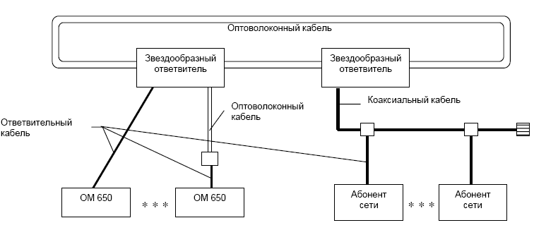
рис. 2.15

Системная шина (промышленный Ethernet)
В качестве магистральной (системной) шины используется шинная система SINEC H1. SINEC H1 – это открытая многоячеечная сеть, построенная по международному стандарту IEEE 802.3 и предназначенная для применения в промышленности. На электростанциях обычно применяется оптоволоконный вариант данной шинной системы - SINEC H1FO.
Шинная система SINEC H1/H1FO отвечает всем требованиям, которые предъявляются мощным системам коммуникации:
- Метод Ethernet в соответствии с международным стандартом IEEE 802.3.
- Возможность подключения до 1024 абонентов.
- Скорость передачи данных 100 Мбит/с.
- Возможность построения сетей с различной топологией.
- Возможность построения сетей повышенной надежности (кольцевая шина с парированием единичного отказа)
На рис.2.15а приведен пример структуры опто-электрической системы шин SINEC H1FO с использованием кольцевой шины и звездообразными ответвлениями.
рис.2.15а
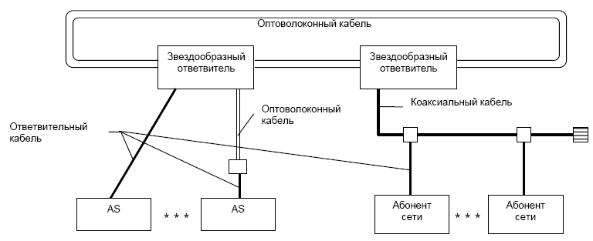

Приведенная на рисунке топология наиболее часто применяется на электростанциях в составе ПТК TELEPERM XP-R. К системе шин SINEC H1/H1FO подключаются как устройства системы OM650 (PU) так и системы автоматизации (AS) с использованием коммуникационных процессоров.

2.4.5. ФУНКЦИИ АСУ ТП ЭНЕРГОБЛОКА.

Функции АСУ ТП можно разделить на три группы: информационные, управляющие и сервисные. Информационные функции:
- сбор и первичная обработка входной информации;
- предоставление обработанной информации операто-
ру энергоблока;
- технологическая сигнализация;
- анализ действия защит (АДЗ);
- регистрация событии;
- архивация, хранение и предоставление ретроспек-
тивной и нормативно справочной информации;
- наложение текущих графиков технологических па-
раметров на нормативные;
- регистрация аварийных ситуаций (РАС);
- расчет и анализ технико-экономических показате-
лей;
- техническая диагностика технологического обору-
дования;
- контроль действий оператора-технолога энерго-
блока и оператора АСУ ТП;
- контроль работы АСУ ТП.
Опрос сигналов контроллерами осуществляется периодически 1 раз в 0,5 - 0,7 с. Каждый сигнал с циклом опроса проверяется на достоверность. Дальнейшая первичная обработка проводится только с достоверными сигналами. К ней относятся: линеаризация характеристик первичных преобразователей; введение поправок на изменение температуры холодных слоев термопар; масштабирование; алгебраические преобразования; фильтрация (демпфирование); усреднение по времени (по разным законам).
Для контроля текущего состояния технологического оборудования и работы автоматики на экранах цветных мониторов и на приборах, установленных в оперативном контуре БЩУ, оператору предоставляется информация о текущих значениях технологических параметров, положении регулирующей и запорной арматуры, состоянии двигателей механизмов, состоянии автоматических устройств, заданных значениях регулируемых параметров, значениях вычисляемых параметров, ретроспективной информации, трендов изменяемых по времени сигналов. Информация на экранах может предоставляться в разных форматах: в виде числового значения (на видеограммах или в таблицах), барограммы, текста сообщения, изменения цвета, мигания мнемосимвола, графика изменения параметра по времени.
Технологическая сигнализация предназначена для извещения оперативного персонала о возникновении нарушений в протекании технологических процессов, срабатываниях защит и блокировок, выявленных неисправностях
технических средств АСУ ТП и т.п. Технологическая сигнализация включает в себя:
- предупредительную сигнализацию об отклонениях
технологических параметров за установленные
пределы и изменениях состояния автоматических
устройств;
- аварийную сигнализацию об аварийных отклонениях
параметров и срабатывании защит;
- сигнализацию об обнаруженных неисправностях
технических средств, исчезновении электропита-
ния и т.п.
Сигнализация делится на световую (загорание табло, изменение цвета мнемосимвола, мигание) и звуковую. Съем звука и квитирование светового сигнала (съем мигания) выполняются персоналом. Предусматривается автоматический ввод в процессе пуска сигнализации о пониженных значениях технологических параметров и автоматический или ручной (оператором) ее вывод при останове энергоблока.
Оперативный анализ действия защит (АДЗ) начинает функционировать с момента срабатывания той или иной технологической защиты. При этом фиксируется и оперативно отображается на экране монитора событийной станции первопричина срабатывания защиты и нарушения (если таковые возникают) состава и очередности всех предписанных алгоритмом операций (закрытие/открытие арматуры, включение/отключение механизмов, изменение состояния автоматических устройств). По завершении действия защиты полученные данные выводятся на печать,
Функция регистрации событий заключается в выявлении и оперативном отображении на экране монитора событийной станции текущих событий, происходящих на энергоблоке и в его АСУ ТП. Возникающие события (изменения дискретных сигналов, характеризующих состояние технологического оборудования и его автоматических устройств, выход за уставки сигнализации аналоговых параметров, срабатывания защит и блокировок и т.п.) отображаются на экране в хронологическом порядке с меткой времени в виде соответствующего текста по принципу "круглого буфера" (последнее сообщение вытесняет с экрана самое раннее). События разной степени важности выделяются цветом и местом расположения на экране (наиболее важные события, именуемые "ошибками", располагаются в левой половине экрана, остальные - в правой). Имеется возможность возврата (роллинга) ошибок.
Функция архивации, хранения на магнитных носителях и предоставления ретроспективной и нормативно-справочной информации заключается в накоплении и последующем предоставлении оперативному и административному персоналу информации об истории протекания технологических процессов, работе автоматики, действиях оператора, вычисляемых показателях, а также нормативных и справочных данных. Рассортированная информация из архивов по запросу оператора или автоматически предоставляется на мониторах и печатающих устройствах в виде таблиц, протоколов, трендов. Архивная информация доступна для использования в расчетных и других задачах АСУ ТП. Приняты меры по защите архивируемой информации от возможных потерь и несанкционированного доступа к ней. Вся поступающая в архив информация сопровождается отметкой времени ее появления.
Регистрация аварийных ситуаций (РАС) заключается в накоплении и предоставлении информации о процессах возникновения, развития и ликвидации каждой аварийной ситуации. РАС обеспечивает регистрацию достоверных хронологически связанных данных о работе технологического оборудования, действии защит и других автоматических устройств, а также о воздействии персонала на исполнительные органы. Инициативные сигналы (первопричины срабатывания защит) вводятся в специальный контроллер (контроллер РАС) с привязкой к меткам времени с шагом 100 мс и фиксацией последовательности событий с разрешающей способностью 25 мс. Информация об аварии записывается в архив, откуда по запросу оперативного или административного персонала выдается в упорядоченном виде.
Результаты расчета и анализа ТЭП используются для определения текущих экономических показателей энергоблока и его отдельных технологических узлов, анализа причин снижения экономичности, составления отчетных документов по экономичности энергоблока. Реализация этой функции позволяет обос-
нованно корректировать режимы оборудования и планировать сроки его вывода в ремонт. Расчет ТЭП выполняется для следующих временных интервалов: оперативного (15 мин), сменного (12 ч), суточного (24 ч), декадного (10 дней) и месячного. Предусматривается получение интегральных показателей нарастающим итогом с начала месяца до момента запроса в пределах этого месяца.
В состав технической диагностики технологического оборудования входят: контроль и диагностика температурного и термонапряженного состояний турбины, вибродиагностический контроль турбогенератора, диагностика концевых уплотнений турбин.

Управляющие функции:

- дистанционное (ручное) управление:
- автоматическое регулирование;
- технологические защиты;
- автоматическое дискретное (логическое) управле-
ние.
Дистанционное управление предназначено для реализации команд оператора энергоблока по управлению исполнительными органами и элементами АСУ ТП и выдачи информации о выполнении поданных команд и о состоянии объектов управления. Оно используется для объектов, на которые не действует автоматика, а также в качестве резервного средства при отказах автоматического управления. Основной объем дистанционного управления обеспечивается по избирательному принципу через манипуляторы типа "мышь" или клавиатуры и мониторы (дисплеи) операторских станций. Для небольшого числа ответственных исполнительных органов, требующих быстрой реакции на поданные команды, предусмотрено индивидуальное управление, при котором за каждым объектом закрепляется относящийся только к нему коммутационный аппарат.
На автоматическое регулирование возлагается выполнение задач непрерывного управления технологическими процессами энергоблока при различных режимах его эксплуатации. Автоматическое регулирование осуществляется по стандартным законам: П, ПИ, ПИД. Для повышения его качества и обеспечения всережимности используются:
- опережающие сигналы, которые с малой инерцией
реагируют на те или иные возмущающие воздейст-
вия;
- динамические связи между контурами регулирова-
ния, компенсирующие перекрестные связи в мно-
гопараметрическом объекте регулирования;
- автоподстройка параметров настройки регулято-
ров;
- изменение структуры регуляторов при переходе от
одного режима работы технологического оборудо-
вания к другому или возникновении технологичес-
ких ограничений.
Дискретные операции по изменению структуры регуляторов выполняются по простым алгоритмам на основании информации о режиме работы технологического оборудования, о положении регулирующих органов, о достижении пороговых значений технологических параметров и т.п.
Управление регуляторами и получение информации об их работе осуществляются посредством окон на мониторах операторских станций.
Функцией технологических защит является автоматическое выполнение операций управления оборудованием в аварийных ситуациях с целью предотвращения развития аварии и устранения опасности для персонала. В зависимости от аварийной ситуации действие защит может приводить к останову котла, турбины или энергоблока в целом, их разгрузке до заданного значения, отключению отдельных механизмов, выполнению локальных операций. Технологические защиты выполнены на апробированных аппаратных технических средствах типа УКТЗ-М. При этом на ПТК TELEPERM ложатся функции информационного сопровождения действий защит (АДЗ, РАС) и автоматическое регулирование при разгрузке оборудования до заданного значения.
Задачи автоматического дискретного управления, если исключить из них те, которые связаны с автоматическим регулированием, можно разбить на две группы. К первой относятся блокировки (изменение состояния арматуры, автоматическое включение резерва (АВР), пуски/остановы механизмов и т.п.), которые действуют по простым алгоритмам, состоящим из логических преобразований и не требующих контроля каждой из последовательно выполняемых операций. Во вторую группу входят более сложные пошаговые алгоритмы.
Пошаговый алгоритм представляет собой последовательность элементарных операций (шагов), которые надо выполнить для решения определенной технологической задачи, с контролем времени выполнения каждого шага.
Логические автоматы (ЛА), ориентированные на решение задач шагового дискретного управления, содержат каждый одну или несколько шаговых логических программ. В отличие от блокировок ход программы зависит не только от начальных условий, но и от условий, возникающих в самом процессе управления. Информационное сопровождение отработки пошаговых алгоритмов включает сведения о состоянии ЛА, выбранной программе и текущем шаге. В состав АСУ ТП энергоблока, включен следующий набор ЛА для решения следующих задач:
- включение/отключение каждой горелки котла;
- включение/отключение тягодутьевых механиз-
мов (агрегатные пуски/остановы);
- координация общеблочных дискретных операций при
пуске.
Сервисные функции, призванные повысить удобство наладки и обслуживания АСУ ТП и уровень эксплуатации энергоблока, включают:
- тестирование и самодиагностику АСУ ТП;
- проведение метрологической аттестации и поверок измерительных каналов;
- предоставление разнообразной справочной инфор-
мации по АСУ ТП;
- формирование и корректировку нормативно-
справочной базы данных;
- создание и корректировку библиотеки бланков.

2.5. СПЕЦИФИКАЦИЯ НА СРЕДСТВА
ТЕПЛОТЕХНИЧЕСКОГО ИЗМЕРЕНИЯ И КОНТРОЛЯ
Система NA
табл.2.1
№  п/п | Позиция | Величина | Измеряемая среда | Значение параметра | Место установки прибора | Наименование и характеристика прибора | Тип  прибора | Количество | Примечание
1 | 2 | 3 | 4 | 5 | 6 | 7 | 8 | 9 | 10
1 | NA001B  NA002B | Температура. | Пароводяная эмульсия. | 316 °С 30.0 МПа | Коллекторы за водяным, экономайзером. Нитки "А" и "Б". | Преобразователь термоэлектрический. Номинальная статическая характеристика ХА (К). Пределы, измерения температуры -40... +600 °С. Арматура из стали 08Х20Н14С2. | ТХА-2088 | 4 | Контроль по вызову ИУВС.
2 | NA001C  NA002C | Температура. | Пароводяная эмульсия. | -//- | Панель нормирующих преобразователей. | Нормирующий преобразователь. Номинальная статическая ХА(К). Пределы преобразования 0-400 С. Выходной сигнал 4-20 мА. Класс точности 0.5 | Ш-708 | 2
3 | NA003B | Температура. | Пароводяная  эмульсия. | 316 °С 22.9 МПа | Коллектор после смесителя перед насосами ре циркуляции среды | Преобразователь термоэлектрический. Номинальная статическая хар-ка ХА (К). Пределы измерения температур -40...+600 С. Арматура из стали 08Х20Н14С2. | ТХА-2088 | 2 | Контроль по вызову ИУВС.
4 | NA003C | -//- | -//- | -//- | Панель нормирующих преобразователей. | Нормирующий преобразователь. Номинальная статическая хар-ка ХА(К). Пределы преобразования 0-400 °С. Выходной сигнал 4-20мА. Класс точности 0.5 | Ш-708 | 1

1 | 2 | 3 | 4 | 5 | 6 | 7 | 8 | 9 | 10
5 | NA004B | Температура. | Пароводяная эмульсия. | 316 °С 22,9 МПа | Коллектор после смесителя перед насосами рециркуляции | Преобразователь термоэлектрический. Номинальная статическая хар-ка ХА(К). Пределы измерения тем-р -40... +600 °С. Арматура из стали 08Х20Н14С2. | ТХА-2088 | 2 | Сигнализация
6 | NA005B | Температура. | Пароводяная эмульсия. | 438°С  27.4 МПа. | Трубопровод перед В.З. | Преобразователь термоэлектрический. Номинальная статическая харак-ка ХА(К). Пределы измерения, тем-р -40...+600 °С. Арматура из стали 08Х20Н14С2 | ТХА-2088 | 1 | Сигнализация
7 | NA006B | Температура. | Пароводяная эмульсия. | 394 °С 29,4 МПа. | Смесительный коллектор после НРЧ. | Преобразователь термоэлектрический. Номинальная статическая харак-ка ХА(К). Пределы измерения тем-р -40...+600 °С. Арматура из стали 08Х20Н14С2 | ТХА-2088 | 2 | Контроль по вызову ИУВС.
8 | NA006C | . -//- | -//- | -//- | Панель нормирующих преобразователей. | Норм, преобр-тель. Номинальная статическая характеристика ХА(К). Пределы преобразования 200-600 °С. Выходной сигнал 4-20мА. Класс точности 0.5 | Ш-708 | 2
9 | NA007B | Температура. | Пароводяная.  эмульсия. | 394 °С  29,4 МПа. | Смесительный коллектор после НРЧ. | Преобразователь термоэлектрический. Номинальная статическая хар-ка ХА(К). Пределы измерения температур -40...+600 °С. Арматура из стали 08Х20Н14С2. | ТХА-2088 | 2
10 | NA007C | -//- | -//- | -//- | Панель нормирующих преобразователей. | Норм, преобр-тель. Номин. статическая хар-ка ХА(К) Пределы преобразования 200-600 °С. Выходной сигнал 4-20мА. Класс точности 0.5 | Ш-708 | 3
11 | NA008B  NA009B | Температура. | Пароводяная эмульсия. | 394 °С 29А МПа. | Коллекторы после СРЧ. Нитки  «А» и «Б». | Преобразователь термоэлектрический. Номинальная статическая хар-ка ХА(К). Пределы измерения тем-р -40...+600 °С. Арматура из стали 08Х20Н14С2. | ТХА-2088 | 4 | Сигнализация.

1 | 2 | 3 | 4 | 5 | 6 | 7 | 8 | 9 | 10
12 | NA010B | Температура. | Пароводяная  эмульсия. | 438 °С  27.4 МПа. | Трубопровод перед В.З. | Преобразователь термоэлектрический. Ном. статическая хар-ка ХА(К). Пределы измерения тем-р -40... +600 °С. Арматура из стали 08Х20Н14С2. | ТХА-2088 | 1 | Сигнализация.
13 | NAO11B | Температура. | Пароводяная  эмульсия. | 438 °С  27.4 МПа. | Трубопровод перед В.З. | Преобразователь термоэлектрический. Ном. статическая хар-ка ХА(К). Пределы, измерения температур 40...+600°С. Арматура из стали 08Х20Н14С2. | ТХА-2088 | 2 | Контроль по вызову ИУВС.
14 | NAO11C | -//- | -//- | -//- | Панель нормирующих преобразователей. | Нормирующий преобразователь. Ном. статическая хар-ка ХА(К). Пределы преобразования 200-600 °С. Выходной сигнал 4-20 мА. Класс точности 0.5 | Ш-708 | 1
15 | NA012B | Температура. | Пароводяная  эмульсия. | 438° С  27.4 МПа, | Трубопровод перед В.З. | Преобразователь термоэлектрический. Ном. статическая хар-ка ХА(К). Пределы, измерения температур -40...+600 С. Арматура из стали 08Х20Н14С2. | ТХА-2088 | 1 | Для автоматики.
16 | NAO12C | -//- | -//- | -//- | Панель нормирующих преобразователей. | Нормирующий преобразователь. Ном. статическая хар-ка ХА(К). Пределы преобразования 200-600 С. Выходной сигнал 4-20 мА. Класс точности 0.5 | Ш-708 | 1
17 | NAO13B | Температура. | Пароводяная  эмульсия. | 438 °С  27.4 МПа. | Коллектор перед первым впрыском. | Преобразователь термоэлектрический. Ном. статическая хар-ка ХА(К). Пределы, измерения температур -40... + 600 С. Арматура из стали  08Х20Н14С2. | ТХА-2088 | 3 | Контроль  по вызову  ИУВС.
18 | NA013C | -//- | -//- | -//- | Панель нормирующих преобразователей. | Нормирующий преобразователь. Номинальная статическая хар-ка ХА(К). Пределы преобразования 200-600 °С. Выходной сиг нал 4-20 мА. Класс точности 0.5 | Ш-708 | 1

1 | 2 | 3 | 4 | 5 | 6 | 7 | 8 | 9 | 10
19 | NA014B  NА015В | Температура. | Пар. | 438 °С  27.4 МПа. | Трубопровод перед первым впрыском. Нитки «А» и «Б». | Преобразователь термоэлектрический. Номинальная статическая хар-ка ХА(К). Пределы, измерения температур -40... +600 С. Арматура из стали 08Х20Н14С2. | ТХА-2088 | 2 | Для автоматики.
20 | NA014C  NA015C | -//- | -//- | -//- | Панель нормирующих преобразователей. | Нормирующий преобразователь. Номинальная статическая хар-ка ХА(К). Пределы преобразования 200-600 °С. Выходной сигнал 4-20 мА. Класс точности 0.5 | Ш-708 | 2
21 | NA016B  NA017B | Температура. | Пар. | 27.4 МПа. | Трубопровод за первым впрыском.  Нитки «А» и «Б». | Преобразователь термоэлектрический. Номинальная статическая хар-ка ХА(К). Пределы, измерения температур -40...+600 С. Арматура из стали 08Х20Н14С2. | ТХА-2088 | 4 | Контроль по вызову ИУВС.
22 | NA016C  NА017 С | -//- | -//- | -//- | Панель нормирующих преобразователей. | Нормирующий преобразователь. Ном. статическая хар-ка ХА(К). Пределы преобразования 200-600 °С. Выходной сигнал. 4-20 мА. Класс точности 0.5 | Ш-708 | 2
23 | NA018B  NА019В | Температура. | Пар. | 429 °С 27.4 МПа. | Трубопровод за первым впрыском. Нитки  «А» и «Б». | Преобразователь термоэлектрический. Ном. статическая хар-ка ХА(К). Пределы, измерения температур -40...+600 С. Арматура из стали 08Х20Н14С2. | ТХА-2088 | 2 | Для автоматики.
24 | NA018C NA019C | -//- | -//- | -//- | Панель нормирующих преобразователей. | Нормирующий преобразователь. Номинальная статическая хар-ка ХА(К). Пределы преобразования 200-600 °С. Выходной сигнал 4-20 мА. Класс точности 0.5 | Ш-708 | 2
25 | NA020B  NA021B | Температура. | Пар. | 518 °С  26.0 МПа. | Трубопровод перед вторым впрыском. Нитки «А» и «Б». | Преобразователь термоэлектрический. Номинальная статическая хар-ка ХА (К). Пределы, измерения температур -40...+600 °С. Арматура из стали 08Х20Н14С2. | ТХА-2088 | 4 | Контроль по вызову ИУВС.

1 | 2 | 3 | 4 | 5 | 6 | 7 | 8 | 9 | 10
26 | NA020C NA021C | -//- | -//- | -//- | Панель нормирующих преобразователей. | Нормирующий преобразователь. Номинальная статическая хар-ка ХА(К). Пределы преобразования 200-600 °С. Выходной сигнал 4-20 мА. Класс точности 0.5 | Ш-708 | 2
27 | NA022B NA023B | Температура. | Пар. | 518 °С  26.0 МПа. | Трубопровод перед вторым впрыском. Нитки «А» и «Б». | Преобразователь термоэлектрический. Номинальная статическая хар-ка ХА(К). Пределы, измерения температур -40...+600 °С. Арматура из стали 08Х20Н14С2. | ТХА-2088 | 2 | Для автоматики.
28 | NA022C  NA023C | -//- | -//- | -//- | Панель нормирующих преобразователей. | Нормирующий преобразователь. Ном. статическая хар-ка ХА(К). Пределы преобразования 200-600 °С. Выходной сигнал 4-20 мА. Класс точности 0.5 | Ш-708 | 2
29 | NA024B NA025B | Температура. | Перегретый пар. | 509 °С  26.0 МПа. | Трубопровод за вторым впрыском. Нитки «А» и «Б». | Преобразователь термоэлектрический. Ном. статическая, хар-ка ХА (К). Пределы, измерения температур -40... +600 °С. Арматура из стали 08Х20Н14С2. | ТХА-2088 | 4 | Контроль по вызову ИУВС.
30 | NA024C NA025C | -//- | -//- | -//- | Панель нормирующих преобразователей. | Нормирующий преобразователь. Номинальная, статическая хар-ка ХА(К). Пределы преобразования 200-600 °С. Выходной сигнал 4-20 мА. Класс точности 0.5 | Ш-708 | 2
31 | NA026B NA027B | Температура. | Перегретый пар. | 26.0 МПа. | Трубопровод за вторым впрыском.  Нитки «А» и «Б». | Преобразователь термоэлектрический. Номинальная статическая хар-ка ХА(К). Пределы, измерения температур -40...+600 С. Арматура из стали 08Х20Н14С2. | ТХА-2088 | 2 | Для автоматики.
32 | NA026C  NА027 С | -//- | -//- | -//- | Панель нормирующих преобразователей. | Нормирующий преобразователь. Номинальная статическая хар-ка ХА(К). Пределы преобразования  200-600 °С. Выходной сигнал 4-20 мА. Класс точности 0.5 | Ш-708 | 2

1 | 2 | 3 | 4 | 5 | 6 | 7 | 8 | 9 | 10
33 | NA028B  NA029B | Температура. | Перегретый  пар. | 545 °С  25.5 МПа. | Трубопровод за котлом (до пускового впрыска).  Нитки «А» и «Б». | Преобразователь термоэлектрический. Номинальная статическая хар-ка ХА (К). Пределы, измерения  температур -40..Л600 С. Арматура из стали 08Х20Н14С2. | ТХА-2088 | 4 | Контроль по вызову ИУВС.
34 | NA028C  NA029C | -//- | -//- | -//- | Панель нормирующих преобразователей. | Нормирующий преобразователь. Номинальная статическая хар-ка ХА(К). Пределы преобразования 200-600 °С. Выходной сигнал 4-20 мА. Класс точности 0.5 | Ш-708 | 2
35 | NA030B  NA031B | Температура. | Перегретый  пар. | 545 °С 25.5 МПа. | Трубопровод за котлом (до пускового  впрыска). Нитки  «А» и «Б». | Преобразователь термоэлектрический. Номинальная статическая  хар-ка ХА(К). Пределы, измерения, температур -40...+600 С. Арматура из стали 08Х20Н14С2. | ТХА-2088 | 2 | Для автоматики.
36 | NA030C NA031C | -//- | -//- | -//- | Панель нормирующих преобразователей. | Нормирующий преобразователь. Номинальная статическая хар~ка ХА(К). Пределы преобразования 200-600 °С. Выходной сигнал 4-20 мА. Класс точности 0.5 | Ш-708 | 2
37 | NA032B  NA033B | Температура. | Перегретый пар. | 545 °С  25.5 МПа. | Паропроводы за котлом, до пускового впрыска. Нитки «А» и «Б». | Преобразователь термоэлектрический. Номинальная статическая хар-каХА(К). Пределы, измерения температур -40... +600 С. Арматура из стали 08Х20Н14С2. | ТХА-2088 | 4 | Сигнализация.
38 | NA034B NA035B | Температура. | Острый пар. | 545 °С  25.5 МПа. | Паропроводы  за котлом за пусковым впрыском. Нитки «А» и  «Б». | Преобразователь термоэлектрический. Номинальная статическая хар-каХА(К). Пределы, измерения температур -40...+600 С. Арматура из стали 08Х20Н14С2. | ТХА-2088 | 2 | Для автоматики.

1 | 2 | 3 | 4 | 5 | 6 | 7 | 8 | 9 | 10
39 | NA034C  NA035C | -//- | -//- | -//- | Панель нормирующих преобразователей. | Нормирующий преобразователь. Номинальная статическая хар-ка ХА(К). Пределы преобразования 200-600 °С. Выходной сигнал 4-20 мА. Класс точности 0.5 | Ш-708 | 2
40 | NA036B NА037В NA038B NA039B | Температура. | Острый пар. | 545 °С  25.5 МПа. | Паропроводы за котлом, за пусковым впрыском. Нитки «А» и «Б». | Преобразователь термоэлектрический. Номинальная статическая хар-каХА(К). Пределы, измерения тем-р -40..Л600 °С. Арматура из стали 08Х20Н14С2. | ТХА-2088 | 4 | Сигнализация.
41 | NA040B NA041B | Температура. | Перегретый пар. | 469 °С  26.4 МПа. | Коллекторы  за ширмовым ПП. Нитки  «А» и «Б». | Преобразователь термоэлектрический. Номинальная статическая  хар-каХА(К). Пределы, измерения температур -40...+600 °С. Арматура из стали 08Х20Н14С2. | ТХА-2088 | 2 | Контроль по вызову ИУВС.
42 | NA040C  NA041C | -//- | -//- | -//- | Панель нормирующих преобразователей. | Нормирующий преобразователь. Номинальная статическая хар-ка  ХА(К). Пределы преобразования 200-600 °С. Выходной сигнал 4-20 мА. Класс точности 0.5 | Ш-708 | 2
43 | NA042B  NA043B | Температура. |  | 469 °С  26.4 МПа.. | Коллекторы за ВРЧ. Нитки  «А» и «Б». | Преобразователь термоэлектрический. Номинальная статическая хар-ка ХА(К). Пределы, измерения температур -40...+ 600 С. Арматура из стали 08Х20Н14С2. | ТХА-2088 | 2 | Для автоматики.
44 | NA042C NA043C | -//- | -//- | -//- | Панель нормирующих преобразователей. | Нормирующий преобразователь. Номинальная статическая хар-ка ХА(К). Пределы преобразования 200-600 °С. Выходной сигнал 4-20 мА. Класс точности 0.5 | Ш-708 | 2
45 | NA044B NA045B | Температура. | Острый пар. | 545 °С  25.5 МПа. | Паропроводы за котлом за пусковым впрыском. Нитки «А» и «Б». | Преобразователь термоэлектрический. Номинальная статическая хар-каХА(К). Пределы, измерения тем-р -40... +600 °С. Арматура из стали 08Х20Н14С2. | ТХА-2088 | 2 | Контроль по вызову ИУВС.

1 | 2 | 3 |  | 4 |  | 5 |  | 6 |  | 7 |  | 8 |  |  | 9 |  | 10
46 | NA044C NA045C |  | -//- |  | -//- |  | -//- |  | Панель нормирующих преобразователей. |  | Нормирующий преобразовател ь. Номинальная статическая хар-ка ХА(К). Пределы преобразования 200-600 °С. Выходной сигнал 4-20 мА. Класс точности 0.5 |  | Ш-708 | 2
47 | NA050B1 NA050B6 |  | Температура. |  | Металл. |  | До 430 °С |  | Фестон-1. Трубы (в не обогреваемой зоне на выходе). Нитки «А» и «Б». |  | Преобразователь термоэлектрический поверхностный. Номинальная статическая хар-ка ХА (К). Пределы измерения температур 0...+500 ( С. Арматура из стали 08Х18Н10Т. |  | ТХА-1449 | 6
48 | NA050B7 NA050B12 |  | -//- |  | -//- |  | -//- |  | Фестон-2. Трубы (в не обогреваемой зоне на выходе). |  | Преобразователь термоэлектрический поверхностный. Номинальная статическая хар-каХА(К). Пределы, измерения температур 0...+500 °С. Арматура из стали 08Х18Н10Т. |  | ТХА-1449 | 6
49 | NA051B1  NA051B12 |  | Температура. |  | Металл |  | До 430°С |  | Трубы первой панели перех.  газохода в не обогреваемой  зоне. Нитки «А» и «Б». |  | Преобразователь термоэлектрический поверхностный. Номинальная статическая хар-ка ХА (К). Пределы измерения температур 0...+500 С. Арматура выполнена из стали 08X18Н1 ОТ. |  | ТХА-1449 | 12
50 | NA052B1  NA052B12 |  | Температура. |  | Металл |  | До 430°С |  | Встроенные сепараторы. |  | Преобразователь термоэлектрический поверхностный. Номинальная статическая хар-каХА(К). Пределы измерения температур 0...+500 °С. Арматура из стали 08Х18Н10Т. |  | ТХА-1449 | 12
51 | NA053B1 NA053B2 |  | Температура. |  | Металл. |  | До 450°С |  | Встроенные сепараторы. |  | Преобразователь термоэлектрический поверхностный. Номинальная статическая хар-каХА(К). Пределы измерения температур 0...+500 °С. Арматура из стали 08Х18Н10Т. |  | ТХА-1449 | 2

1 | 2 | 3 | 4 | 5 | 6 | 7 | 8 | 9 | 10
52 | NA053B3 NA053B6 | -//- | -//- | -//- | Верх и низ паропровода после первого впрыска.  Нитки «А» и «Б». | Преобразователь термоэлектрический поверхностный. Номинальная статическая хар-каХА(К). Пределы измерения температур 0...+500 °С. Арматура из стали 08Х18Н10Т. | ТХА-1449 | 4
53 | NA053B7 NA053B12 | -//- | -//- | До 510°С | Выходные  змеевики КПП2 в не обогреваемой зоне. Нитки  «А» и «Б». | Преобразователь термоэлектрический поверхностный. Номинальная статическая хар-каХА(К). Пределы измерения температур 0... +800 С. Арматура из стали 08Х18Н10Т. | ТХА-1449 | 6
54 | NA054B1 NA054B6 | Температура. | Металл. | До 450°С | Лобовые змеевики ширм в не обогреваемой зоне. Нитка «А». | Преобразователь термоэлектрический поверхностный. Номинальная статическая хар-каХА(К). Пределы измерения тем-р 0...+500 С. Арматура из стали 08Х18Н10Т | ТХА-1449 | 6
55 | NА0 55В1 NA055B6 | Температура. | Металл. | До 450°С | Лобовые змеевики  ширм в не обогреваемой зоне. Нитка «В». | Преобразователь термоэлектрический поверхностный. Номинальная статическая хар-каХА(К). Пределы измерения тем-р 0...+500 °С. Арматура из стали 08Х18Н10Т. | ТХА-1449 | 6
56 | NA056B1 NA056B12 | Температура. | Металл. | До 470°С | Лобовые змеевики КПП1 на выходе в не обогреваемой зоне. Нитки «А» и «Б». | Преобразователь термоэлектрический поверхностный. Номинальная статическая хар-ка ХА(К). Пределы измерения температур  0...+500 С. Арматура из стали 08Х18Н10Т. | ТХА-1449 | 12

1 | 2 | 3 | 4 | 5 | 6 | 7 | 8 | 9 | 10
57 | NA057B1  NA057B8 NA058B1  NA058B8 | Температура. | Металл. | До 400°С | Вставки НРЧ. Нитки  «А» и «Б». | Преобразователь термоэлектрический поверхностный. Номинальная статическая хар-ка ХА(К). Пределы измерения температур 0...+500 °С. Арматура из стали 08Х18Н10Т. | ТХА-1449 | 16
58 | NA070B | Давление. | Среда после смесителя. перед насосами рециркуляции среды (НРС) | 29,9 МПа | По месту | Измерительный преобразователь избыточного давления. Вых. сигнал 4-20 мА. Верхний предел измерения 40 МПа. Класс точности 0.25 | Сапфир  22ДИ-2170 | 4 | Контроль по вызову ИУВС.
59 | NA071B  NA072B | Давление. | Среда после смесителя перед насосами рециркуляции среды (НРС) | 29,9 МПа | По месту | Манометр показывающий электроконтактный. Верх, предел измерения 40 МПа. Класс точности 1.5 | ЭКМ-2У | 8 | Сигнализация.
60 | NA073B | Давление. | Среда на выходе из HP С | 29,8 МПа | По месту | Измерительный преобразователь избыточного давления. Вых. сигнал 4-20мА. Верхний предел измерения 40 МПа. Класс точности 0.25 | Сапфир  22ДИ-2170 | 1 | Контроль по вызову ИУВС
61 | NA074B | Давление. | Среда перед встроенной задвижкой | 27,4 МПа | По месту | Измерительный преобразователь избыточного давления. Вых. сигнал 4-20 мА. Верхний предел измерения 40 МПа. Класс точности 0.25 | Сапфир  22ДИ-2170 | 2 | Сигнализация.

1 | 2 | 3 | 4 | 5 | 6 | 7 | 8 | 9 | 10
62 | NA075B | Давление. | Среда перед встроенной задвижкой | 27,4 МПа | По месту | Измерительный преобразователь избыточного давления. Вых. сигнал 4-20 мА. Верхний предел измерения 40 МПа. Класс точности 0.25 | Сапфир  22ДИ-2170 | 2 | Для автоматики.
63 | NA076B | Давление. | Среда перед встроенной задвижкой | 27,4 МПа | По месту | Измерительный преобразователъ избыточного давления. Вых. сигнал 4~20мА. Верхний предел измерения 40 МПа. Класс точности 0.25 | Сапфир  22ДИ-2170 | 1 | Контроль по вызову ИУВС.
64 | NA077B | Давление. | Пар за ДР-1 | 27,7 МПа | По месту | Измерительный преобразователь избыточного давления. Вых. сигнал 4-20 мА. Верхний предел измерения 40 МПа. Класс точности 0.25 | Сапфир  22ДИ-2170 | 1 | Контроль по вызову ИУВС.
65 | NA078B | Давление. | Пар перед  ДР-3 | 27,4 МПа | По месту | Измерительный преобразователь избыточного давления. Вых. сигнал 4-20 мА. Верхний предел измерения 40 МПа. Класс точности 0.25 | Сапфир  22ДИ-2170 | 1 | Контроль по вызову ИУВС.
66 | NA079B | Давление. | Пар за  ДР-3 | 27,4 МПа | По месту | Измерительный преобразователь избыточного давления. Вых. сигнал 4-20 мА. Верхний предел измерения 40 МПа. Класс точности 0.2 | Сапфир  22ДИ-2170 | 1 | Контроль по вызову ИУВС.
67 | NA080B | Давление. | Пар за  ДР-3 | 27,4 МПа | По месту | Манометр показывающий без фланца. Пределы измерения 0-40 МПа. Класс точности 1.5 | МТП-1 | 4
68 | NA081B  NA082B | Давление. | Пар на выходе из котла до пускового  впрыска. Нитки «А» и «Б». | 25,5 МПа | По месту | Манометр показывающий без фланца. Пределы измерения 0-40 МПа. Класс точности 1.5 | МТП-1 | 2

69 | NA083B NA084B | Давление. | Пар на выходе из котла. до пускового впрыска.  Нитки «А» и «Б». | 25,5 МПа | По месту | Измерительный преобразователь избыточного давления. Вых. сигнал 4-20 мА. Верхний предел измерения 40 МПа. Класс точности 0.25 | Сапфир  22ДИ-2170 | 2 | Контроль по вызову ИУВС
70 | NA085B NA088B | Давление. | Пар на выходе из котла до пускового впрыска. Нитки «А» и «Б». | 25,5 МПа | По месту | Манометр показывающий электроконтактный. Верх, предел измерения 40 МПа. Класс точности 1.5 | ЭКМ-2У | 8 | Сигнализация.
71 | NA089B  NA094B | Давление. | Среда перед встроенной задвижкой | 27,4 МПа | По месту | Манометр показывающий электроконтактный. Верх, предел измерения 40 МПа. Класс точности 1.5 | ЭКМ-2У | 6
72 | NA096F | Перепад  давлений. | Пароводяная  смесь | 0.063 МПа  438 °С | Сброс из встроенного расширителя в растопочный расширитель | Измерительное сопло. | - | 1 | Поставка ТКЗ.
73 |  | -//- | -//- | -//- | У сопла | Конденсационные сосуды (комплект). | - | 1 | Поставка ТКЗ.
74 | NA096B | -//- | -//- | -//- | По месту | Измерительный преобразователь разности давления. Выходной сигнал 4-20 мА. Верхний пред. измерения 0.1 МПа. Класс точности 0.25 | Сапфир  22ДД-2444 | 4 | Контроль по вызову ИУВС.

1 | 2 | 3 | 4 | 5 | 6 | 7 | 8 | 9 | 10
75 | NA097B | -//- | -//- | -//- | По месту | Измерительный преобразователъ разности давления. Выходной сигнал 4-20 мА. Верхний пред. измерения 0.1 МПа. Класс точности 0.25 | Сапфир  22ДД-2444 | 4 | Подсоединить к диафрагме NA096F. Для автоматики
76 | NA098В NA099В | Давление. | Пар на выходе из котла  за пусковым Впр. Нитки «А и Б». | 25,4 МПа | По месту | Измерительный преобразователь избыточного давления. Вых. сигнал 4-20 мА. Верхний предел измерения 40 МПа. Класс точности 0.25 | Сапфир  22ДИ-  2170 | 2
77 | NA100B  NA101B | Давление. | Среда перед встроенной задвижкой | 27,4 МПа | По месту | Манометр показывающий электроконтактный. Верх, предел измерения 40 МПа. Класс точности 1.5 | ЭКМ-2У | 2 | Схема регулятора давления перед В.З

Система RL (питательная вода к котлу)
табл. 2.2
№  п/п | Позиция | Величина | Измеряемая среда | Значение параметра | Место установки прибора | Наименование и характеристика прибора | Тип  прибора | Кол | Примечание
1 | 2 | 3 | 4 | 5 | 6 | 7 | 8 | 9 | 10
1 | RL100B RL102B | Температура. | Питательная вода на входе в котёл. | 270 °С 33.0 МПа | По месту. | Термопреобразователь сопротивления. Номинальная статическая хар-ка «50П». Монтажная длина 250 мм.. Арматура из стали 12X18Н1 ОТ Пределы измерения тем-р -50...+600 °С. | ТСП-0879 | 4 | Контроль по вызову  ИУВС
2 | RL100C | -//- | -//- | -//- | Панель нормирующих преобразователей. | Термопреобразователь сопротивления. Номинальная статическая хар-ка «50П». Монтажная длина 250 мм.. Арматура из стали 12X18Н1 ОТ Пределы измерения тем-р -50...+600 °С. | ТСП-0879 | 4 | Контроль по вызову  ИУВС
3 | RL103B | Температура. | Питательная вода на входе в котёл. | 270 °С 33.0 МПа | По месту. | Термопреобразователь сопротивления. Номинальная статическая хар-ка «50П». Монтажная длина 250 мм. Арматура из стали 12X18Н1 ОТ Пределы измерения тем-р -50...+600 С.
4 | RL103C | -//- | -//- | -//- | Панель нормирующих преобразователей. | Нормирующий преобразователь. Номинальная статическая хар-ка «50П». Пределы преобразования 0-300 °С. Выходной сигнал 4-20 мА. Класс точности 0.5 | Ш-709 | 1
5 | RL110B | Давление. | Питательная вода к котлу (до рег.  клап.). | 33.5 МПа 270 °С | По месту. | Электрический измерительный преобразователь избыточного давления. Выходной сигнал 4-20 мА. Верхний предел измерения 40 Мпа. Класс точности 0.25. | Сапфир  22ДИ-2170 | 1 | Сигнализация

1 | 2 | 3 | 4 | 5 | 6 | 7 | 8 | 9 | 10
6 | RL110B | Давление. | Питательная вода к котлу (до рег.  клап.). | 33.5 МПа 270 °С | По месту. | Электрический измерительный преобразователь избыточного давления. Выходной сигнал 4-20 мА. Верхний предел измерения 40 МПа. Класс точности 0.25. | Сапфир  22ДИ-2170 | 1 | Сигнализация
7 | RL111B | Давление. | Пит. вода к  котлу (до рег. клап.). | 33.5 МПа 270 °С | По месту. | Манометр показывающий без фланца. Пределы измерения 0-40 МПа. Класс точности 1.5 | МТП-1 | 2
8 | RL112B | Давление | Питательная вода к котлу перед сужающим устройством | 33.5 МПа 270 °С | По месту. | Электрический измерительный преобразователь избыточного давления. Выходной сигнал 4-20 мА. Верхний предел измерения 40 МПа. Класс точности 0.25. | Сапфир  22ДИ-2170 | 1 | Контроль по вызову  ИУВС
9 | RL113B | Давление | Пит. вода, к котлу (за рег.  клап.). | 33.0 МПа  270 °С | По месту. | Манометр показывающий без фланца. Пределы измерения 0-40 МПа. Класс точности 1.5 | МТП-1 | 1
10 | RL114B | Давление. | Питательная, вода к котлу (за рег. клап.). | 33.0 МПа  270 °С | По месту. | Электрический измерительный преобразователь избыточного давления. Выходной сигнал. 4-20 мА. Верхний предел измерения 40 Мпа. Класс точности 0.25. | Сапфир  22ДИ-2170 | 1 | Для автоматики
11 | RL115B | Давление. | Питательная вода перед рег. клапаном сброса в деаэр. | 33.5 МПа | По месту | Электрический измерительный преобразователь избыточного давления. Выходной сигнал 4-20 мА. Верхний предел измерения 40 Мпа. Класс точности 0.25 | Сапфир  22ДИ-2170 | 1 | Контроль по вызову ИУВС

1 | 2 | 3 | 4 | 5 | 6 | 7 | 8 | 9 | 10
12 | RL116B | Давление. | Питательная вода перед рег. клапаном сброса в дэа-эратор | 33.5 МПа | По месту. | Электрический измерительный преобразователь избыточного давления. Выходной сигнал 4-20 мА. Верхний предел измерения 40 Мпа. Класс точности 0.25. | Сапфир 22ДИ-2170 | 1 | Для автоматики
13 | RL117B | Давление. | Питательная вода перед рег. клапаном сброса в деаэратор | 33.5 МПа 270 °С | По месту. | Манометр показывающий без фланца. Пределы измерения 0-40 МПа. Класс точности 1.5 | МТП-1 | 1
14 | RL118B | Давление. | Питательная вода после  рег. клапана сброса в деаэратор | 33.0 МПа 270 °С | По месту. | Манометр показывающий без фланца. Пределы измерения 0-40 МПа. Класс точности 1.5 | МТП-1 | 1
15 | RL119B | Давление. | Питательная вода перед лин. На впрыски. | 33.0 МПа  270 °С | По месту. | Манометр показывающий без фланца. Пределы измерения 0-40 МПа- Класс точности 1.5 | МТП-1 | 1
16 | RL120B  RL123B | Давление. | Питат. Вода на впрыск I. Нитки  «А» и «Б». | 33.0 МПа 270 °С | По месту. | Манометр показывающий без фланца. Пределы измерения 0-40 МПа. Класс точности 1.5 | МТП-1 | 4

1 | 2 | 3 | 4 | 5 | 6 | 7 | 8 | 9 | 10
17 | RL124B RL127B | Давление. | Питат. Вода  на впрыск П. Нитки «А» и «Б». | 33.0 МПа 270 °С | По месту. | Манометр показывающий без фланца. Пределы измерения 0-40 МПа. Класс точности 1.5 | МТП-1 | 4
18 | RL128B RL131B | Давление | Питат. Вода на пусковой  впр. Нитки  «А и Б». | -//- | -//- | Манометр показывающий без фланца. Пределы измерения 0-40 МПа. Класс точности 1.5 | МТП-1 | 4
19 | RL160F | Расход. | Питательная вода к  котлу. | 955 т/ч  33.0 МПа 270 °С | Трубопровод питательной воды к котлу | Диафрагма измерительная для трубопровода с D_{ВН} =279 мм. | - | 1
20 | - | -//- | -//- | -//- | У диафрагмы | Уравнительные сосуды. | - | 8
21 | RL160B | -//- | -//- | -//- | По месту. | Измерительный преобразователь разности давления. Перепад Р=О.16 МПа. Вых. Сигнал 4-20мА. Класс точности 0.25. | Сапфир  22ДД-2444 | 1
22 | RL161B | Расход. | Питательная вода к котлу. | 955 т/ч 33.0 МПа 270 °С | По месту. | Измерительный преобразователь разности давления. Перепад Р~=О.1б МПа. Вых. Сигнал 4-20мА. Класс точности 0.25. | Сапфир  22ДД-2444 | 1 | Подключается к диафрагме RL160F. Контроль по вызову
23 | RL163B | Расход. | Питательная вода к котлу. | 955 т/ч 33.0 МПа  270 °С | По месту. | Измерительный преобразователь разности давления. Перепад Р =0.16 МПа. Вых. Сигнал 4-20мА. Класс точности 0.25. | Сапфир  22ДД-2444 | 1 | Подключается к диафрагме RL160F. Для автоматики
24 | RL165B | Расход. | Питательная вода к котлу. (при растопке) | 955 т/ч 33.0 МПа  270 °С | По месту. | Измерительный преобразователь разности давления. Перепад Р=О.16 МПа. Вых. Сигнал 4-20мА. Класс точности 0.25. | Сапфир  22ДД-2444 | 1 | Подключается к диафрагме RL160F. Для автоматики

1 | 2 | 3 | 4 | 5 | 6 | 7 | 8 | 9 | 10
25 | RL166B RL167B | Расход. | Питательная вода к котлу, (при растопке) | 955 т/ч 33.0 МПа 270 °С | По месту. | Измерительный преобразователь разности давления. Перепад Р=О.16 МПа. Вых. Сигнал 4-20мА. Класс точности 0.25. | Сапфир  22ДД-2444 | 1 | Подключается к диафрагме RL160F
26 | RL168B  RL170B | Расход. | Питательная вода к котлу. | 955 т/ч 33.0 МПа  270 °С | По месту. | Измерительный преобразователь разности давления. Перепад Р=0.1 б МПа. Вых. Сигнал 4-20мА. Кшсс точности 0.25. | Сапфир  22ДД-2444 | 3 | Подключается к диафрагме RL160F
27 | RL171B | Расход. | Питательная вода к котлу. (при растопке) | 955 т/ч 33.0 МПа  270 °С | По месту. | Измерительный преобразователь разности давления. Перепад Р=0.16 МПа. Вых. Сигнал 4-  20мА. Класс точности 0.25. | Сапфир  22ДД-2444 | 1 | Подключается к диафрагме RL160F. Контроль по вызову ИУВС
28 | RL172B RL173B | Перепад давления. | Питательная  вода. к котлу, (за ПВД) | 33.0 МПа  955 т/ч 270 °С | По месту. | Измерительный преобразователь разности давления. Перепад Р=О.1б МПа. Вых. Сигнал 4-20мА. Класс точности 0.25. | Сапфир  22ДД-2444 | 2 | Подключается к диафрагме RL160F. Контр, по вызову ИУВС
29 | RL180F RL181F | Расход. | Питательная  вода. | 17.5 т/ч 33.5 МПа  270 °С | Трубопровод впрыска I в острый пар. Нит. «А»и«Б» | Диафрагма измерительная для трубопровода. | - | 1 | Поставляется с трубопр. высокого давления
30 | - | -//- | -//- | -//- | У диафрагмы | Уравнительные сосуды. | - | 4
31 | RL180B RL181B | -//- | -//- | -//- | По месту. | Измерительный преобразователь разности давления. Перепад Р=0.04 МПа. Вых. Сигнал 4-20мА. Класс точности 0.25. | Сапфир  22ДД-2444 | 2 | Контроль по вызову ИУВС
32 | RL182F RL183F | Расход. | Питательная  вода. | 7.7 /w/ч 33.5 МПа  270 °С | Трубопровод впрыска II в острый пар. Нит.«А»и«Б» | Диафрагма измерительная для трубопровода. | - | 1

1 | 2 | 3 | 4 | 5 | 6 | 7 | 8 | 9 | 10
33 | - | -//- | -//- | -//- | У диафрагмы | Уравнительные сосуды. | - | 4
34 | RL182B RL183B | -//- | -//- | -//- | По месту. | Измерительный преобразователь разности давления. Перепад Р=25 кПа. Вых. Сигнал 4-20мА. Класс точности 0.25. | Сапфир  22ДД-2444 | 2 | Контроль по вызову ИУВС
35 | RL184F RL185F | Расход. | Питательная  вода. | 5 т/ч 33.5 МПа 270 °С | Трубопровод растопочного  впрыска. Нит.«А»и«Б» | Диафрагма измерительная для трубопровода. | - | 1 | Поставляется с трубопр. высокого давления
36 | - | -//- | -//- | -//- | У диафрагмы | Уравнительные сосуды. | - | 4
37 | RL184B RL185B |  |  |  | По месту. | Измерительный преобразователь разности давления. Перепад Р=25 кПа. Вых. Сигнал 4-20мА. Класс точности 0.25. | Сапфир  22ДД-2444 | 7 | Контроль по вызову ИУВС

2.6. РАСЧЕТ НАСТРОЕК РЕГУЛЯТОРА И
ДИФФЕРЕНЦИАТОРА ДВУХКОНТУРНОЙ СХЕМЫ
РЕГУЛИРОВАНИЯ

Структурная схема регулирования температуры перегретого пара на выходе приведена на рис.2.16.
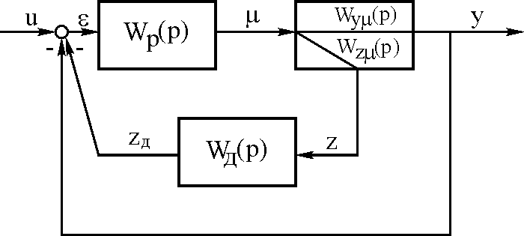

Рис. 2.16 Структурная схема регулирования

где:
u - сигнал задания (температура перегретого пара ºC);
ε - ошибка регулирования, ºС;
μ - управляющее воздействие (расход пара на впрыск, т/час);
z - температура пара непосредственно за пароохладителем, 0С;
zД - производная от сигнала z по времени на выходе дифференциатора, ºC /сек;
y - температура пара на выходе пароперегревателя, 0С;
$W_{yμ}(p)$ и $W_{zμ}(p)$ - передаточные функции конвективного пароперегревателя и впрыскивающего пароохладителя соответственно по каналу регулирующего воздействия;
- передаточная функция дифференциатора.
Передаточные функции ПИ регулятора и дифференциатора имеют следующий вид:
$W_{p}(p)=k_{p}\left(1+\frac{1}{T_{И}p}\right)$; (2.1)
$W_{Д}=\frac{k_{Д}T_{Д}p}{k_{Д}T_{Д}p+1}$ ; (2.2)
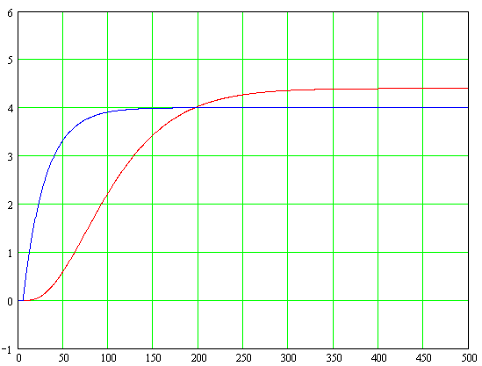
где k_{P} и Т_{И} – коэффициент передачи и постоянная интегрирования регулятора соответственно, а k_{Д} и T_{Д} – коэффициент усиления и постоянная дифференцирования дифференциатора соответственно.
Рис. 2.17 Графики переходных процессов

Аппроксимацией этих кривых были получены следующие передаточные функции по температурам за впрыском и за котлом:
$W_{yμ}(p)=\frac{4,4e^{−5p}}{{\left(\text{35}p+1\right)}^{3}}$$\frac{{}^{0}C}{т/\text{час}}$,(2.3)
$W_{zμ}(p)=\frac{4e^{−5p}}{\text{25}p+1}$$\frac{{}^{0}C}{т/\text{час}}$, (2.4)

где время запаздывания и постоянные времени приведены в секундах.
В соответствии с [7] схему можно преобразовать в каскадную схему с главным и вспомогательным регуляторами (рис.2.17).
В эквивалентной каскадной схеме передаточные функции регуляторов Р1 и Р2 связаны с передаточными функциями ПИ-регулятора и дифференциатора следующим образом:
$W_{p1}(p)=\frac{1}{W_{Д}\left(p\right)}$; (2.5)
$W_{p2}(p)=W_{p}(p)W_{Д}(p)$(2.6)
Из переходных характеристик на рис. 2.18 видно внешний контур регулирования имеет значительно меньшую инерционность, чем внутренний, т.е. переходные процессы во внутреннем конуре успевают практически полностью закончиться до того, как они возникнут во внешнем. Вследствие этого можно вначале определить настройки дифференциатора, рассчитав внешний контур эквивалентной каскадной системы, а затем настройки ПИ-регулятора.
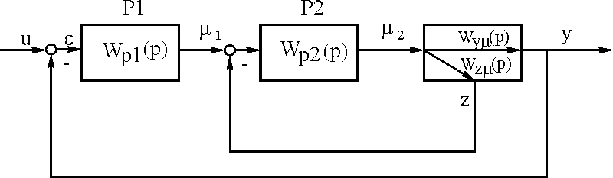
Рис. 2.18. Структурная схема эквивалентной каcкадной системы регулирования

2.6.1 ОПРЕДЕЛЕНИЕ ОПТИМАЛЬНЫХ НАСТРОЕК
ДИФФЕРЕНЦИАТОРА.

В соответствии с [1] находим передаточную функцию эквивалентного объекта для регулятора Р1:
$W_{\text{оэ}1}(p)=\frac{W_{yμ}(p)}{W_{zμ}(p)}=1,1\frac{\text{25}p+1}{{\left(\text{35}p+1\right)}^{3}}$ (2.7)
Так как регулятор Р1 имеет ПИ закон регулирования (его передаточная функция обратна передаточной функции дифференциатора), то его оптимальные настройки при ограничении на частотный показатель колебательности М=1,55 можно найти с помощью вспомогательной функции [6] F(ω):
$F(ω)=\frac{−ω}{A(ω)}⋅\frac{M}{M^{2}−1}\left[M\text{sin}\left(Ψ(ω)\right)+1\right]$ (2.8)
где А(ω) и Ψ(ω)- соответственно амплитудо-частотная (АЧХ) и фазо-частотная (ФЧХ) характеристики эквивалентного объекта регулирования для регулятора Р1.
График функции F(ω) приведен на рис.2.19. Максимум этой функции, равный 0,054 с-1 наблюдается при резонансной частоте ωрез=0,0443 Гц, зная

Рис.2.19. График вспомогательной функции
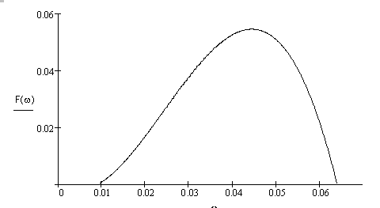
зная которую находим настройки регулятора Р1:
$k_{p1}=−\frac{M^{2}\text{cos}\left(Ψ(ω_{\text{рез}})\right)}{\left(M^{2}−1\right)A(ω_{\text{рез}})}=3,\text{632}$; (2.9)
$T_{И1}=\frac{k_{p1}}{F(ω_{\text{рез}})}=\frac{3,\text{632}}{0,\text{054}}=\text{66},\text{69} с$. (2.10)
Значения параметров дифференциатора находятся как:
$k_{Д^{\text{опт}}}=\frac{1}{k_{p1}}=\frac{1}{3,\text{632}}=0,\text{275}$;(2.11)
$T_{Д^{\text{опт}}}=T_{И1}=\text{66},\text{69} с$.(2.12)

2.6.2. ОПРЕДЕЛЕНИЕ ОПТИМАЛЬНЫХ НАСТРОЕК
ПИ-РЕГУЛЯТОРА

Регулятор рассчитывается при ограничении на частотный показатель колебательности М=1,55.
Передаточная функция эквивалентного объекта для ПИ- регулятора в схеме на рис. 3.11 определяется формулой:
$W_{\text{оэ}2}(p)=W_{yμ}(p)+W_{zμ}(p)W_{Д}(p)$.(2.13)
Область параметров настройки ПИ-регулятора, удовлетворяющих заданному запасу устойчивости, находим добиваясь касания комплексной частотной характеристики (КЧХ) разомкнутой системы с М-окружностью радиуса r с центром на отрицательной вещественной полуоси, расположенном на расстоянии R0 от начала координат. Величины r и R₀ связаны с частотным показателем колебательности М следующими формулами [7] :
$r=\frac{M}{M^{2}−1}=\frac{1,\text{55}}{1,{\text{55}}^{2}−1}=1,\text{105}$; (2.14)
$R_{0}=\frac{M^{2}}{M^{2}−1}=\frac{1,{\text{55}}^{2}}{1,{\text{55}}^{2}−1}=1,\text{713}$. (2.15)
Передаточная функция разомкнутой системы определяется выражением:
$W_{\text{рс}}(p)=W_{\text{оэ}2}(p)W_{p}(p)$. (2.16)
Граница области заданного запаса устойчивости, построенная в плоскости параметров настройки регулятора приведена на рис.2.20, где k_{И}=k_{p}/T_{И}. Минимуму линейного интегрального критерия при условии низкочастотного характера возмущений соответствует максимальное значение kИ [7], следовательно оптимальные настройки ПИ- регулятора равны:
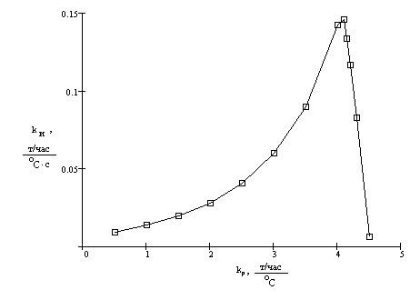
Рис.2.20. Граница области заданного запаса устойчивости в плоскости параметров настройки ПИ- регулятора

$k_{Р^{\text{опт}}}=4,1 \frac{т/{\text{час}}}{{}^{0}С}$; (2.17)
$T_{И^{\text{опт}}}=\frac{k_{и^{\text{max}}}}{k_{p^{\text{опт}}}}=\frac{0,\text{146}}{4,1}=\text{28} с$. (2.18)

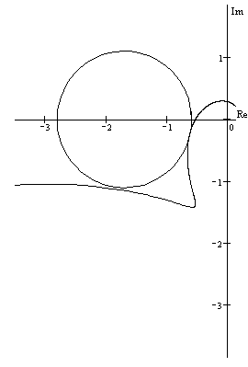
Рис. 2.21. КЧХ разомкнутой системы при оптимальных параметрах настройки регулятора и М-окружность
На рис. 2.21 приведены графики М-окружности и КЧХ разомкнутой системы для оптимальных параметров настройки регулятора.

2.6.3. ПОСТРОЕНИЕ ПЕРЕХОДНЫХ ХАРАКТЕРИСТИК

Переходные характеристики процесса регулирования при возмущении расходом собственного конденсата.
Переходные характеристики при возмущении по каналу впрыскиваемого конденсата рассчитаны по следующим формулам [7]:

$h_{y}(t)=\frac{2}{π}\int_{0\text{Гц}}^{1\text{Гц}}{\frac{\text{Re}(Φ_{yμ}(ω))}{ω}⋅\text{sin}(ωt)dω}$;
$h_{z}(t)=\frac{2}{π}\int_{0\text{Гц}}^{1\text{Гц}}{\frac{\text{Re}(Φ_{zμ}(ω))}{ω}⋅\text{sin}(ωt)dω}$,
где $Φ_{\text{yμ}}(ω)=\frac{W_{yμ}(ω)}{1+W_{p}(ω)W_{yμ}(ω)+W_{p}(ω)W_{zμ}(ω)W_{д}(ω)}$ - передаточная функция замкнутой АСР по каналу «регулирующее воздействие → температура за КПП:
$Φ_{\text{zμ}}(ω)=\frac{W_{zμ}(ω)}{1+W_{p}(ω)W_{yμ}(ω)+W_{p}(ω)W_{zμ}(ω)W_{д}(ω)}$- передаточная замкнутой АСР по каналу «регулирующее воздействие → температура пара за впрыскивающим пароохладителем».
Графики переходных процессов в замкнутой АСР при
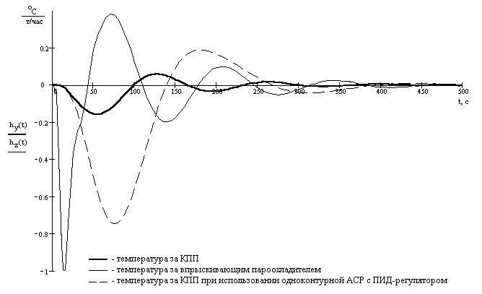
Рис. 2.22. Переходные характеристики процесса регулирования при возмущении по каналу регулирующего органа

возмущении расходом собственного конденсата приведены на рис. 2.22.
Переходные характеристики процесса регулирования при возмущении по каналу задания.
Переходные характеристики при возмущении по каналу управляющего воздействия рассчитаны по формулам [7]:
$h_{y}(t)=\frac{2}{π}\int_{0\text{Гц}}^{1\text{Гц}}{\frac{\text{Re}(Φ_{\text{yu}}(ω))}{ω}⋅\text{sin}(ωt)dω}$;
$h_{z}(t)=\frac{2}{π}\int_{0\text{Гц}}^{1\text{Гц}}{\frac{\text{Re}(Φ_{\text{zu}}(ω))}{ω}⋅\text{sin}(ωt)dω}$,
где $Φ_{\text{yu}}(ω)=\frac{W_{yμ}(ω)W_{p}(ω)}{1+W_{p}(ω)W_{yμ}(ω)+W_{p}(ω)W_{zμ}(ω)W_{д}(ω)}$ - передаточная функция замкнутой АСР по каналу «управляющее воздействие → температура за КПП»;
$Φ_{\text{zu}}(ω)=\frac{W_{zμ}(ω)W_{p}(ω)}{1+W_{p}(ω)W_{yμ}(ω)+W_{p}(ω)W_{zμ}(ω)W_{д}(ω)}$- передаточная замкнутой АСР по каналу «управляющее воздействие → температура пара за впрыскивающим пароохладителем».
Переходные процессы в замкнутой АСР при возмущении по каналу задания
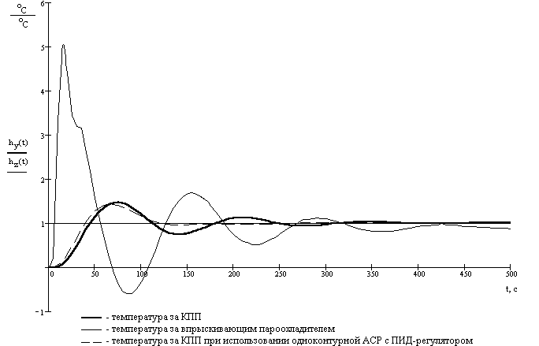
Рис.2.23. Переходные процессы при возмущении по каналу задания
приведены на рис. 2.23.
На рис. 2.22 и 2.23 также приведены кривые переходных процессов в одноконтурной АСР температуры перегретого пара с ПИД-регулятором. Как видно из этих кривых переход к двухконтурной АСР позволяет значительно улучшить качество регулирования при возмущении по каналу регулирующего органа, но в случае возмущения по заданию, схема с ПИД-регулятором оказывается несколько более выгодной.

3. РАСЧЁТ ВЫБРОСОВ, ВЫСОТЫ ДЫМОВОЙ ТРУБЫ
И ПРИЗЕМНЫХ КОНЦЕНТРАЦИЙ
В РАЙОНЕ РАСПОЛОЖЕНИЯ ТЭЦ.

Расчет высоты дымовой трубы проводим на худшие условия загрязнения воздушного бассейна - сжигание резервного топлива - сернистого мазута.

3.1. Исходные данные:

3.1.1. ТЭС расположена в центральной части России.

3.1.2. Мощность одного блока ТЭЦ:
$N_{Э}=\text{800}$ $\text{МПа}$;

3.1.2. Количество блоков:
$К_{Б}=4$;

3.1.3. Количество дымовых труб (выбираем):
$z=2$;

3.1.4. Низшая теплота сгорания топлива:
$Q_{Н}^{Р}=\text{39}\text{.}8$ $\frac{\text{МДж}}{м^{3}}$;

3.1.5. Теоретический объем воздуха:
$V_{0}=\text{10}\text{.}\text{45}$ $\frac{м^{3}}{\text{кг}}$;

3.1.6. Теоретический объем газов:
$V_{\text{0Г}}=\text{11}\text{.}\text{28}$ $\frac{м^{3}}{\text{кг}}$;

3.1.7. Теоретический объем водяных паров:
$V_{H_{2}O}=1\text{.}\text{45}$ $\frac{м^{3}}{\text{кг}}$;
3.1.8. Сернистость мазута:
$S_{P}=(1\text{.}7\text{.}\text{.}\text{.}2\text{.}3)=2$ $\text{\%}$;

3.1.9. Фоновые концентрации оксидов серы:
$S_{Ф}^{{\text{SO}}_{2}}=(0\text{.}1\text{.}\text{.}\text{.}0\text{.}2)=0\text{.}\text{18}$ $\frac{\text{мг}}{м^{3}}$;

3.1.10. Фоновые концентрации оксидов азота:
$S_{Ф}^{{\text{NO}}_{2}}=(0\text{.}\text{02}\text{.}\text{.}\text{.}0\text{.}\text{05})=0\text{.}\text{04}$ $\frac{\text{мг}}{м^{3}}$;

3.1.11. Предельно-допустимые концентрации выбросов
оксидов серы:
${\text{ПДК}}_{{\text{SO}}_{2}}=0\text{.}5$ $\frac{\text{мг}}{м^{3}}$;

3.1.12. Предельно-допустимые концентрации выбросов
оксидов азота:
${\text{ПДК}}_{{\text{NO}}_{2}}=0\text{.}2$ $\frac{\text{мг}}{м^{3}}$.

3.2. Расчёт выбросов.

3.2.1. КПД блока нетто):
$η_{\text{БЛ}}^{\text{НЕТТО}}=0\text{.}\text{387}$

3.2.2. Определяем расход топлива ГРЭС (по мазуту):
$B=\frac{N_{Э}}{Q_{Н}^{Р}⋅η_{\text{БЛ}}^{\text{НЕТТО}}}=\frac{\text{800}}{\text{39}\text{.}8⋅0\text{.}\text{387}}=\text{51}\text{.}9$ $\frac{\text{кг}}{с}$;

3.2.3. Коэффициент уходящих газов:
$α_{\text{УХ}}=1\text{.}4$

3.2.4. Температура уходящих газов:
$t_{\text{УХ}}=(\text{155}\text{.}\text{.}\text{.}\text{160})=\text{160}$ $\text{ºС}$;

3.2.5. Определяем объемный расход уходящих газов:

3.2.5.1. От одного блока:
$\begin{aligned}V_{Г}=B⋅(V_{\text{ОГ}}+1\text{.}\text{016}⋅(α_{\text{УХ}}\frac{}{}1)⋅V_{О})⋅\frac{\text{273}+t_{\text{УХ}}}{\text{273}}= \\ \begin{matrix} & \end{matrix}=\text{51}\text{.}9⋅(\text{11}\text{.}\text{28}+1\text{.}\text{016}⋅(1\text{.}4\frac{}{}1)⋅\text{10}\text{.}\text{45})⋅\frac{\text{273}+\text{160}}{\text{273}}= \\ \begin{matrix} & \end{matrix}=\text{1278}\text{.}5\frac{м^{3}}{с}\end{aligned}$

3.2.5.2. От четырёх блоков:
$V_{\text{ГТЭС}}=V_{Г}⋅К_{Б}=\text{1278}\text{.}5⋅4=\text{5113}\text{.}9$ $\frac{м^{3}}{с}$;

3.2.6 Доля оксидов серы, улавливаемых летучей
золой в газоходах котла (табл.1.1):
$η _{\text{SO2}}=0\text{.}\text{02}$

3.2.7. Определяем выбросы оксидов серы:

3.2.7.1. От одного блока:
$\begin{aligned}M_{{\text{SO}}_{2}}=\text{20}⋅B⋅S_{P}(1\frac{−}{}η _{\text{SO2}})= \\ \begin{matrix} & \end{matrix}=\text{20}⋅\text{51}\text{.}9⋅2⋅(1\frac{}{}0\text{.}\text{02})=\text{2035 }\frac{г}{с}−\end{aligned}$

3.2.7.2. От четырёх блока:
$M_{{\text{SO}}_{2}}^{\text{ТЭЦ}}=M_{{\text{SO}}_{2}}К_{Б}=\text{2035}⋅4=\text{8140}$ $\frac{г}{с}$;

3.2.8. Определяем объем сухих газов:
$\begin{aligned}V_{\text{СГ}}=B⋅(V_{\text{ОГ}}+(α_{\text{УХ}}\frac{}{}1)⋅V_{О}\frac{}{}V_{H_{2}O})= \\ \begin{matrix} & \end{matrix}=\text{51}\text{.}9⋅(\text{11}\text{.}3+(1\text{.}\text{4-1})⋅\text{10}\text{.}\text{45-1}\text{.}\text{45})= \\ \begin{matrix} & \end{matrix}=\text{727}\text{.}3\frac{м^{3}}{с}\end{aligned}$

3.2.9. Концентрация оксидов азота (ГОСТ-Р 50831-95):
$С_{\text{NOx}}=0\text{.}\text{25}$ $\frac{\text{мг}}{м^{3}}$

3.2.10. Определяем выбросы оксидов азота:

3.2.10.1 От одного блока:
$M_{\text{NOx}}=С_{\text{NOx}}⋅V_{\text{СГ}}=0\text{.}\text{25}⋅\text{727}\text{.}\text{306}=\text{181}\text{.}8$ $\frac{г}{с}$;
$M_{\text{NO2}}=0\text{.}8⋅M_{\text{NOx}}=0\text{.}8⋅1\text{81}\text{.}8=\text{145461}\text{.}2$ $\frac{г}{с}$;

3.2.10.2. От четырёх блоков:
$M_{\text{NO2}}^{\text{ТЭС}}=M_{\text{NO2}}⋅К_{Б}=\text{145}\text{.}5⋅4=\text{581}\text{.}8$ $\frac{г}{с}$;

3.2.11. Объемные расходы уходящих газов и выбросы
вредных веществ:

табл.3.1
Величина | Размерность | Выбросы
Величина | Размерность | на  1 котел | на  трубу | на ТЭС
V_{Г} | $$\frac{м^{3}}{с}$$ | 1278.46433 | 2556.929 | 5113.857
Выбросы  NO₂ | $$\frac{г}{с}$$ | 145.461245 | 290.9225 | 581.845
Выбросы  SO₂ | $$\frac{г}{с}$$ | 2035.00385 | 4070.008 | 8140.015
3.3. Определение высоты дымовой трубы.

3.3.1. Скорость газов на выходе из дымовой трубы:
$W_{0}=\text{22}$ $\frac{м}{с}$;

3.3.2. Внутренний диаметр трубы:
$D_{0}=\sqrt{\frac{4⋅V_{Г}^{\text{ТР}}}{π⋅W_{0}}}=\sqrt{\frac{4⋅\text{2556}\text{.}\text{93}}{3\text{.}\text{14}⋅\text{22}}}=\text{12}\text{.}2$ $м$;

3.3.3. Задаёмся высотой дымовой трубы:
$h=\text{292}$ $м$;

3.3.4. Разность температур выбрасываемых газов и
окружающего воздуха:
$ΔT=t_{\text{УХ}}\frac{}{}\text{20}=\text{160}\frac{}{}\text{20}=\text{140}$ $\text{ºС}$;

3.3.5. Коэффициент:
$f=\frac{W_{0}^{2}⋅D_{0}}{h^{2}⋅ΔT}⋅{\text{10}}^{3}=\frac{{\text{22}}^{2}⋅\text{12}\text{.}2}{{\text{292}}^{2}⋅\text{140}}⋅{\text{10}}^{3}=0\text{.}\text{493}$
3.3.6. Коэффициенты учитывающие условия выхода
газовоздушной смеси из источников выброса:
$\begin{aligned}m=\frac{1}{0\text{.}\text{67}+0\text{.}1⋅\sqrt{f}+0\text{.}\text{34}⋅\sqrt[3]{f}}= \\ {}_{}^{}=\frac{1}{0\text{.}\text{67}+0\text{.}1⋅\sqrt{0\text{.}\text{493}}+0\text{.}\text{34}⋅\sqrt[3]{0\text{.}\text{493}}}=0\text{.}\text{991}\end{aligned}$

$n=1$

3.3.7. Коэффициент для неблагоприятных
метеорологических условий:
$A=1$

3.3.8. Коэффициент, учитывающий скорость оседания
вредных веществ в воздухе:
$F=1$

3.3.9. Высота дымовой трубы:
$\begin{aligned}h=\sqrt{\frac{A⋅m⋅n⋅F⋅η⋅(2\text{.}5⋅M_{\text{NO2}}^{\text{ТЭС}}+M_{\text{SO2}}^{\text{ТЭС}}}{{\text{ПДК}}_{{\text{SO}}_{2}}\frac{}{}S_{Ф}^{{\text{SO}}_{2}}\frac{}{}S_{Ф}^{{\text{NO}}_{2}}}\sqrt[3]{\frac{z}{V_{\text{ГТЭС}}ΔT}}}= \\ =\sqrt{\frac{\text{140}⋅0\text{.}\text{991}⋅1⋅1⋅1⋅(2\text{.}5⋅\text{581}\text{.}8+\text{8140}}{0\text{.}5\frac{}{}0\text{.}\text{18}\frac{}{}0\text{.}\text{04}}⋅\sqrt[3]{\frac{2}{\text{5113}\text{.}9⋅\text{140}}}}= \\ \text{292 м}\end{aligned}$

3.3.10. Найденная методом приближений расчётная вы-
сота должна расходиться с заданной не более
чем на 1 метр, и быть кратна 30, поэтому при-
нимаем высоту дымовой трубы равной:
$h=\text{300}$ $м$;

3.3.11. Коэффициент:
$f=\frac{W_{0}^{2}⋅D_{0}}{h^{2}⋅ΔT}⋅{\text{10}}^{3}=\frac{{\text{22}}^{2}⋅\text{12}\text{.}2}{{\text{300}}^{2}⋅\text{140}}⋅{\text{10}}^{3}=0\text{.}\text{467}$

3.3.12. Коэффициент учитывающий условия выхода
газовоздушной смеси из источников выброса:
$\begin{aligned}m=\frac{1}{0\text{.}\text{67}+0\text{.}1⋅\sqrt{f}+0\text{.}\text{34}⋅\sqrt[3]{f}}= \\ {}_{}^{}=\frac{1}{0\text{.}\text{67}+0\text{.}1⋅\sqrt{0\text{.}\text{457}}+0\text{.}\text{34}⋅\sqrt[3]{0\text{.}\text{467}}}=0\text{.}\text{9978}\end{aligned}$

3.3.13. Максимальные приземные концентрации
выбросов ТЭС:

3.3.13.1. Массовые выбросы оксидов азота:
$M_{{\text{NO}}_{2}}^{\text{ТЭС}}=\text{581}\text{.}\text{845}$ $\frac{г}{с}$;

3.3.13.2. Концентрации оксидов азота:
$\begin{aligned}C_{м}^{{\text{NO}}_{2}}=\frac{A⋅m⋅n⋅F⋅η⋅M_{{\text{NO}}_{2}}^{\text{ТЭС}}}{h^{2}}\sqrt[3]{\frac{z}{V_{\text{ГТЭС}}ΔT}}= \\ \begin{matrix} & \end{matrix}=\frac{\text{140}⋅0\text{.}\text{998}⋅1⋅1⋅1⋅\text{351}\text{.}1}{{\text{300}}^{2}}⋅\sqrt[3]{\frac{2}{\text{5113}\text{.}9⋅\text{140}}}= \\ \begin{matrix} & \end{matrix}=0\text{.}\text{013}\frac{\text{мг}}{м^{3}}\end{aligned}$

3.3.13.3. Массовые выбросы оксидов серы:
$M_{{SO}_{2}}^{\text{ТЭС}}=\text{8140}\text{.}\text{015}$ $\frac{г}{с}$;

3.3.13.4. Концентрации оксидов серы:
$$\begin{aligned}C_{м}^{{\text{SO}}_{2}}=\frac{A⋅m⋅n⋅F⋅η⋅M_{{SO}_{2}}^{\text{ТЭС}}}{h^{2}}\sqrt[3]{\frac{z}{V_{\text{ГТЭС}}ΔT}}= \\ \begin{matrix} & \end{matrix}=\frac{\text{140}⋅0\text{.}\text{998}⋅1⋅1⋅1⋅\text{8140}}{{\text{300}}^{2}}⋅\sqrt[3]{\frac{2}{\text{5113}\text{.}9⋅\text{140}}}= \\ \begin{matrix} & \end{matrix}=0\text{.}\text{178}\frac{\text{мг}}{м^{3}}\end{aligned}$$

3.3.14. Проверка:
$\begin{aligned}ΣC=C_{м}^{{\text{SO}}_{2}}+2\text{.}5⋅C_{м}^{{\text{NO}}_{2}}+S_{Ф}^{{\text{SO}}_{2}}+2\text{.}5⋅S_{Ф}^{{\text{NO}}_{2}}= \\ {}_{}^{}=0\text{.}\text{178}+2\text{.}5⋅0\text{.}\text{013}+0\text{.}\text{18}+2\text{.}5⋅0\text{.}\text{04}= \\ {}_{}^{}=0\text{.}\text{49 }\frac{\text{мг}}{м^{3}}\end{aligned}$

Вывод : т.к. $ΣC=0\text{.}\text{49}\frac{\text{мг}}{м^{3}}<0\text{.}5\frac{\text{мг}}{м^{3}}$, то расчёт решён
верно, и максимальные выбросы вредных веществ
в районе расположения ТЭС не превышают ПДК,
т.е. высота дымовых труб выбрана правильно.

3.4. Расчёт приземных концентраций.

2.4.1. Коэффициент:
$V_{М}=0\text{.}\text{65}⋅\sqrt[3]{\frac{V_{Г}^{\text{ТР}}⋅ΔT}{h}}=0\text{.}\text{65}⋅\sqrt[3]{\frac{\text{2556}\text{.}9⋅\text{140}}{\text{300}}}=6\text{.}\text{894}$;

2.4.2. Опасная скорость ветра:
$\begin{aligned}U_{М}=V_{М}⋅(1+0\text{.}\text{12}⋅\sqrt{f})=6\text{.}9⋅(1+0\text{.}\text{12}⋅\sqrt{0\text{.}\text{73}})= \\ {}_{}^{}=7\text{.}5\frac{м}{с};\end{aligned}$
2.4.3. Безразмерный коэффициент:
$\begin{aligned}d=7⋅\sqrt{V_{М}}⋅(1+0\text{.}\text{28}⋅\sqrt[3]{f})= \\ {}_{}^{}=7⋅\sqrt{7\text{.}5}⋅(1+0\text{.}\text{28}⋅\sqrt[3]{0\text{.}\text{467}})=\text{22}\text{.}4\end{aligned}$

2.4.4. Расстояние от дымовых труб, на котором дости-
гаются максимальные приземные концентрации:
$X_{М}=(\frac{5\frac{}{}F}{4})⋅d⋅h=(\frac{5\frac{}{}1}{4})⋅22\text{.}4⋅3\text{00}=6\text{.}7$$\text{км}$;

2.4.5. Определение ПДВ вредных веществ при h=300 м.:

2.4.5.1. Сумма фоновых концентраций:
${ΣC}_{Ф}=C_{Ф}^{{\text{SO}}_{2}}+2\text{.}5⋅C_{Ф}^{{\text{NO}}_{2}}=0\text{.}\text{18}+2\text{.}5⋅0\text{.}\text{04}=0\text{.}\text{28}$$\frac{\text{мг}}{м^{3}}$;

2.4.5.2. ПДВ:
$\begin{aligned}Σ{\text{ПДВ}}_{{\text{SO}}_{2}}=\frac{({\text{ПДК}}_{{\text{SO}}_{2}}\frac{}{}{ΣC}_{Ф})⋅h^{2}}{A⋅m⋅n⋅F⋅η}\sqrt[3]{\frac{V_{\text{ГТЭС}}ΔТ}{z}}= \\ \begin{matrix} & \end{matrix}=\frac{(0\text{.}5\frac{}{}0\text{.}\text{15})⋅2{\text{40}}^{2}}{\text{140}⋅0\text{.}\text{998}⋅1⋅1⋅1}⋅\sqrt[3]{\frac{\text{5113}\text{.}9⋅\text{140}}{2}}= \\ \begin{matrix} & \end{matrix}=\text{10064}\text{.}\text{037 }\frac{г}{с}\end{aligned}$

2.4.6. Проверка
$\begin{aligned}{ΣМ}_{{\text{SO}}_{2}}=М_{{\text{SO}}_{2}}^{\text{ТЭС}}+2\text{.}5⋅М_{{\text{NO}}_{2}}^{\text{ТЭС}}=8\text{140}\text{.}\text{015}+2\text{.}5⋅\text{351}\text{.}1= \\ =9\text{594}\text{.}\text{628}\frac{г}{с}\end{aligned}$

Вывод : Расчёт решён верно, т.к. на проектируемой
ТЭС, при сжигании резервного топлива –
мазута приземные концентрации диоксида
азота NO₂ и диоксида серы SO₂ не пре-
вышают ПДК при выбранной высоте дымо-
вых труб равной 240 метрам.
(${ΣМ}_{{\text{SO}}_{2}}=9\text{594}\text{.}7\frac{г}{с}<Σ{\text{ПДВ}}_{{\text{SO}}_{2}}=\text{10064}\text{.}\text{037 }\frac{г}{с}$)

ЗАКЛЮЧЕНИЕ

В результате выполненной работы можно сделать выводы по представленным разделам:
В первой главе проведен расчет тепловой схемы энергоблока с турбоустановкой К-800-240, который заключался в определении расходов греющего пара на регенеративные подогреватели, расходов пара по отсекам турбины и давлений в отборах, а также в определении мощности и показателях тепловой экономичности турбоустановки и блока в целом. Найденные показатели тепловой экономичности полностью соответствуют реальным. Выбрано необходимое теплоэнергетическое оборудование.
Во второй главе произведён расчёт выбросов, высоты дымовой трубы и приземных концентраций диоксидов серы и углерода в районе расположения ТЭЦ.
В третьей главе описана схема теплотехнического контроля пароводяного тракта котла ТГМП-204. Приводится спецификация на используемые преобразователи. Все приборы имеют унифицированный токовый сигнал 4-20 мА, который поступает в программно-технический комплекс TELEPERM, его структура с подобным описанием АСР питания котла. ПТК TELEPERM выполняет все необходимые функции индикации, регистрации, архивации, сигнализации и т.д. в удобной форме, и значительно упрощает работу оператора.
СПИСОК ЛИТЕРАТУРЫ.

1. Плетнёв Г.П., Зайченко Ю.П., Зверев Е.А., Киселёв Ю.Е., Проектирование, монтаж и эксплуатация автоматизированных систем управления теплоэнергетическими процессами, М., Издательство МЭИ, 1995.

2. Александров А.А., Григорьев Б. А. Таблицы теплофизических свойств воды и водяного пара: Справочник. -М. : Издательство МЭИ, 1999. -168 с; ил.

3. Назмеев Ю.Г., Лавыгин В.М. Теплообменные аппараты ТЭС: Учебное пособие для вузов. - 2-е изд., перераб. - М.: Издательство МЭИ, 2002. -260 с.

4. Стерман Л.С., Лавыгин В.М., Тишин С.Г. Тепловые и атомные электрические станции: Учебник для вузов - 2-е изд., перераб. - М.: Издательство МЭИ, 2000.

5. Рыжкин В. Я. Тепловые электрические станции: Учебник для вузов/ Под ред. В.Я. Гиршфельда. - 3-е изд., перераб. и доп. - М.: Энергоатомиздат, 1987.

6. Федорович Л.А., Рыков А.П. "Выбор тепломеханического оборудования ТЭС", МЭИ, Москва 1999 г.

7. Ротач В.Я. Расчет систем автоматического регулирования с аналоговыми регуляторами. – М.: Издательство МЭИ. 1992.

